GOVERNO DO ESTADO DE RONDÔNIA
GOVERNADORIA

DECRETO N. 23.698, DE 27 DE FEVEREIRO DE 2019.

Aprova o Plano Estratégico da Segurança Pública, Defesa e Cidadania do Estado de Rondônia.

O GOVERNADOR DO ESTADO DE RONDÔNIA, no uso das atribuições que lhe confere o artigo 65, inciso V da Constituição do Estado, e

Considerando a Resolução nº 2, de 25 de outubro de 2018, da Secretaria de Estado da Segurança, Defesa e Cidadania - SESDEC, que “Dispõe sobre a aprovação do relatório do Plano Estratégico da Secretaria de Estado da Segurança, Defesa e Cidadania para o período de 2018 a 2030, e dá outras providências.”,

Considerando o previsto no Plano Estadual de Desenvolvimento Sustentável de Rondônia - PDES 2015 - 2030, que estabeleceu no “Programa 6. Programa de Segurança Pública”, dentre os seus objetivos, a elaboração do Planejamento Estratégico da Segurança Pública; e ainda,

Considerando que compete à Secretaria de Estado da Segurança, Defesa e Cidadania - SESDEC a formulação, execução e supervisão das políticas de segurança pública, defesa e cidadania da população, voltadas ao bem comum no âmbito Estadual, conforme disciplina a Lei Complementar nº 965, de 20 de dezembro de 2017,

D E C R E T A:

Art. 1º. Fica aprovado o Plano Estratégico da Segurança Pública, Defesa e Cidadania do Estado de Rondônia, para o período de 2018 a 2030, que a este acompanha.

Art. 2º. Este Decreto entra em vigor na data de sua publicação.

Palácio do Governo do Estado de Rondônia, em 27 de fevereiro de 2019, 131º da República.

MARCOS JOSÉ ROCHA DOS SANTOS
Governador

Copyright@SESDEC2018

1ª edição – Ano 2018

Elaborado nos termos do Processo nº 0037.385855/2018-10

Supervisão geral: Coordenação Geral:
Editor e revisor responsável:
Projeto gráfico e diagramação:
Equipe técnica:

Capa e tratamento de imagens: Símbolo do planejamento estratégico:
Ronimar Vargas Jobim Andrey Vinícius Ribeiro Vaz Abel Sidney de Souza Rogério Mota
Anchiles Lima do Nascimento
Gaia Quiquiô R. Motta Bentes de Alencar Mariana Miranda de Souza
Daniel Garcia Rodrigues Nilton Ueda

Dados Internacionais de Catalogação na Publicação - CIP

Plano estratégico 2018-2030: por uma segurança integrada, inovadora, eficiente e participativa./Secretaria de Estado da Segurança, Defesa e Cidadania (SESDEC).Temática Editora–Porto Velho, 2018.

103 p.

E-book (PDF)
ISBN 978-85-65720-84-7

1.Plano Estratégico. 2. Segurança Pública. 3. Rondônia. I Título.

CDU 658.012.2

Ficha Catalográfica elaborada pela Bibliotecária Luciana Rhodius CRB 11/1051

É permitida a reprodução total ou parcial desta obra, desde que assegurada a identificação da fonte.

Governador do Estado de Rondônia
Daniel Pereira

Secretário de Estado da Segurança, Defesa e Cidadania de Rondônia Ronimar Vargas Jobim

Comandante-Geral da PMRO
Mauro Ronaldo Flores Correa

Delegada-Geral da PCRO
Walkyria Vieira Boaventura Manfroi

Comandante-Geral do CBMRO
Demargli da Costa Farias

Diretor Geral da POLITEC
Sandro Michelleti

SECRETARIA DE ESTADO DA SEGURANÇA, DEFESA E CIDADANIA
Secretário de Segurança: Coronel PM Ronimar Vargas Jobim
Secretário Adjunto de Segurança: Delegado PC Samir Fouad Abboud

GABINETE
Diretor Executivo: Capitão PM Thiago Raphael Campos da Silva
Assessora Especial: Mariana Miranda de Souza
Assessor Institucional PM: Coronel PM Fábio de Carvalho Souza Assessor Institucional PC: Delegado PC Ronicir Manfroi Assessor Institucional BM: Coronel BM Lindoval Rodrigues Leal
Assessora Institucional POLITEC: Perita Criminal Cristiane Behling Aldrighi
Assessora de Comunicação Social: Gaia Quiquiô Rodrigues Motta Bentes de Alencar

CONTROLADORIA DE CONTROLE INTERNO (GCI)
Controladora: Ana Carolina Nogueira da Silva

OUVIDORIA DE SEGURANÇA PÚBLICA
Ouvidora: Iasmine Pereira Barreto Tossati

COORDENADORIA DE ADMINISTRAÇÃO E FINANÇAS (CAF)
Coordenador: Anderson Assunção

GERÊNCIA DE GESTÃO DE PESSOAS (GGP)
Gerente: Coronel PM Antônio Matias de Alcântara

GERÊNCIA DE PLANEJAMENTO (GPLAN)
Gerente: Capitão BM Andrey Vinícius Ribeiro Vaz

GERÊNCIA DE INTEGRAÇÃO DE SEGURANÇA E FRONTEIRA (GISF)
Gerente: Coronel PM Davi Moroni de Souza

GERÊNCIA DE ESTRATÉGIA E INTELIGÊNCIA(GEI)
Gerente: Delegado PC Lindomar Beserra da Silva

GERÊNICA DE PROJETOS E CONVÊNIOS (GPCONV)
Gerente: Capitão PM Agleydson Rodrigues Cavalcante

GERÊNCIA DE TECNOLOGIA (GTEC)
Gerente: Capitão PM Douglas Marink de Miranda

GERÊNCIA DE LOGÍSTICA (GLOG)
Gerente: Delegado PC Rafael Mota Brito

GERÊNCIA DE RECURSOS DE AVIAÇÃO DE SEGURANÇA PÚBLICA (GRASP)
Gerente: Coronel BM Lindoval Rodrigues Leal

CONSULTORIA:
Antônio Lúcio dos Santos Aurineide Alves Braga
Carlos Alberto Machado de França Clésia Maria de Oliveira
Robson de Souza Monteiro Rodrigo Marcel
Rosângela Monteiro de Oliveira Samara Somenzari
Walterlina Brasil

DADOS DO CONTRATO
Nome do Projeto: Planejamento Estratégico da SESDEC Nº do Processo: 0037.277394/2018-11
Nº do contrato: CONTRATO Nº 508/PGE-2018 ID 2698849
Contratada: R & A TREINAMENTO E CONSULTORIA EMPRESARIAL LTDA
Metodologia: COM METODOLOGIA PARTICIPATIVA (envolvendo os órgãos afetos e organizações da sociedade relacionada)
Método: Contratação direta
Prazo de contratação: Vigência: 12 (doze) meses, contados a partir da data de sua assinatura 17/08/2018 Unidade executora: 15001
Executor do contrato: R & A TREINAMENTO E CONSULTORIA EMPRESARIAL LTDA

COMITÊ DO PLANEJAMENTO ESTRATÉGICO

MÓDULO I - SESDEC
Adenilson Carlos Aguiar de Souza Agleydson Rodrigues Cavalcante Alexsander de Menezes Souza Couto Anderson Assunção
Antônio Matias de Alcântara Cristiane Behling Andrighi
Cynthia Nari Corrêa dos Santos Andrade Daiana Gonçalves de Oliveira
Daniele da Silva Saldanha Davi Moroni de Souza Douglas Marink de Miranda Eder André Fernandes Dias Érico de Souza Santos Júnior
Flávio Rodolfo de Souza Teixeira Gabriel Sampaio Botelho Heldemacio Leite Oliveira Iasmine Pereira Barreto Tossatti James Alves Padilha
Jocimara Vieira Lima Santos Jonathan Barros Cardoso
Karla Giannina Galvão Fernandes Lima Leila Suellen de Souza Leite
Lindoval Rodrigues Leal Marcelo Souza da Silva Marcos Aurélio Passarello Mariana Miranda de Souza Odoni Sovegnogo Lopes Osmar Luiz Casa
Paulo H. Silva
Paulo Henrique da Silva Barbosa Rafael Alves de Oliveira
Rafael Mota Brito
Raimundo Soares do Nascimento Ronaldo Sawada Viegas
Saimon Mendes da Silva Santos Samuel Henrique de Castro
Silvana Maria Fróes Ramos Pimentel Thiago Raphael Campos da Silva Vanderlane de Aguiar Tiúba
Vanessa Pereira Alves de Oliveira
MÓDULO II - SUBORDINADAS
Adeildo Frez
Anderson Fernandes Melo Andria Menezes Paiva Maia Artur Luiz Santos de Souza Barbará Alves Munhoz Daniela de Macedo Deivsson Souza Bispo Diego Batista Carvalho
Eber Milton Barros de Oliveira Edmar Melo Braga
Edvaldo de Araújo Elias
Emanoel Lourenço do Nascimento Erika Josiani Ossuci
Felipe Santos das Chagas Francisco Clayton Ferreira Fred Mercury Freitas Matos Geraldo Sena Neto Glauber Simões Silva Hipolinário Chaves Vaca
Hugo Rodrigo Teixeira de Holanda Jorge Fernando de Oliveira Freitas José Aparecido dos Santos
Loreni Isabel Lena Luciano Pinheiro Torres Marcos Antônio Marinho
Márcio Strauss Nunes de França Mario Vergotti
Mérycles Guedes Nunes Núbio Lopes de Oliveira Ralph da Cruz Catrinck Rodrigo da Silva Duarte Taciano Madeiro Nogueira Tadeu Sanchez Pinheiro Vandrey Marcos Frá Vanilce Almeida Alves Wailton Pinheiro Duarte Watson Lima de Souza

AGRADECIMENTOS

Adilson Rodrigues Martin
Clayton Guimarães C. dos Santos Cleuza Avello Correa
Henrique Douglas de A. F. Costa Luciano Marcos Silva
Roberto de Souza Maia
Shalimar Christian Priester Marques Sued Santos Rocha de Souza Zilene Santana Silva Rabelo

DEFINIÇÕES DE TERMOS

Ameaças – parte integrante da análise SWOT, são aspectos do ambiente externo que atuam como forças restritivas, incontroláveis pela orga- nização, que criam obstáculos à sua ação estra- tégica, mas que em sua maioria podem ser mini- mizadas ou gerenciadas, desde que reconhecidas em tempo hábil.

Análise SWOT – Análise dos ambientes externo e interno da organização, sob o ponto de vista das ameaças e oportunidades (ambiente externo), for- ças e fraquezas (ambiente interno). O termo em inglês SWOT, iniciais de Strenghts, Weaknesses, Opportunities, Threats é traduzido para a lín- gua portuguesa como Forças, Fraquezas, Oportunidades e Ameaças, respectivamente.

BSC (Balanced ScoreCard): Indicadores Balan­ ceados de Desempenho – É um instrumento de planejamento e gestão estratégica desenvolvido por Kaplan e Norton que permite às organiza- ções priorizarem suas ações do dia–a–dia para alcançarem objetivos traçados em seus planos estratégicos. O BSC foi originalmente constituído de quatro perspectivas: Financeira, Clientes, Processos Internos e Aprendizado/Crescimento/ Desenvolvimento/Inovação. Contudo, seu uso contínuo em organizações públicas fez emergir a perspectiva “Sociedade” como alternativa à pers- pectiva “Clientes”.

Cenários – Cenário Ideal – é aquele em que ocor- rem os eventos favoráveis e não ocorrem os des- favoráveis. Trata–se da descrição da evolução da cena que compõe a conjuntura atual até a con- formação de uma outra cena, hipotética, ao final do horizonte temporal definido para o trabalho, a qual, segundo o titular da organização (Decisor Estratégico), é a que melhor convém à sua missão. Cenário mais Provável – trata–se da descrição da
evolução da cena que compõe a conjuntura atual até a conformação de uma outra cena, hipotética, ao final do horizonte temporal definido para o tra- balho, a qual, segundo os Peritos (“experts”) con- vidados, é, de acordo com as condições atuais, a de maior probabilidade de ocorrência naquele horizonte temporal. Cenários Prospectivos – são descrições coerentes, da evolução dos aconteci- mentos que compõem a cena atual, até a constru- ção de uma nova cena, hipotética, projetada para o final de um horizonte temporal definido.

Consenso – O consenso é obtido por meio de diálogo e se estabelece quando duas ou mais partes chegam a um ponto comum de decisão durante uma negociação.

Estratégia – palavra com origem no termo grego strategia, significa plano, método, manobras ou estratagemas usados para alcançar um objetivo ou resultado específico. No campo organizacio- nal é a forma traçada por uma organização para alcançar o conjunto dos seus objetivos. Os obje- tivos representam os fins que a empresa está tentando alcançar, enquanto a estratégia é o meio para alcançar esses fins. Está implícito no conceito que, para ter uma estratégia é preciso atuar de forma diferente, com inteligência e plane- jamento. Implica, portanto, ter clareza dos limites para o alcance dos objetivos (como escassez de recursos, resistências de outros atores) e as for- mas de superação.

Forças – parte integrante da análise SWOT, são situações que se apresentam dentro da organiza- ção (ambiente interno), estão sob seu controle e influenciam positivamente o seu desempenho.

Fraquezas – parte integrante da análise SWOT, são situações que se apresentam dentro da orga-

nização (ambiente interno), estão sob seu controle
e influenciam negativamente o seu desempenho.

Gestão Estratégica – é a atualização contínua do plano estratégico, por meio do monitoramento do ambiente e de seus reflexos sobre o sistema (organização responsável pelo plano), bem como das ações e indicadores de resultados propostos no planejamento.

GUT (Gravidade, Urgência, Tendência) – Meto- dologia para fixação de prioridade de fatores, que pode ser utilizada para o estabelecimento da pre- dominância interna de fraquezas ou fortalezas e da predominância externa em termos de oportu- nidades ou ameaças. Considera–se GRAVIDADE tudo aquilo que afeta, profundamente, a essência, o objetivo ou o resultado da organização. Sua ava- liação decorre do nível de dano ou prejuízo que pode advir dessa situação. URGÊNCIA pode ser entendida como o resultado da pressão do tempo que a organização sofre ou sente. Sua avaliação decorre do tempo que se dispõe para responder à situação provocada pelo fator considerado. A TENDÊNCIA é observada pelo padrão de desen- volvimento da situação, sendo que sua avaliação está relacionada ao estado que a situação apre- sentará caso os gestores não aloquem esforços e recursos extras para respondê-la.

Indicadores – São os parâmetros utilizados para medir a diferença entre a situação desejada e a situação atual. É uma medida, geralmente quanti- tativa, que pode ser usada para ilustrar e comuni- car um conjunto de fenômenos complexos de uma forma simples, incluindo tendências e progressos ao longo do tempo. É também o meio pelo qual se verifica (mensura): o possível impacto, os efeitos, os resultados ou produtos, os processos e recur- sos de um programa ou se os objetivos e metas estabelecidos estão ou não sendo alcançados. IMPORTANTE: A partir da definição dos indica-
dores é necessário identificar as fontes de dados e fluxos de informação requeridos para efetuar as verificações/mensurações necessárias.

Iniciativa Estratégica – ação ou etapa quantificada e alinhada com uma determinada estratégia para que os objetivos estratégicos sejam alcançados.

Mapa Estratégico – é uma representação gráfica dos objetivos estratégicos da organização a partir das perspectivas do Balanced Scorecard (BSC). Desenvolvido por Kaplan e Norton (2000), o mapa estratégico do BSC representa o elo perdido entre a formulação e a execução da estratégia, uma vez que explicita a hipótese da estratégia e permite a sua visualização a partir das diferentes perspec- tivas do BSC e dos objetivos estabelecidos pela organização, representados nas perspectivas numa cadeia de causa–efeito que relaciona os resultados pretendidos com os respectivos impul- sionadores. Cada indicador se converte em parte integrante dessa cadeia lógica de causa e efeito que conecta os resultados almejados da estra- tégia em cada perspectiva. O mapa estratégico é uma ferramenta que descreve o processo de transformação de ativos intangíveis em resultados tangíveis e, com isso, fornece aos gestores um referencial para a descrição e gerenciamento da estratégia. Com ele é possível organizar os obje- tivos estratégicos da empresa numa sequência que ilustra como se dá a agregação de valor no negócio. O alinhamento dos objetivos estratégi- cos dentro das perspectivas é de extrema impor- tância para o desenvolvimento de uma estratégia orientada a resultados. Por fim, o mapa estraté- gico evidencia os desafios que a organização terá que superar para cumprir a sua missão e princi- palmente alcançar a visão de futuro almejada.

Metas – são as partes quantificáveis a serem atin- gidas dos objetivos num determinado espaço de tempo. Para escrever de forma correta uma meta,

PLANO ESTRATÉGICO 2018 - 2030

sugere–se utilizar o acróstico SMARTI: eSpe- cífica: o que vamos realizar? (em termos claros e concisos); Mensurável: quanto vamos reali- zar? (em valores numéricos); Alcançável: como vamos realizar? (deve ser executável, atingível); Relevante: por que vamos realizar? (deve repre- sentar um desafio); Temporal: quando vamos realizar? (deve ter um prazo final definido para a realização); e Integradora: de que forma vamos realizar? (deve ser sistêmica).

Missão – estabelece o que a instituição faz hoje, para quem o faz e o seu propósito. É uma declara- ção explícita das razões de sua existência

Negócio – aponta a área de atuação à qual a organização pública ou empresa privada quer se dedicar.

Objetivos Estratégicos – É o modo específico pelo qual a organização planeja atingir sua visão, a partir dos eixos estratégicos definidos. São obje- tivos de médio e longo prazo e cobrem a organiza- ção como um sistema global, situação que se pre- tende alcançar, considerando um dado problema ou compromisso assumido.

Oportunidades – parte integrante da análise SWOT, são aspectos do ambiente externo que atuam como forças ambientais incontroláveis pela organização e que podem favorecer sua ação estratégica, desde que reconhecidas e aproveita- das satisfatoriamente enquanto perduram.

Planejamento Estratégico – Planejar significa estabelecer sistematicamente objetivos e ações alternativas cuja escolha se dará sobre a melhor ação. Está relacionado às implicações futuras de decisões presentes uma vez que é um processo de decisões que visam alcançar objetivos anterior- mente estabelecidos. Planejamento Estratégico é definido como o processo gerencial de desenvol-
ver e manter uma adequação razoável entre os objetivos e recursos da empresa e as mudanças e oportunidades de mercado. Como metodologia gerencial, o Planejamento Estratégico permite estabelecer a direção a ser seguida pela orga- nização, visando maior grau de interação com o ambiente. O planejamento estratégico apresenta cinco características principais: está relacionado com a adaptação da organização a um ambiente mutável; é orientado para o futuro; envolve um comportamento global, compreensivo e sistêmico; é um processo de construção de consenso; e é uma forma de aprendizagem organizacional.

Plano Estratégico – documento formal que con- solida as informações, atividades e decisões desenvolvidas no processo de formulação com a utilização de determinada metodologia de pla- nejamento estratégico, com a descrição do curso pretendido das ações. Um plano estratégico expli- cita um modelo de decisões coerente, unificado e integrador que determina e revela o propósito da organização, em termos de missão, objeti- vos de longo prazo, programas de ação e prio- ridades de alocação de recursos e responde de maneira apropriada às oportunidades e ameaças do ambiente da instituição e às forças e fraquezas internas. O plano estratégico também envolve o engajamento de todos os níveis hierárquicos da organização (corporativo, de negócios e funcio- nal), além de definir a natureza das contribuições econômicas e não–econômicas que ela pretende fornecer a seus parceiros–chave.

Polícia Comunitária – filosofia e estratégia orga- nizacional que proporciona uma nova parceria entre a população e a polícia, que devem traba- lhar juntas para identificar, priorizar e resolver problemas contemporâneos, com o objetivo de melhorar a qualidade da vida na área.

Policiamento Comunitário – filosofia de patru- lhamento personalizado de serviço completo, onde o policial trabalha na mesma área, agindo numa parceria preventiva com os cidadãos, para identificar e resolver problemas.

Processo – série de etapas ordenadas que obje- tiva fornecer um produto ou serviço. Existem crité- rios de transição de uma etapa para outra. Cada uma delas produz subprodutos consumidos pela etapa posterior, até que se conclua o processo.

Stakeholders – partes interessadas ou públicos estratégicos: são os indivíduos e/ou organizações cujas ações podem, de alguma forma, interferir nos objetivos estratégicos e/ou impactar os even- tos que compõem os cenários prospectivos.

Valores – são os preceitos essenciais e per- manentes de uma organização. Formando um
pequeno conjunto de princípios de orientação perenes, esses valores não requerem nenhuma justificativa externa: têm valor e importância intrín- secos e são importantes para aqueles que fazem parte da organização.

Variáveis Externas – fenômenos e/ou circunstân- cias presentes no ambiente que podem, de alguma forma, influenciar favorável ou desfavoravelmente os objetivos estratégicos da organização.

Visão – estabelece o que a instituição quer ser no futuro ou o que almeja (sonha) para si mesma, num horizonte de longo prazo (pelo menos cinco anos). A Visão deve ser inspiradora, clara e con- cisa, de modo que todos a sintam. A declaração de visão fornece um objetivo e uma descrição de alto nível de como a organização pretende criar valor no futuro. E a perseguição desse sonho é o que mantem a instituição viva e energizada.

LISTA DE FIGURAS:
Figura 1 – página 19
Figura 2 – página 33
Figura 3 – página 45
Figura 4 – página 61
Figura 5 – página 77
Figura 6 – página 93

SUMÁRIO

Mensagem do Governador de Rondônia 15
Mensagem do Secretário de Segurança Pública de Rondônia 16
Apresentação 18
Metodologia Empregada 19
SESDEC 21
Histórico SESDEC 23
Estrutura Organizacional da SESDEC 27
Organograma Geral da SESDEC 28
A Identidade Organizacional da SESDEC 29
Mapa Estratégico da SESDEC 2018-2030 32
Decisões Estratégicas 33
Diretrizes Estratégicas e seus Desdobramentos 34
SESDEC - Desdobramento da Estratégia 36
POLÍCIA MILITAR – Presença Policial Ostensiva 39
Mensagem do Comandante-Geral da PM 40
Estrutura Organizacional da PM 41
Identidade Organizacional da PM 42
Mapa Estratégico da PMRO 2018-2030 44
Decisões Estratégicas 45
Diretrizes Estratégicas e seus Desdobramentos 46
Polícia Militar – Desdobramento da Estratégia 47
POLÍCIA CIVIL – Solução de Crimes e Promoção da Cidadania 55
Mensagem da Delegada Geral da PC 56
Estrutura Organizacional da PC 57
Identidade Organizacional da PC 58
Mapa Estratégico da Polícia Civil do Estado de Rondônia 2018-2030 60
Decisões Estratégicas 61
Diretrizes Estratégicas e seus Desdobramentos 62
Polícia Civil – Desdobramento da Estratégia 64
CORPO DE BOMBEIROS MILITAR – Salvaguarda de Vidas e Bens 71
Mensagem do Comandante Geral do CBM 72
Estrutura Organizacional CBM 73
Identidade Organizacional do CBM 74
Mapa Estratégico do Corpo de Bombeiros Militar do Estado de Rondônia 2018-2030 76
Decisões Estratégicas 77
Diretrizes Estratégicas e seus Desdobramentos 78
Corpo de Bombeiros – Desdobramento da Estratégia 80
POLÍCIA TÉCNICO-CIENTÍFICA (POLITEC) – Produção de Prova Pericial 87
Mensagem do Diretor Geral da POLITEC 88
Estrutura Organizacional da POLITEC 89
Identidade Organizacional da POLITEC 90
Mapa Estratégico da Polícia Técnico-Científica de Rondônia 2018-2030 92
Decisões Estratégicas 93
Diretrizes Estratégicas e seus Desdobramentos 94
POLITEC – Desdobramento da Estratégia 96

15
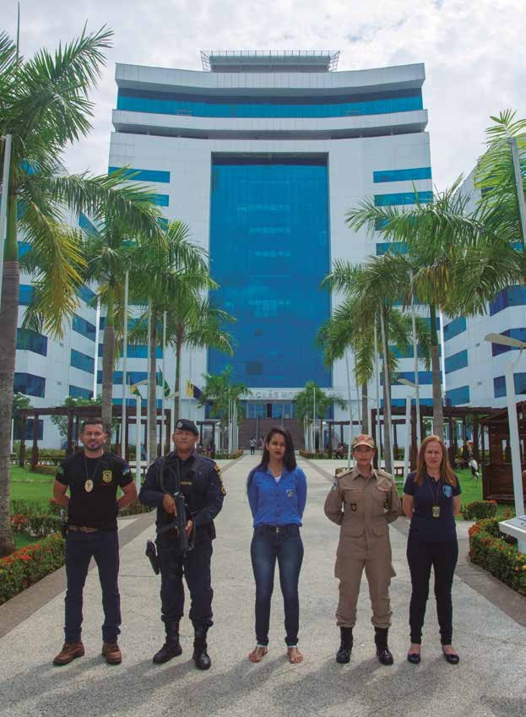
SESDEC

O presente trabalho foi elaborado por múlti- plas competências e diversas mãos. De profissio- nais abnegados e conscientes de sua missão em entregar segurança pública à nossa sociedade rondoniense. Contudo, não aleatoriamente, e sim como resultado de um compromisso profissio- nal das instituições e dos órgãos que compõem a Secretaria de Estado da Segurança, Defesa e Cidadania - SESDEC na promoção de segu- rança pública de excelência.
MENSAGEM DO SECRETÁRIO DE SEGURANÇA PÚBLICA DE RONDÔNIA

Assim, seguindo este pensamento e com- promisso, implementamos, nos meses de agosto e setembro do corrente ano, a 1ª Jornada de Capacitação e Formulação do Planejamento Estratégico da SESDEC e das instituições subor- dinadas: Polícia Militar, Polícia Civil, Corpo de Bombeiros Militar e Polícia Técnico-Científica. Destas reuniões de intenso trabalho surgiram os resultados transcritos para a presente obra, defi- nindo o foco da atuação, a missão, a visão de futuro, os valores e premissas da atuação institucional,
além de um conjunto de diretrizes, áreas de resulta- dos, objetivos estratégicos e indicadores. Trabalho inédito que envolveu a Secretaria de Segurança e as suas quatro instituições subordinadas, de maneira totalmente integrada e colaborativa.

O horizonte de planejamento é desafiador, consubstanciado no Plano de Desenvolvimento Sustentável do Estado de Rondônia, manteve-se firme à meta nele proposta de prosperar até o ano de 2030, a partir do presente ano. Entretanto, este é só o início da jornada, cabendo à nossa equipe multidisciplinar de profissionais da Secretaria e das instituições subordinadas, extremamente competente e comprometida, pavimentar este Plano que surge como uma base sólida, pensada para impulsionar a segurança pública de nosso Estado a um patamar de excelência.

Seu desenvolvimento seguirá importantes pre- missas no campo da governança em rede e ges- tão por resultados, integração e participação, par-

PLANO ESTRATÉGICO 2018 - 2030

ceria estratégica, transformação por meio das pessoas e sustentabilidade dos gastos públicos, até então não pensados no campo da segurança pública estadual de forma estratégica. Este é nosso legado: o marco inicial para uma profunda evolução no Sistema Estadual de Segurança Pública Rondoniense a partir de uma estratégia moderna e transformadora.

A condução deste trabalho já se iniciou e é de responsabilidade de cada profissional de segurança pública que dela tomar conhecimento. Será especialmente impulsionada a partir da rea- lização do primeiro Curso de Aperfeiçoamento de Oficiais – CAO, em modo de Especialização Latu
Sensu em Planejamento Estratégico, promovido pela SESDEC em conjunto com a Polícia Militar junto ao Instituto Federal de Rondônia, ainda no terceiro quadrimestre de 2018. Esperamos com esta estratégia, além da qualificação de lide- ranças para conduzir este processo nas institui- ções, a constituição do ambiente de integração, a metodologia de monitoramento e a construção de projetos institucionais totalmente comprometidos com os resultados.

Sigamos em frente, com a coragem que é pró- pria a cada profissional de segurança pública, na certeza de que seremos reconhecidos pela exce- lência que nos propomos a alcançar.

Porto Velho, 16 de outubro de 2018.

RONIMAR VARGAS JOBIM – CORONEL PM
Secretário de Estado da Segurança, Defesa e Cidadania

O atual cenário político e econômico brasi- leiro traz constantes desafios para a Segurança Pública em Rondônia. Por ser um estado situado na Amazônia brasileira, possui dimensões geo- gráfica e fronteiriça significativa com 237.590,864 km² de extensão territorial, sendo 1.343 km de faixa de fronteira internacional (IBGE, 2016). Enfrentar esses desafios requer planejamento de longo prazo, além de estratégias integradas e inovadoras que permitam assegurar a manuten- ção das vitórias já alcançadas, atender as novas demandas da sociedade e continuar a trajetória de desenvolvimento almejada.
APRESENTAÇÃO

O Plano Estratégico da SESDEC e Instituições Subordinadas, com horizonte temporal 2018-2030, fomenta “tornar Rondônia um Estado desenvolvido, competitivo, moderno sob excelência na gestão pública, socialmente justo e ambientalmente sus- tentável”. Com empenho em buscar uma “Rondônia pela Paz” e o compromisso com a superação dos desafios para garantir às pessoas um ambiente seguro com menos violência e criminalidade.

O Governo de Rondônia adota duas agendas estratégicas materializadas em forma de duplo planejamento: um olhar do hoje para o amanhã e o olhar do hoje para o hoje, traçando diretrizes estratégicas de longo, médio e curto prazos.

A busca para a concretização e excelência na visão de futuro, partindo das premissas focadas nas áreas de resultados quanto à Segurança Pública, direciona ações estratégicas sob às perspectivas da cooperação, justiça social, cientificidade e inovação:

- Realizar uma gestão dinâmica e inovadora com foco na melhoria dos serviços de segurança pública;
- Proporcionar políticas de segurança pública, objetivando a cultura da cooperação dos órgãos públicos com a sociedade;
- Aperfeiçoar os serviços de segurança pública e modernizar a gestão estratégica por meio de parcerias;
- Transformar a segurança pública com ênfase nas pessoas, buscando a melhoria da produti- vidade e motivação dos servidores;
- Ampliar a participação orçamentária e fortalecer a captação de recursos extra orçamentários;
- Basear as ações em pesquisa e desenvolvi- mento para gerar inovação e tecnologia;
- Tomada de decisão baseada nos contextos social, político, econômico e cultural, com infor- mação distribuída;
- Basear as decisões no conhecimento do ambiente externo e interno, de forma a impactar os resulta- dos, por meio de monitoramento e avaliação;
- Prover infraestrutura de qualidade para os órgãos de segurança pública;
- Promover processo de trabalho integrado, focado
na eficiência;
- Promover o bem-estar dos servidores;
- Fortalecer os órgãos de segurança pública e ações de polícia comunitária;
- Promover relação colaborativa entre os órgãos de segurança pública, órgãos externos e sociedade;
- Priorizar ações preventivas, repressivas e fis- calizatórias de segurança interna nas divisas, fronteiras, portos e aeroportos;
- Promover ações planejadas para o crescimento institucional da secretaria e seus órgãos;
- Garantir ações de capacitações integradas dos órgãos vinculados à segurança pública;
- Uso racional dos recursos financeiros, huma- nos e institucionais;
- Fortalecer e criar mecanismo de captação de recursos em prol da sustentabilidade para o desenvolvimento institucional

Balanced Scorecard (BSC) e o método CANVAS (Business Model Generation)
METODOLOGIA EMPREGADA

Essa combinação metodológica escolhida pela SESDEC para o desenvolvimento do Planeja- mento Estratégico, associada ao uso de dinâ- micas de grupo, tem como principal vantagem a possibilidade de aplicação para grandes (e heterogêneos) grupos, de forma a obter um Planejamento Estratégico construído com a par- ticipação de múltiplos atores. Essas dinâmicas são cuidadosamente escolhidas para aplicação em cada etapa crítica da oficina. A finalidade maior das dinâmicas é manter o foco para vencer
cada etapa de trabalho. Isto promove a entrega dos produtos resultantes das atividades em um ambiente agradável e convidativo à ação voluntá- ria e significativa.

Assim, além de promover a integração, o compar- tilhamento de informações e experiências entre os atores constituintes dos grupos de trabalho (GT), os resultados obtidos nas oficinas convertem-se na matéria-prima essencial para o processo de elaboração do Plano Estratégico.

Procedimentos adotados na Metodologia

Módulo I: ocorreu o planejamento e organização para as Oficinas de Planejamento Estratégico da SESDEC enquanto unidade estratégica. Módulo II: planejamento e organização das Instituições Vinculadas.
Esta abordagem representou não só uma tecnolo- gia de gestão como também um conjunto de pro- cessos para a tomada de decisão efetiva que per- mita projetar metas, monitorar o desenvolvimento e sua implementação.

Etapas metodológicas do Planejamento Estratégico da SESDEC-RO

1ª
Alinhamento de Informação

2ª
Revisão da Entidade Organizacional

3ª
Diagnóstico Organizacional

4ª
Construção do Mapa Estratégico

5ª
Tradução da Estratégia em Ação

6ª
Elaboração dos instrumentos para acompanhamento e avaliação

Figura 1

SECRETARIA DE ESTADO DA SEGURANÇA DEFESA E CIDADANIA (SESDEC)

  - Alinhamento de Informação: nivelamento de conceitos essenciais para a compreensão acerca da construção de um planejamento estratégico e, também, sobre a importância de uma política pública de planejamento para o Estado de Rondônia.

  - Revisão da Identidade Organizacional: construção do painel de Cenários: “O que temos” (situação atual) e “O que queremos”. Em seguida, com o propósito de pensar o Sistema de Segurança Pública do Estado de Rondônia e subsidiar as discussões estratégi- cas, utilização da Metodologia CANVAS para identificar a proposta de valor, o segmento de cliente ou público alvo, o relacionamento com o cliente, os canais de comunicação com o cliente, as atividades relevantes, os parceiros principais, os recursos principais, a estrutura de custo e as fontes de receitas. Definindo os elementos da Identidade Organizacional: Foco de Atuação, Missão, Visão, Atributos de Valor da Missão e da Visão, e os Valores das organizações de segurança pública participantes.
- Diagnóstico Organizacional: análise do ambi- ente interno e externo (análise SWOT) para identificar as principais forças e oportunidades potencializadoras de resultados e as principais ameaças e fraquezas que representam os desa- fios que precisavam ser superados. A partir do diagnóstico estratégico, a hierarquização dos problemas por meio da metodologia denomi- nada GUT (Gravidade/Urgência/Tendência.

- Construção do Mapa Estratégico: estabeleci- das Diretrizes Estratégicas nas quatro perspec- tivas do BSC: Financeira; Sociedade; Interna; Aprendizado e Inovação. E definidas as áreas de resultados e respectivos objetivos estraté- gicos. Resultando no delineamento do Mapa Estratégico Organizacional.

- Tradução da Estratégia em Ação - Elaboração dos Instrumentos para Acompanhamento e Avaliação: “Como chegar na situação dese- jada” com a definição de metas e ações/proje- tos para cada objetivo e indicador. O acompa- nhamento e avaliação se efetivarão por meio do controle sistemático dos referidos indicado- res, e por comparação dos resultados alcança- dos com os projetados.

21
SESDEC

SESDEC

Por uma Segurança Integrada, Inovadora, Eficiente e Participativa

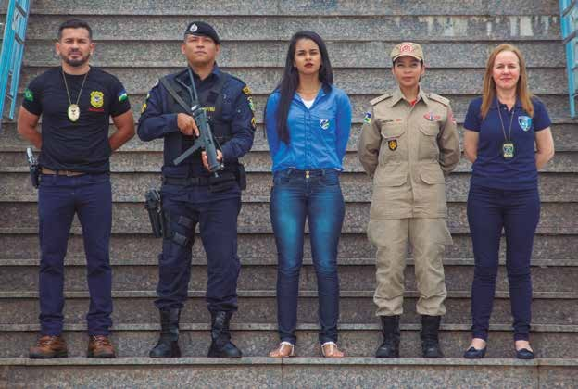

BREVE HISTÓRICO EVOLUTIVO DA SECRETARIA
HISTÓRICO SESDEC
DE ESTADO DA SEGURANÇA, DEFESA E CIDADANIA – SESDEC

A gênese histórica da segurança pública esta- dual se confunde com a própria história evolutiva do Estado de Rondônia, desde a criação do então Território Federal do Guaporé, composto com áreas desmembradas dos estados do Amazonas e Mato Grosso, conforme definido no Decreto-Lei 5.812, de 13 de setembro de 1943, delineando os limites geográficos iniciais do atual Estado. A intenção era promover a segurança da fronteira nacional, como destaca OLIVEIRA (2004).

A evolução político-administrativa de Rondônia inicia-se, de fato, em 13 de setembro de 1943, pois foi nessa data que o então presidente da República, Getúlio Vargas, assina o Decreto-Lei nº 5.812 criando cinco territórios federais para garantir a segurança das fronteiras do Brasil. Os territórios criados por Getúlio Vargas em 1943 foram Ponta Porã, Iguaçu, Rio Branco, Amapá e Guaporé. (Oliveira, 2004, p. 75).

A regulamentação administrativa do novo terri- tório foi promovida, logo a seguir, pelo Decreto-Lei 5.839, de 21 de setembro de 1943, que elencou, além de outras disposições legais, as competên- cias do Governador, dentre as quais a de “prover a organização de uma guarda territorial” de natu- reza civil. Percebe-se que ao definir as respon- sabilidades do governante o legislador se ateve a prover a necessária orientação quanto a segu- rança territorial, a cargo de corporação especial- mente dedicada a este fim.

A criação da mencionada Guarda Territorial ocorreu com a edição do Decreto nº 1, de 11 de fevereiro de 1944, da lavra do então Major Aluísio Ferreira, Governador do Território e era constituída
de Comando, Chefes de Guardas e Guardas. O Comando era exercido por um oficial do Exército, na condução da Corporação que se encarregava, além dos serviços de vigilância e manutenção da ordem, da construção e conservação de edifícios, estradas, saneamento e transporte, dentre outros de relevância ao desenvolvimento do Território.

Ainda, como medidas organizadoras da admi- nistração do recém criado Território do Guaporé, o Governador, nos termos que lhe possibilitou o Decreto-Lei 5.839, de 21 de setembro de 1943, especialmente em seu artigo 4º, inciso VII que definiu, in verbis: “expedir decretos, regulamen- tos, instruções e demais atos relativos à adminis- tração do Território”, editou: o Decreto nº 2, de 25 de fevereiro de 1944, que instituiu a Secretaria Geral definindo para esta a acumulação de fun- ção de Chefe de Segurança Pública; o Decreto nº 3, de 25 de fevereiro de 1944, que criou os car- gos de Delegado Auxiliar, Delegado de Polícia, Subdelegado de Polícia e Escrivão de Polícia e; o Decreto nº 9, de 25 de março de 1944, que conso- lidou a atividade de Polícia e Segurança Pública no novo território, definindo e regulamentando cada cargo e função.

Em 23 de julho de 1945 o Governo Federal, através de novo Decreto-Lei de número 7.772, dispôs sobre a organização administrativa do Território Federal do Guaporé, constituindo órgãos de sua administração, dentre os quais a Divisão de Segurança e Guarda (D.S.G). A esta Divisão coube a finalidade de:

I – ter a seu cargo os serviços de polícia judiciá- ria e administrativa, preventiva e repressiva; II

– manter a ordem e a tranquilidade públicas no Território; III – garantir o exercício dos direitos individuais assegurados na Constituição e nas leis; IV – cooperar, por intermédio da Guarda Territorial, na execução do programa de obras públicas da administração territorial; V – cola- borar com as autoridades federais incumbidas da vigilância da faixa de fronteiras». (Brasil, 1945).

Considerando o conjunto de competências atribuídas à Divisão de Segurança e Guarda do Território do Guaporé, podemos inferir ser esta a instituição precursora da atual Secretaria de Estado da Segurança, Defesa e Cidadania.

Esta Divisão teve suas atividades regulamen- tadas pelo Decreto nº 28, de 25 de agosto de 1946, já na administração do Governador Joaquim Vicente Rondon.

Ainda, em seu processo evolutivo, a estrutura da Guarda Territorial foi profundamente modificada. Dentre elas as promovidas pelo Decreto nº 46, de 19 de novembro 1947, no qual o Governador subor- dinou-a à Divisão de Segurança e Guarda e pelo Decreto nº 331, de 26 de outubro de 1957, que criou o Corpo de Bombeiros do Território, Corporação diretamente subordinada à Guarda Territorial, com jurisdição em todo o Território, destinado a exercer as atividades preventivas e de combate ao fogo, bem como outras catástrofes públicas.

Em 08 de janeiro de 1969 novas disposições sobre a organização administrativa dos Territórios Federais são editadas pelo Governo Federal, atra- vés do Decreto-Lei nº 411. Nele estava previsto, dentre as estruturas básicas de administração e apoio ao Governador, a criação da Secretaria de Segurança Pública, prevendo ainda em seu artigo 35 que “Os Territórios manterão a ordem e a segu- rança pública internas, através de seus órgãos
policiais”, firmando, ainda, em seu artigo 77 que as Guardas Territoriais seriam transformadas em Polícias Militares.

Esta transformação no Estado de Rondônia se deu com a criação da Polícia Militar em 26 de novembro de 1975, através da Lei nº 6.240, que também considerou em extinção, na forma que dispusesse o regulamento da Lei, as Guardas Territoriais, com aproveitamento de seus compo- nentes na nova Corporação mediante seleção. No Estado de Rondônia o Decreto nº 864, de 09 de setembro de 1977, dispôs sobre a extinção da Guarda Territorial, criada pelo Decreto nº 1, de 11 de fevereiro de 1944, assegurando aos seus com- ponentes o direito ao ingresso na Polícia Militar, de acordo com o Decreto nº 835, de 23 de junho de 1977, transferindo ainda para a Polícia Militar o acervo patrimonial, dentre outros.

Com a criação do Estado de Rondônia, pela elevação do Território Federal a essa condição, promovida pela Lei Complementar nº 41, de 22 de dezembro de 1981, a Polícia Civil Estadual reor- ganizou-se, através do Estatuto dos Servidores da Polícia Civil de Rondônia, disciplinado pela Lei Complementar Estadual nº 15, de 14 de outu- bro de 1986. Em 1988 com a promulgação da Constituição Federal tornou-se instituição consti- tucional e, em 1993, aprovou seu atual Estatuto, com a edição da Lei Complementar nº 76, de 27 de abril de 1993.

No que se refere à atividade de bombeiros no Estado de Rondônia, que vinha sendo exer- cida desde o ano de 1957 através do Corpo de Bombeiros do Território, subordinado à Guarda Territorial, e mais recentemente como parte integrante da Polícia Militar, emancipou-se no ano de 1998. Prevista como instituição desde a Constituição Federal, promulgada em 1988, somente desvinculou-se da Polícia Militar dez

PLANO ESTRATÉGICO 2018 - 2030

anos depois, através da Lei nº 778, de 18 de maio de 1998. Nascia o Corpo de Bombeiros Militar do Estado de Rondônia, que atualmente se encon- tra presente em quatorze municípios do Estado, levando seus serviços à aproximadamente 70% da população.

A modificação organizacional administrativa do Poder Executivo Estadual ocorrida através da Lei Complementar nº 224, de 04 de janeiro de 2000, definiu em seu artigo 6º: “são transformados os seguintes órgãos do Poder Executivo: I do nível de Secretaria para o nível de Superintendência: [...] b – Secretaria de Segurança Pública, pas- sando a chamar-se Polícia Civil; c – Polícia Militar; d – Corpo de Bombeiros Militar;”. Esta medida se deu em virtude da criação da nova Secretaria que iria integrar todas as instituições de segurança pública, previsto no artigo 9º da mesma Lei e inciso I do artigo 13, que diz:

I – Secretaria de Estado da Segurança, Defesa e Cidadania.
§ 1º - Subordinam-se à Secretaria de Estado da Segurança, Defesa e Cidadania:
- Polícia Civil;
- Polícia Militar;
- Corpo de Bombeiros Militar;
- Superintendência de Assuntos Penitenciários;
- Departamento de Polícia Técnica.
§ 2º – O Departamento Estadual de Trânsito fica vinculado à Secretaria de Estado da Segurança, Defesa e Cidadania.

Em 2004, através da Lei Complementar nº 304, de 14 de setembro, a Superintendência de Assuntos Penitenciários foi extinta e criada a Secretaria de Estado de Administração Penitenciária, atualmente Secretaria de Estado de Justiça – SEJUS, deixando a SESDEC de res- ponder pelos assuntos penitenciários no Estado.
A atual composição e estrutura da Secretaria de Estado da Segurança, Defesa e Cidadania, desde a sua criação, com suas gerências, asses- sorias técnicas, instituições subordinadas e vin- culadas, desenvolvem amplo rol de atividades no campo da segurança pública, com vistas à:

- execução da política de segurança pública, mediante a integração harmoniosa das ações das Polícias Estaduais;

- supervisão das ações da política estadual de trânsito;

- coordenação e execução do sistema de Defesa Civil.

- à Polícia Civil, o exercício das funções de Polícia Judiciária e de apuração das infrações penais, bem como a realização das perícias médico-le- gais e criminalísticas, e execução de serviços de identificação, e ainda, recrutamento, sele- ção, formação e aperfeiçoamento profissional de servidores policiais civis do Estado.

- à Polícia Militar, a execução das atribuições de polícia ostensiva necessárias à manutenção da ordem e da segurança pública, defesa das garantias individuais, da propriedade pública, recrutamento, formação, especialização, aper- feiçoamento e extensão profissional dos poli- ciais militares.

- ao Corpo de Bombeiros Militar, a coordena- ção, planejamento, execução das atividades de defesa civil, prevenir e extinguir incêndios urba- nos e florestais, realizar serviços de busca e sal- vamento, de pessoas, animais, bens e haveres, realizar vistorias em edificações, realizar perí- cia de incêndio, prestar socorros em caso de sinistros diversos, estudar, analisar, planejar, exigir e fiscalizar todo o serviço de segurança

contra incêndio, embargar e interditar obras, serviços, habitações e locais de diversões que não ofereçam condições de funcionamento e emitir normas e laudos de exigências, aprova- ção de medidas contra incêndio, recrutamento, seleção, aperfeiçoamento e extinção profissio- nal de Bombeiros Militares.
Ainda, atuar nas atividades de perícia criminal em todo o Estado de Rondônia, através de sua insti- tuição mais nova, a Superintendência de Polícia Técnico-Científica – POLITEC, criada através da Lei Complementar nº 828, de 15 de julho de 2015, que transformou o Departamento de Polícia Técnica da Polícia Civil em Superintendência com autonomia administrativa, orçamentária e finan- ceira, subordinada diretamente à SESDEC.

ESTRUTURA ORGANIZACIONAL DA SESDEC

ÓRGÃO DE DIREÇÃO SUPERIOR
SECRETÁRIO DE ESTADO DA SEGURANÇA, DEFESA E CIDADANIA
SECRETÁRIO DE ESTADO ADJUNTO DA SEGURANÇA, DEFESA E CIDADANIA

ÓRGÃO DE GERÊNCIA SUPERIOR
DIRETOR EXECUTIVO | DIREX

ÓRGÃO DE ASSESSORAMENTO
GABINETE DO SECRETÁRIO | GAB
ASSESSORIA ESPECIAL
ASSESSORIA TÉCNICA INSTITUCIONAL | (ATI)
ASSESSORIA DE COMUNICAÇÃO SOCIAL
CONTROLADORIA INTERNA | CI
OUVIDORIA DA SEGURANÇA PÚBLICA | OSP

ÓRGÃOS DE ATUAÇÃO INSTRUMENTAL
COORDENADORIA DE ADMINISTRAÇÃO E FINANÇAS | CAF
GERÊNCIA DE GESTÃO DE PESSOAS | GGP
GERÊNCIA DE PLANEJAMENTO | GPLAN

ÓRGÃOS DE ATUAÇÃO PROGRAMÁTICA
GERÊNCIA DE INTEGRAÇÃO DE SEGURANÇA E FRONTEIRA | GISF
GERÊNCIA DE ESTRATÉGIA E INTELIGÊNCIA | GEI

ÓRGÃOS DE ATUAÇÃO OPERACIONAL
GERÊNCIA DE PROJETOS E CONVÊNIOS | GPCONV
GERÊNCIA DE TECNOLOGIA | GTEC
GERÊNCIA DE LOGÍSTICA | GLOG
GERÊNCIA DE RECURSOS DE AVALIAÇÃO DE SEGURANÇA PÚBLICA | GRASP

ÓRGÃOS COLEGIADOS
CONSELHO ESTADUAL DE SEGURANÇA PÚBLICA | CONESP
CONSELHO ESTADUAL DE POLÍTICA CRIMINAL | CEPC
CONSELHO ESTADUAL DE DEFESA CIVIL | CEDC
CONSELHO ESTADUAL DE TRÂNSITO | CET

SESDEC

ORGANOGRAMA GERAL DA SESDEC

SESDEC ADJUNTO DIREX
CONESP

ÓRGÃOS COLEGIADOS

DIREX

ASSESSORIA TÉCNICA INSTITUCIONAL

CONTROLADORIA INTERNA

CAF

ASSESSORIA ESPECIAL
CEPC
CEDC
CET

ASSESSORIA DE COMUNICAÇÃO

OUVIDORIA

GGP

GPLAN

GISF GEI

GPCONV GTEC

GLOG GRASP

POLÍCIA MIILITAR POLÍCIA CIVIL
BOMBEIRO MILITAR POLITEC

DETRAN

Foco de Atuação:

A IDENTIDADE ORGANIZACIONAL DA SESDEC
“Promoção da Cultura da Cooperação.”

Missão
“Promover Segurança Pública de excelência, por meio da governança e cultura da cooperação, para proporcionar defesa e cidadania à sociedade.”

Visão
“Ser uma instituição de excelência em políticas públicas de segurança.”

Atributos de Valor
  - Cooperação;
  - Justiça social;
  - Cientificidade;
  - Inovação.

Valores
- Transparência, honestidade e probidade no trato da coisa pública;
- Gestão participativa;
- Liderança integradora;
- Foco no cidadão e suas necessidades;
- Cooperação;
- Humanização;
- Ética.

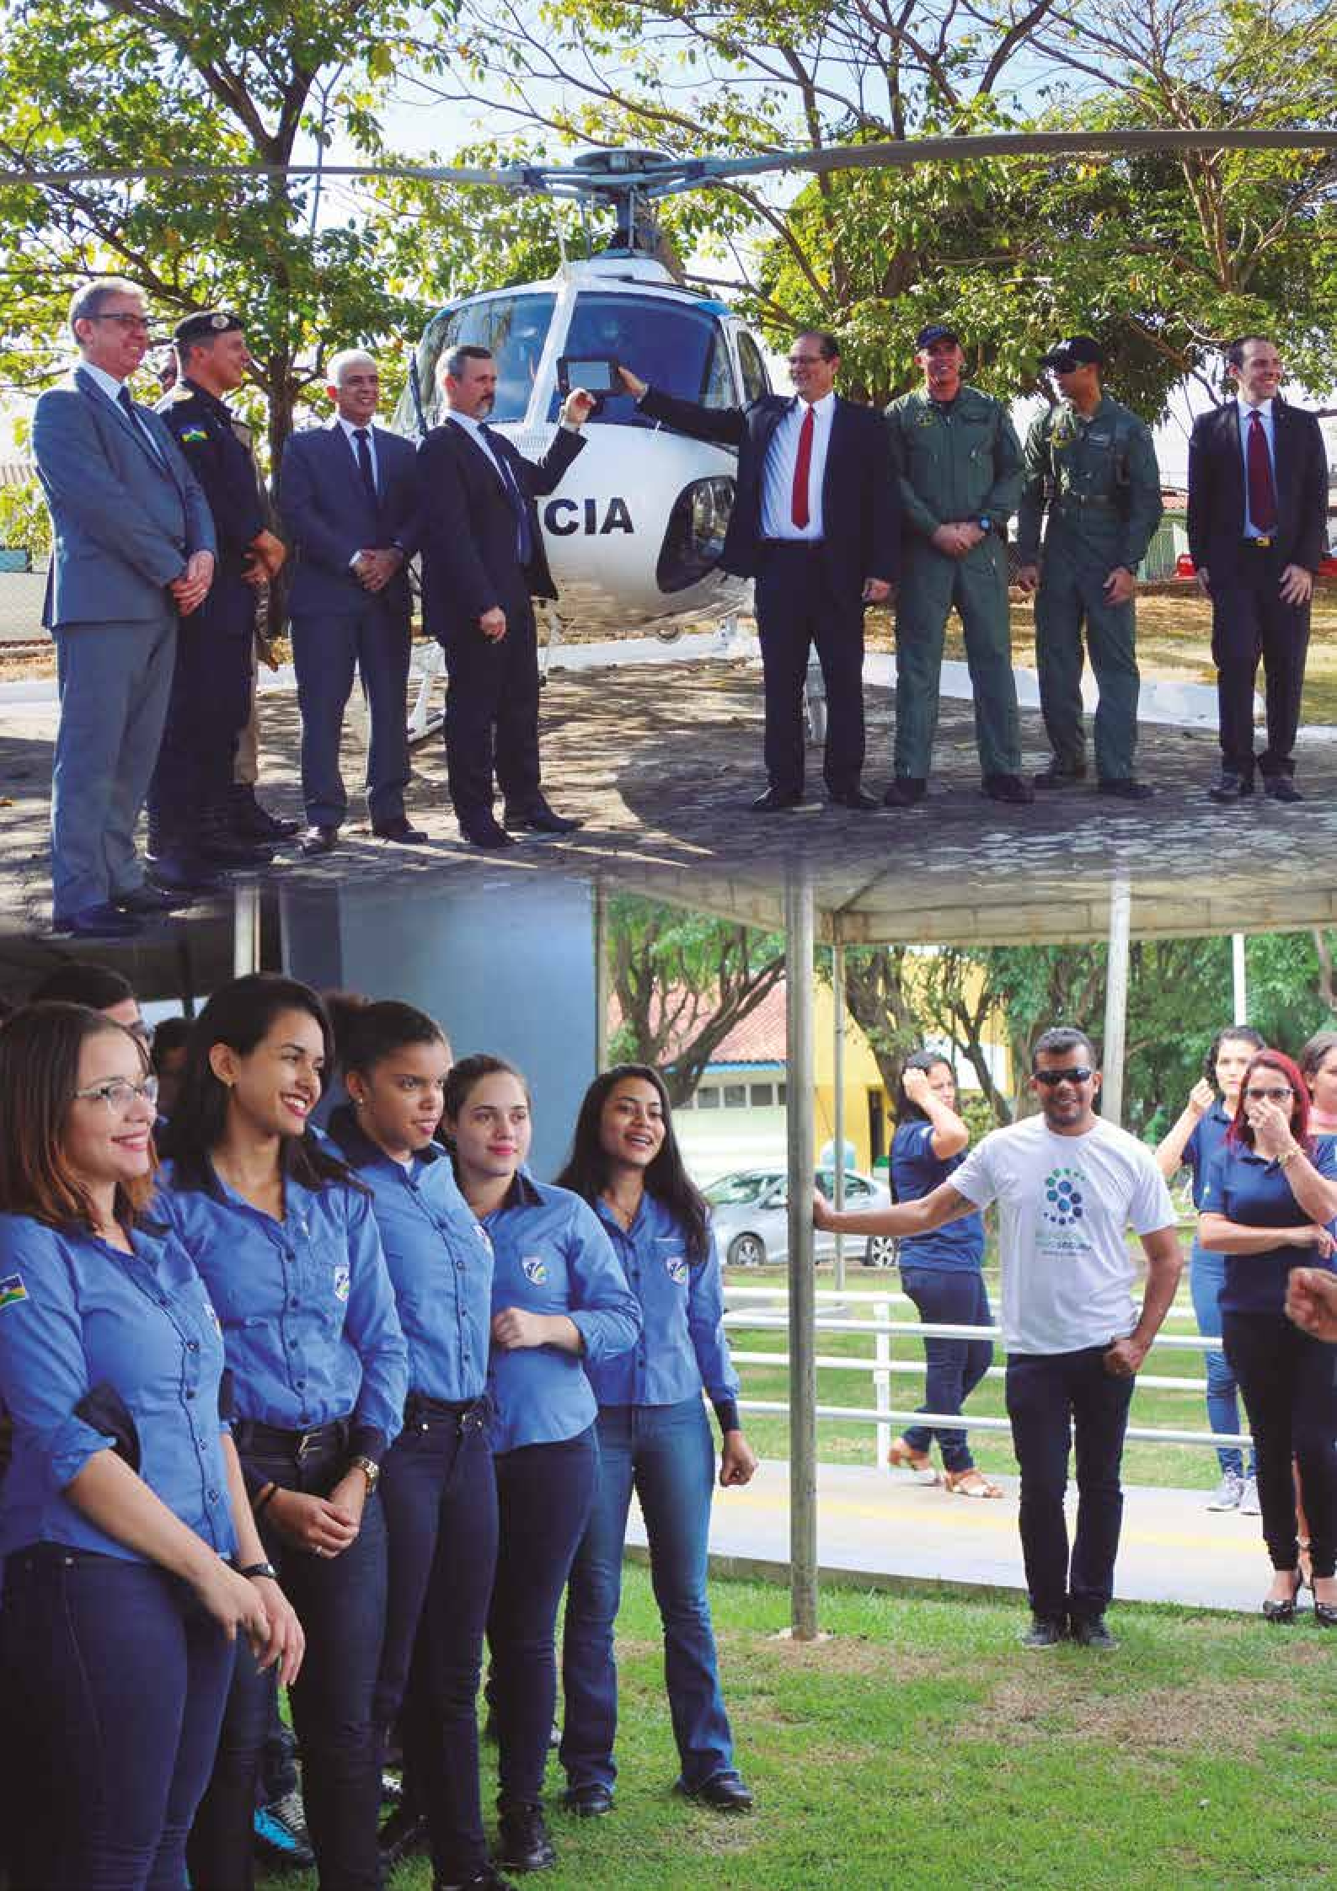
30

31

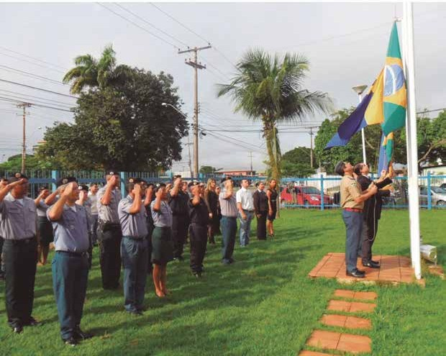

Secretaria de Estado da Segurança, Defesa e Cidadania de Rondônia - SESDEC/RO
MAPA ESTRATÉGICO DA SESDEC 2018-2030

Missão | Visão de Futuro
Promover segurança pública de excelência, por meio da gover- nança e cultura da cooperação, para proporcionar defesa e ci- dadania à sociedade. | Ser uma instituição de excelência em políticas públicas de segu- rança.

1. Cooperação | 2. Justiça Social | 3. Cientificidade | 4. Inovação

VALORES DA SESDEC
- Transparência, Honestidade e Probidade no Trato da Coisa Pública ● Gestão Participativa ● Liderança Integradora
  - Foco no Cidadão e Suas Necessidades ● Cooperação ● Humanização ● Ética

DIRETRIZ ESTRATÉGICA
DESENVOLVIMENTO SUSTENTÁVEL E COOPERATIVO – Perspectiva Financeira Secretaria de segurança desenvolvida, integrada e sustentável.
ÁREAS DE RESULTADO
Crescimento organizado e | Atividades integradoras | Utilização sustentável dos | Desenvolvimento institucional
planejado | Garantir ações de capacita- | recursos | sustentável
Promover ações planejadas | ções integradas dos órgãos | Uso racional dos recursos | Fortalecer e criar mecanismos
para o crescimento institu- | vinculados à segurança | financeiros, humanos e | de captação de recursos em
cional da secretaria e seus | pública. | institucionais. | prol da sustentabilidade para o
órgãos. |  |  | desenvolvimento institucional.

DIRETRIZ ESTRATÉGICA
RONDÔNIA MAIS SEGURA – Perspectiva da Sociedade Políticas públicas para a integralização de ações territoriais de segurança.
ÁREAS DE RESULTADO
Diminuir os indices de criminalidade e aumentar a sensação de segurança Fortalecer os órgãos de segurança pública e ações de polícia comunitária. | Gestão cooperada entre órgãos públi- cos e a sociedade  Promover relação colaborativa entre os órgãos de segurança pública, os órgãos externos e a sociedade. | Fortalecimento de ações integradas permanentes de fronteira  Priorizar ações preventivas, repressivas e fiscalizatórias de segurança interna nas divisas, fronteiras, portos e aeroportos.

DIRETRIZ ESTRATÉGICA
MODERNIZAÇÃO INSTITUCIONAL – Perspectiva Interna
Modernização da gestão administrativa e tecnológica das instituições de segurança pública.
ÁREAS DE RESULTADO
Infraestrutura e inovação tecnológica Prover infraestrutura de qualidade para os órgãos de segurança pública. | Integração e otimização dos processos de trabalho  Promover processo de trabalho integra-  do, focado na eficiência. | Qualidade de vida e saúde do trabalhador  Promover o bem-estar dos servidores.

DIRETRIZ ESTRATÉGICA
INTELIGÊNCIA ESTRATÉGICA – Perspectiva de Inovação e Aprendizado Decisões fundamentadas e serviços otimizados com base na informação.
ÁREAS DE RESULTADO
Inovação, ciência e tecnologia Basear as ações em pesquisa e desenvolvimento para gerar inovação e tecnologia. | Visão sistêmica  Tomada de decisão baseada nos contextos social, político, econômico e cultural, com informação distribuída. | Informação como fator de transformação  Basear as decisões no conhecimento do ambiente externo e interno, de forma a impactar os resultados, por meio de monitoramento e avaliação.

PREMISSAS
Governança em rede | Segurança integradora, | Parceria como estratégia | Transformar por meio | Sustentabilidade fiscal
e gestão orientada | eficiente e participativa | de desenvolvimento | das pessoas | com equilíbrio e quali-
para resultados | Proporcionar políticas | Aperfeiçoar os serviços | Transformar a | dade do gasto público
Realizar uma gestão | de segurança pública, | de segurança pública | segurança pública com | Ampliar a participação
dinâmica e inovadora | objetivando a cultura | e modernizar a gestão | ênfase nas pessoas, | orçamentária e
com foco na melhoria | da cooperação dos | estratégica por meio de | buscando a melhoria | fortalecer a captação
dos serviços de segu- | órgãos públicos com a | parcerias. | da produtividade | de recursos extra
rança pública. | sociedade. |  | e motivação dos | orçamentários.
 |  |  | servidores.

As principais Decisões Estratégicas tomadas na formulação do Planejamento da SESDEC estão relacionadas às Premissas, base orientadora da formulação da Estratégia e aos Desafios, fatores con- dicionantes da execução da Estratégia.
DECISÕES ESTRATÉGICAS

Premissas

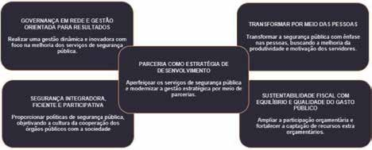
No Planejamento Estratégico da SESDEC, as premissas atuam como pilares que orientam a formu- lação ou atualização da Estratégia de longo prazo e representam alta relevância e elevado potencial de impacto em sua Visão de futuro.

Governança em rede e gestão orientada para resultados Realizar uma gestão dinâmica e inovadora com foco na melhoria dos serviços de segurança pública. |  | Transformar por meio das pessoas Transformar a segurança pública com ênfase nas pessoas, buscando a melhoria da produtividade e motivação dos servidores.
Parceria como estratégia de desenvolvimento
Aperfeiçoar os serviços de segurança pública e modernizar a gestão
estratégica por meio de parcerias.
Segurança integradora, eficiente e participativa  Proporcionar políticas de segurança pública, objetivando a cultura da cooperação dos órgãos públicos com a  sociedade. |  | Sustentabilidade fiscal com equilíbrio e qualidade do gasto público  Ampliar a participação orçamentária e fortalecer a captação de recursos extra orçamentários.
Figura 2

Desafios

Para a Promoção da Cultura da Cooperação, Foco de Atuação da SESDEC, foram identificados os desafios de maior impacto a serem enfrentados. Os desafios que devem ser superados para que a Visão desejada (Ser uma instituição de excelência em políticas públicas de segurança) possa se con- solidar são os seguintes:

- Reconhecimento da SESDEC como articuladora na área de segurança pública;
- Captação de recursos extra orçamentários;
- Expansão das ações ligadas à saúde do servidor;
- Estabelecimento do quadro de pessoal próprio da SESDEC;
- Fortalecimento de ações integradas e permanentes de fronteira;
- Efetivação da integração das unidades constituintes da SESDEC;
- Efetivação da cultura da cooperação em prol da segurança pública;
- Criação de mecanismos para sustentabilidade político administrativo;
- Adoção de metodologia de excelência para a gestão da segurança pública;
- Obtenção de repasse de percentual financeiro mínimo permanente para a SESDEC.

Com a Identidade Organizacional, Premissas e Desafios explicitados, foram formuladas as Diretrizes Estratégicas e, a partir delas, os respectivos desdobramentos em Áreas de Resultados, Objetivos e Indicadores de desempenho.

DIRETRIZES ESTRATÉGICAS E SEUS DESDOBRAMENTOS

As Áreas de Resultados representam um conjunto de ações concentradas para a superação de grandes desafios. Possibilitam que a SESDEC concentre esforços e recursos para oferecer à Sociedade resultados concretos, mensuráveis e efetivos.

Para a SESDEC foram estabelecidas quatro Diretrizes Estratégicas, uma para cada Perspectiva, com as devidas áreas de resultados e suas descrições:

Diretriz 1 – Desenvolvimento Sustentável e Cooperativo. Perspectiva Financeira.
Por uma secretaria de segurança desenvolvida, integrada e sustentável. Áreas de Resultados com Descritores:
- Crescimento organizado e planejado. Promoção de ações planejadas para o crescimento institu- cional da secretaria e seus órgãos.
- Atividades integradoras. Garantia de ações de capacitações integradas dos órgãos vinculadas à segurança pública.
- Utilização sustentável dos recursos. Uso racional dos recursos financeiros, humanos e institucionais.
- Desenvolvimento institucional sustentável. Fortalecimento e criação de mecanismos de capta- ção de recursos em prol da sustentabilidade e desenvolvimento institucional.

Diretriz 2 – Rondônia Mais Segura. Perspectiva da Sociedade.
Políticas públicas para integralização de ações territoriais de Segurança. Áreas de Resultados com Descritores:
- Diminuição dos índices de criminalidade e aumento da sensação de segurança. Fortalecimento dos órgãos de segurança pública e das ações de polícia comunitária.
- Gestão cooperada entre órgãos públicos e a sociedade. Promoção da relação colaborativa entre os órgãos de segurança pública, os órgãos externos e a sociedade.
- Fortalecimento de ações integradas permanentes de fronteira. Priorização de ações preventi-
vas, repressivas e fiscalizatórias de segurança interna nas divisas, fronteiras, portos e aeroportos.

Diretriz 3 – Modernização Institucional. Perspectiva Interna.
Modernização da gestão administrativa e tecnológica das instituições de segurança pública. Áreas de Resultados com Descritores:
  - Melhoria da Infraestrutura e inovação tecnológica. Provimento de infraestrutura de qualidade para os órgãos de segurança pública.
  - Integração e otimização dos processos de trabalho. Promoção de processo de trabalho inte-
grado, focando na eficiência.
  - Qualidade de vida e saúde do trabalhador. Promoção do bem-estar dos servidores.

Diretriz 4 – Inteligência Estratégica. Perspectiva do Aprendizado e da Inovação
Decisões fundamentadas e serviços otimizados com base na informação. Áreas de Resultados com Descritores:
- Inovação, ciência e tecnologia. Ações baseadas em pesquisa e desenvolvimento para gerar ino- vação e tecnologia.
- Visão Sistêmica. Tomada de decisão baseada nos contextos social, político, econômico e cultural, com informação distribuída.
- Informação como fator de transformação. Decisões baseadas no conhecimento do ambiente externo e interno, de forma a impactar os resultados, por meio de monitoramento e avaliação.

Por conseguinte, e em modo de síntese, pode-se traduzir as Diretrizes Estratégicas da SESDEC, no seguinte contexto:

A Secretaria de Estado da Segurança Defesa e Cidadania de Rondônia – SESDEC cumprirá sua missão de promover segurança pública de excelência, por meio da governança e cultura da coopera- ção, para proporcionar defesa e cidadania à sociedade e alcançará sua Visão de ser uma instituição de excelência em políticas públicas de segurança, exercendo um papel de agente promotor da Cultura da Cooperação por uma Rondônia Mais Segura por meio de políticas públicas para a integralização de ações territoriais de segurança. Para ser um agente promotor da Cultura da Cooperação, a SESDEC deve ter como elemento norteador de suas práticas a Modernização da gestão administrativa e tecnoló- gica das instituições de segurança pública de Rondônia, por meio de decisões fundamentadas e serviços otimizados com base na informação, por uma secretaria de segurança integrada, inovadora, eficiente e participativa.

Diretriz 1 – Desenvolvimento sustentável e cooperativo. Perspectiva financeira

SESDEC - DESDOBRAMENTO DA ESTRATÉGIA

ÁREA DE RESULTADO 1 – CRESCIMENTO ORGANIZADO E PLANEJADO
OBJETIVO 1: Elaborar o Plano Estadual de Segurança Pública - PESP
INDICADOR: Plano elaborado e aprovado.
OBJETIVO 2: Executar o Plano Estadual de Segurança Pública - PESP
INDICADOR 1: Percentual de ações planejadas e realizadas no ano.
INDICADOR 2: Etapas concluídas e atualização do PESP.

ÁREA DE RESULTADO 2 – ATIVIDADES INTEGRADORAS
OBJETIVO 1: Instituir as olímpiadas da segurança pública.
INDICADOR: Olimpíada instituída e executada.
OBJETIVO 2: Promover integração dos serviços operacionais dos seus Órgãos subordinados.
INDICADOR: Nível de integração.
OBJETIVO 3: Criar a academia integrada de formação do agente de segurança pública.
INDICADOR: Academia constituída e em pleno funcionamento.

ÁREA DE RESULTADO 3 – UTILIZAÇÃO SUSTENTÁVEL DOS RECURSOS
OBJETIVO 1: Criar setor de controle estratégico de gastos na SESDEC.
INDICADOR 1: Setor criado e em funcionamento.
INDICADOR 2: Percentual de eficiência dos gastos.

ÁREA DE RESULTADO 4 – DESENVOLVIMENTO SUSTENTÁVEL DOS RECURSOS
OBJETIVO 1: Criar o Fundo Estadual de Segurança Pública – FESP
INDICADOR: Fundo criado.
OBJETIVO 2: Instituir repasse de percentual mínimo de arrecadação do Estado para investimento na segurança pública.
INDICADOR: Percentual mínimo estabelecido na LOA.

Diretriz 2 – Rondônia Mais Segura. Perspectiva da sociedade

ÁREA DE RESULTADO 1 – DIMINUIÇÃO DOS ÍNDICES DE CRIMINALIDADE E AUMENTO DA SENSAÇÃO DE SEGURANÇA.
OBJETIVO 1: Promover pesquisa para mensurar a sensação de segurança.
INDICADOR 1: Quantitativo de pesquisas previstas e realizadas.
INDICADOR 2: Sensação de segurança mensurada.

OBJETIVO 2: Investir em infraestrutura (TI, mobiliários, equipamentos, etc.). INDICADOR 1: Melhoria do índice de satisfação do atendimento ao cidadão. INDICADOR 2: Percentual aplicado em infraestrutura.
OBJETIVO 3: Fortalecer a polícia judiciária para atendimento à vítima.
INDICADOR: Aumento da capacidade do atendimento conclusivo.
OBJETIVO 4: Aplicar gestão eficiente da polícia comunitária nos órgãos de segurança pública.
INDICADOR 1: Índice de satisfação do cidadão.
INDICADOR 2: Número de pessoas atendidas por projetos sociais.
OBJETIVO 5: Divulgar periodicamente informação estatística de segurança pública.
INDICADOR: Número de publicações estatísticas divulgadas.

ÁREA DE RESULTADO 2 – GESTÃO COOPERADA ENTRE ÓRGÃOS PÚBLICOS E A SOCIEDADE
OBJETIVO 1: Firmar convênios e parcerias.
INDICADOR: Número de convênios e parcerias firmadas. OBJETIVO 2: Realizar atendimento multidisciplinar ao cidadão. INDICADOR 1: Número de atendimentos realizados.
INDICADOR 2: Número de encaminhamentos e agendamentos a órgãos externos.

ÁREA DE RESULTADO 3 – FORTALECIMENTO DE AÇÕES INTEGRADAS PERMANENTES DE FRONTEIRA.
OBJETIVO 1: Priorizar ações preventivas, repressivas e fiscalizatórias de segurança interna e externa
nas divisas de fronteira.
INDICADOR 1: Número de ações preventivas realizadas. INDICADOR 2: Número de ações repressivas realizadas. INDICADOR 3: Número de ações fiscalizatórias realizadas.
OBJETIVO 2: Firmar parcerias com os países e estados fronteiriços para combate ao crime organizado.
INDICADOR: Número de parcerias firmadas com estados e países fronteiriços.

Diretriz 3 – Modernização Institucional. Perspectiva interna

ÁREA DE RESULTADO 1 – INFRAESTRUTURA E INOVAÇÃO TECNOLÓGICA.
OBJETIVO 1: Reaparelhar e modernizar a infraestrutura, equipamentos e armamentos do sistema de segurança pública.
INDICADOR 1: Quantitativo de armamento por policial.
INDICADOR 2: Quantitativo de equipamentos adquiridos.
INDICADOR 3: Quantitativo de unidades construídas e/ou reformadas.

SECRETARIA DE ESTADO DA SEGURANÇA DEFESA E CIDADANIA (SESDEC)

ÁREA DE RESULTADO 2 – INTEGRAÇÃO E OTIMIZAÇÃO DOS PROCESSOS DE TRABALHO.
OBJETIVO 1: Disseminar o planejamento estratégico para os colaboradores segurança pública.
INDICADOR: Número de colaboradores informados.
OBJETIVO 2: Integrar e disponibilizar os serviços de informação conhecimento para as instituições de segurança pública.
INDICADOR 1: Números de pesquisas realizadas.
INDICADOR 2: Quantidade de modelagem desenvolvida.
OBJETIVO 3: Sistematizar e integrar os processos de trabalho das instituições de segurança pública.
INDICADOR: Processos críticos mapeados e difundidos.

ÁREA DE RESULTADO 3 – QUALIDADE DE VIDA E SAÚDE DO SERVIDOR.
OBJETIVO 1: Implementar programas de valorização profissional, de saúde e de qualidade de vida para os profissionais de segurança Pública.
INDICADOR 1: Percentual de redução do absenteísmo.
INDICADOR 2: Número de pessoas atendidas.
INDICADOR 3: Servidores capacitados.
INDICADOR 4: Vagas ofertadas x preenchidas.
INDICADOR 5: Percentual de servidores afastados em relação aos anteriores.

DIRETRIZ 4 – Inteligência estratégica. Perspectiva do aprendizado e da inovação
ÁREA DE RESULTADO 1 – INOVAÇÃO, CIÊNCIA E TECNOLOGIA.
OBJETIVO 1: Realizar formação em nível de pós-graduação em Planejamento Estratégico, qualifi- cando os gestores da segurança pública para transformação da estratégia em ação e para elaboração dos instrumentos de acompanhamento e avaliação.
INDICADOR: Número de servidores formados.
OBJETIVO 2: Implantar sistema de gestão da informação estratégica.
INDICADOR: Sistema implantado e aprovado.
OBJETIVO 3: Fomentar eventos, estudos científicos e tecnológicos na área de segurança pública.
INDICADOR 1: Número de projetos realizados. INDICADOR 2: Número de publicações realizadas. INDICADOR 3: Número trabalhos científicos produzidos.

ÁREA DE RESULTADO 2 – VISÃO SISTÊMICA.
OBJETIVO 1: Implementar sistema de disponibilização de informações e análise de resultados.
INDICADOR: Sistema implementado.
OBJETIVO 2: Facilitar a participação de colaboradores na alimentação do sistema de informação.
INDICADOR 1: Sistema alimentado por colaboradores.
INDICADOR 2: Percentual de informação registrada em relação ao número de colaboradores participantes.

ÁREA DE RESULTADO 3 – INFORMAÇÃO COMO FATOR DE TRANSFORMAÇÃO.
OBJETIVO 1: Avaliar e monitorar métodos e meios tecnológicos implantados.
INDICADOR: Nível de satisfação do usuário.

POLÍCIA MILITAR – PRESENÇA POLICIAL OSTENSIVA
39

Lealdade, Disciplina e Constância

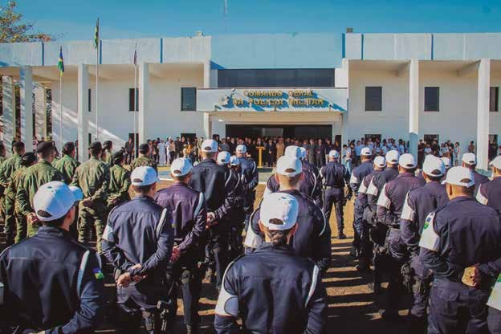

A Polícia Militar de Rondônia, nos seus quase

MENSAGEM DO COMANDANTE-GERAL DA PM
43 anos de existência, sempre buscou cumprir fielmente com seu dever constitucional que é a preservação da ordem pública, a incolumidade das pessoas, bem como do patrimônio. Para se almejar este valoroso intento, se fez necessário o apoio de todos os homens e mulheres policiais militares que labutam diuturnamente nas vias públicas da capital e interior do Estado, patru- lhando em atendimento à população, sem buro- cracia, com um simples acenar de mão. E por que não dizer também com a ajuda de toda a sociedade civil rondoniense? Uma comunidade que a cada dia, abraça ainda mais sua Polícia Militar, com proximidade, respeito e ajuda na pro- moção da segurança pública.

O Estado de Rondônia hoje, está entre os estados da federação que mais reduziram a taxa de homicídios no Brasil. Em Institutos reconhe- cidos nacionalmente como o Datafolha, em pes- quisa da Folha de São Paulo, coloca a segurança pública do estado de Rondônia como a quarta melhor do Brasil, atrás apenas dos Estados de Santa Catarina, Piauí e São Paulo. Tais reconhe- cimentos são frutos de um trabalho aproximado com a comunidade, no policiamento orientado para o problema, que é uma das vertentes do comando atual.

Vislumbramos que o planejamento estratégico formulado pelo grupo de trabalho da Secretaria de Segurança, Defesa e Cidadania - SESDEC, incre- mentará ainda mais o trabalho da Polícia Militar de Rondônia, qualificando os planos logísticos e recursos humanos para continuar tornando a Corporação, um expoente em segurança pública no País. E nada mais justo do que construir esse conhecimento em conjunto, de maneira inte- grada com todos os órgãos que fazem parte da segurança pública rondoniense, sendo a Polícia Militar, Corpo de Bombeiros Militar, Polícia Civil e Polícia Técnico Científica. Quem ganha com tudo isso, é a população, que recepcionará um serviço de melhor qualidade nas ruas, com dina- micidade, e automaticamente, a administração pública angariará altos parâmetros de eficiência.

MAURO RONALDO FLÔRES CORRÊA
- CORONEL PM

Comandante-Geral da Polícia Militar do Estado de Rondônia

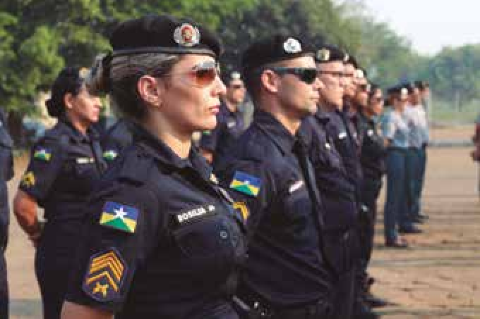

ESTRUTURA ORGANIZACIONAL DA PM
ÓRGAOS DE DIREÇÃO – DIREÇÃO SUPERIOR
Comando Geral da PM
Comandante-Geral
Subcomandante-Geral
Estado-Maior-Geral
Conselho Deliberativo de Estratégia e Gestão
Corregedoria-Geral da Polícia Militar
Coordenadoria de Planejamento Operacional
Coordenadoria de Atividades Sociais
Coordenadoria de Educação
Coordenadoria de Pessoal
Coordenadoria de Ensino
Coordenadoria de Planejamento, Orçamento e Finanças
Coordenadoria de Saúde e Assistência Social
Centro de Inteligência
Diretoria de Comunicação Social
Diretoria de Informática
Gabinete do Comando
Ajudância-Geral
Comissões
Conselhos
Assessorias

ASSESSORIAS PERMANENTES
Assessoria Especial
Assessoria Legislativa
Assessoria Parlamentar
Assessoria Previdenciária
Assessoria Institucional

ATUAÇÃO DELIBERATIVA, CONSULTIVA E NORMATIVA
Conselho Deliberativo de Estratégia e Gestão | CONDEG

ÓRGÃOS DE APOIO E ASSESSORAMENTO
Coordenadoria de Saúde
Diretoria de Apoio Administrativo e Logístico
Diretoria de Orçamento e Finanças
Ajudância-Geral
Unidades de Colégio Tiradentes da Polícia Militar
Complexo de Correição da Polícia Militar

DOS ÓRGÃOS DE EXECUÇÃO
Comandos Regionais de Policiamento
Comando de Policiamento Especializado
Unidades Operacionais

GERÊNCIA TÉCNICA
Subcomandante-Geral
Corregedoria-Geral da Polícia Militar
Estado-Maior-Geral Centro de Inteligência

ESTADO-MAIOR-GERAL
Coordenadoria de Planejamento Operacional
Coordenadoria de Atividades Sociais
Coordenadoria de Educação
Coordenadoria de Pessoal
Coordenadoria de Ensino
Coordenadoria de Planejamento, Orçamento e Finanças
Diretoria de Comunicação Social
Diretoria de Informática

ASSESSORAMENTO ADMINISTRATIVO
Gabinete do Comando-Geral
Gabinete do Chefe do Estado-Maior-Geral

41

Foco de Atuação

IDENTIDADE ORGANIZACIONAL DA PM
“Presença policial ostensiva.”

Missão
“Garantir proteção e tranquilidade social, por meio da pre- sença policial ostensiva e participação comunitária.”

Visão
“Ser uma polícia presente, modelo de excelência e com credibilidade social.”

Atributos de Valor
- Presente;
- Proteção;
- Essencial;
- Abnegação.

Valores
- Respeito à dignidade humana;
- Participação social;
- Responsabilidade social;
- Transparência e probidade;
- Precisão operacional;
- Verdade e lealdade;
- Constância e disciplina.

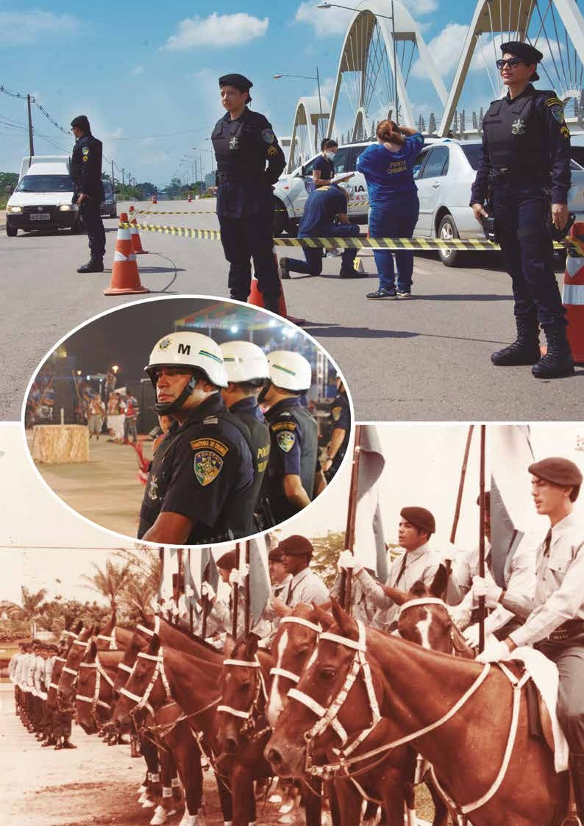
43

FOCO DE ATUAÇÃO: PRESENÇA POLICIAL OSTENSIVA

Secretaria de Estado da Segurança, Defesa e Cidadania de Rondônia - SESDEC/RO
MAPA ESTRATÉGICO DA PMRO 2018-2030
Missão | Visão de Futuro
Garantir proteção e tranquilidade social, por meio da presença policial ostensiva e participação comunitária. | Ser uma polícia presente, modelo de excelência e com credibi- lidade social.

1. Presente | 2. Proteção | 3. Essencial | 4. Abnegação

VALORES DA PM
- Respeito à Dignidade Humana ● Participação Social ● Responsabilidade Social ● Transparência e Probidade
  - Precisão Operacional ● Verdade e Lealdade ● Constância e Disciplina

DIRETRIZ ESTRATÉGICA
DESENVOLVIMENTO E SUSTENTABILIDADE FISCAL - Perspectiva Financeira
Uma corporação equilibrada e financeiramente autônoma.
ÁREAS DE RESULTADO
Crescimento organizado e planejado Realização de ações planejadas para o crescimento institucional da PMRO em todos os níveis. | Utilização sustentável dos recursos Otimização das ações para melhorar o aproveitamento dos recursos humanos e financeiros. | Desenvolvimento institucional sustentável Fortalecimento e criação de mecanismos de captação de recursos com ênfase  em convênios e parcerias, em prol da sustentabilidade e desenvolvimento institucional.

DIRETRIZ ESTRATÉGICA
RONDÔNIA MAIS SEGURA – Perspectiva da Sociedade Políticas públicas para a integralização de ações territoriais de segurança.
ÁREAS DE RESULTADO
Diminuir os índices de criminalidade e aumentar a sensação de segurança Fortalecer os órgãos de segurança pública e ações de polícia comunitária. | Gestão cooperada entre órgãos públicos e a sociedade  Relação colaborativa institucional com órgãos da segurança pública, órgãos externos e sociedade. | Fortalecimento de ações integradas e per- manentes de fronteira e meio ambiente Priorização de ações preventivas, repressivas e fiscalizatórias de segurança interna nas divisas, fronteiras, portos, aeroportos e preservação de áreas de proteção ambiental.

DIRETRIZ ESTRATÉGICA
MODERNIZAÇÃO CORPORATIVA – Perspectiva Interna Modernização da gestão de pessoas e de tecnologia da corporação.
ÁREAS DE RESULTADO
Melhoria da infraestrutura e inovação tecnológica  Provimento de infraestrutura de quali- dade e incentivo a inovação e pesquisa tecnológica. | Integração e otimização dos proces- sos de trabalho  Promoção do aperfeiçoamento do trabalho pela formação capacitação e especialização, focado na eficiência. | Qualidade de vida e saúde da família policial militar  Promoção do bem-estar da família policial militar.

DIRETRIZ ESTRATÉGICA
INTELIGÊNCIA ESTRATÉGICA – Perspectiva do Aprendizado e da Inovação Decisões fundamentais e serviços otimizados com base na informação.
ÁREAS DE RESULTADO
Inovação, ciência e tecnologia Ações baseadas em pesquisa e desenvolvimento para gerar inovação e tecnologia. | Visão sistêmica  Tomadas de decisões base- adas nos contextos sociais, culturais, técnicas policiais e informações padronizadas. | Informação como fator de transformação Decisões baseadas em  análise criminal atualizadas. | Formação, capacitação e aperfeiçoamento  Constante capacitação e aperfei- çoamento profissional, propician- do a manutenção e atualização das técnicas policiais e preparo jurídico pertinente.

Premissas
Gestão orientada para | Segurança integradora, | Parceria como estratégia | Alcançar resultados | Desenvolvimento e
ações com foco na | eficiente e participativa | de desenvolvimento | por meio da valorização | sustentabilidade fiscal
melhoria dos resultados | Realizar ações eficientes | Aperfeiçoar os serviços | e aperfeiçoamento de | Ampliar a participação
Promover uma gestão sistê- | em conjunto com outras | de segurança pública | pessoal | orçamentária e fortalecer a
mica com o objetivo de reali- | instituições e participação | e modernizar a gestão | Inovar, formar, acompa- | captação de recursos extra
zar o policiamento orientado | efetiva da sociedade. | estratégica por meio de | nhar, capacitar e motivar o | orçamentários.
para solução de problemas |  | parcerias. | público interno buscando
de forma mais eficiente. |  |  | resultado de excelência.

As principais Decisões Estratégicas tomadas na formulação do Planejamento da PMRO estão rela- cionadas às Premissas, base orientadora da formulação da Estratégia e aos Desafios, fatores condi- cionantes da execução da Estratégia. Foram definidas cinco Premissas para oito Desafios, conforme explicitados a seguir:
DECISÕES ESTRATÉGICAS

Premissas

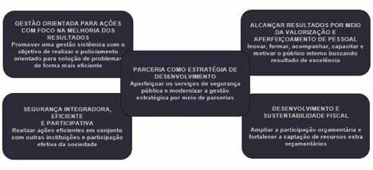
No Planejamento Estratégico da SESDEC, as premissas atuam como pilares que orientam a formu- lação ou atualização da Estratégia de longo prazo e representam alta relevância e elevado potencial de impacto em sua Visão de futuro. As premissas e respectivas descrições são apresentadas na figura 5.

Gestão orientada para ações com foco na melhoria dos resultados Promover uma gestão sistêmica com o objetivo de realizar o policiamento  orientado para solução de problemas de  forma mais eficiente |  | Alcançar resultados por meio da valo- rização e aperfeiçoamento de pessoal Inovar, formar, acompanhar, capacitar  e motivar o público interno buscando resultado de excelência
Parceria como estratégia de desenvolvimento
Aperfeiçoar os serviços de segurança pública e modernizar a gestão estratégica por meio de parcerias
Segurança integradora, eficiente e participativa  Realizar ações eficientes em conjunto com outras instituições e participação efetiva da sociedade |  | Desenvolvimento e sustentabilidade fiscal  Ampliar a participação orçamentária e fortalecer a captação de recursos extra orçamentários
Figura 3

Desafios

Para a Presença policial ostensiva, Foco de Atuação da PMRO, foram identificados os desafios de maior impacto a serem enfrentados. Os desafios que devem ser superados para que a Visão desejada (Ser uma polícia presente, modelo de excelência e com credibilidade social) possa se consolidar são os seguintes:

- Aprimoramento da gestão de pessoal;
- Fortalecimento das prerrogativas e direitos;
- Estabelecimento de mecanismos de valorização da pesquisa científica;
- Manutenção do equilíbrio orçamentário;
- Aumento das ações voltadas à integração da classe;
- Redução das interferências externas;
- Fortalecimento da imagem corporativa e participação comunitária;
- Ampliação das ações operacionais.

Diretriz 1 – Desenvolvimento e Sustentabilidade Fiscal. Perspectiva Financeira.

DIRETRIZES ESTRATÉGICAS E SEUS DESDOBRAMENTOS

Uma corporação equilibrada e financeiramente autônoma.

Áreas de Resultados com Descritores:
- Crescimento organizado e planejado. Realização de ações planejadas para o crescimento institu- cional da PMRO em todos os níveis.
- Utilização sustentável dos recursos. Otimização das ações para melhorar o aproveitamento dos
recursos humanos e financeiros.
- Desenvolvimento Institucional sustentável. Fortalecimento e criação de mecanismos de capta- ção de recursos com ênfase em convênios e parcerias, em prol da sustentabilidade e desenvolvi- mento institucional.

Diretriz 2 – Rondônia Mais Segura. Perspectiva da Sociedade.
Políticas públicas para a integralização de ações territoriais de segurança. Áreas de Resultados com Descritores:
- Diminuição dos índices de criminalidade e aumento da sensação de segurança. Fortalecimento dos órgãos de segurança pública e das ações de polícia comunitária.
- Gestão cooperada entre órgãos públicos e a sociedade. Promoção da relação colaborativa entre os órgãos de segurança pública, os órgãos externos e a sociedade.
- Fortalecimento de ações integradas permanentes de fronteira. Priorização de ações preventi- vas, repressivas e fiscalizatórias de segurança interna nas divisas, fronteiras, portos, aeroportos e preservação de áreas de proteção ambiental.

Diretriz 3 – Modernização Corporativa. Perspectiva Interna.
Modernização da gestão de pessoas e de tecnologia da corporação. Áreas de Resultados com Descritores:
- Melhoria da Infraestrutura e inovação tecnológica. Provimento de infraestrutura de qualidade e incentivo à inovação e pesquisa tecnológica.
- Integração e otimização dos processos de trabalho. Promoção do aperfeiçoamento do trabalho
pela formação, capacitação e especialização, focado na eficiência.
- Qualidade de vida e saúde da família policial militar. Promoção do bem-estar da família policial militar.

Diretriz 4 – Inteligência Estratégica. Perspectiva do Aprendizado e da Inovação
Decisões fundamentadas e serviços otimizados com base na informação. Áreas de Resultados com Descritores:
  - Inovação, ciência e tecnologia. Ações baseadas em pesquisa e desenvolvimento para gerar ino- vação e tecnologia.
  - Visão Sistêmica. Tomada de decisão baseada nos contextos social, político, econômico e cultural, técnicas policiais e informação padronizada.
  - Informação como fator de transformação. Decisões baseadas em análise criminal atualizadas.
  - Formação, capacitação e aperfeiçoamento. Constante capacitação e aperfeiçoamento profissio- nal, propiciando a manutenção e atualização das técnicas policiais e preparo jurídico pertinente.

Consequentemente, e de forma resumida, pode-se traduzir as Diretrizes Estratégicas da PMRO, no seguinte contexto:

Por uma corporação equilibrada e financeiramente autônoma, presente, protetora, essencial e abne- gada, a Polícia Militar do Estado de Rondônia – PMRO cumprirá sua Missão de garantir proteção e tran- quilidade social, por meio da presença policial ostensiva e participação comunitária. Conjuntamente, alcançará sua Visão de ser uma polícia presente, modelo de excelência e com credibilidade social. Por uma Rondônia Mais Segura, mediante políticas públicas para a integralização de ações territoriais de segurança, enquanto agente de presença ostensiva, a PMRO deve ter como elemento norteador de suas práticas a modernização da gestão administrativa e tecnológica, decisões fundamentadas e serviços otimizados com base na informação.

Diretriz 1 – Desenvolvimento e sustentabilidade fiscal. Perspectivafinanceira

ÁREA DE RESULTADO 1 – CRESCIMENTO ORGANIZADO E PLANEJADO.
OBJETIVO: Realizar ações planejadas para o crescimento institucional da PMRO em todos os níveis. META 1: Capacitar anualmente 30% dos gestores administrativos das unidades policiais militares, através de compartilhamento de conhecimento especializado, de forma que 100% deste público esteja capacitado até 2022.
INDICADOR: Percentual de Gestores de Unidades Policiais Militares capacitados em relação a todos os gestores da corporação.

AÇÕES/INICIATIVAS:
- Elaborar Plano de Capacitação anual de gestores de unidades policiais militares expondo as neces- sidades da corporação.
- Firmar convênio com instituições de notório reconhecimento na área de gestão pública com a finali- dade de capacitação continuada gestores administrativos das unidades policiais militares.

META 2: Difundir os procedimentos basilares de gestão administrativa para 100% do efetivo policial que exerce funções na administração de Unidades Policiais até o ano de 2024.
INDICADOR: Percentual de corpo técnico auxiliar capacitados com relação ao efetivo que exerce fun- ções na administração de Unidades Policiais.

AÇÕES/INICIATIVAS:
- Elaborar Procedimento Administrativo Padrão (PAP) para compilar rotinas administrativas voltadas para gestão de Unidades Policiais em todos os níveis.
- Instruir o corpo técnico auxiliar anualmente sobre os procedimentos padrões de gestão administrativa.

ÁREA DE RESULTADO 2 – UTILIZAÇÃO SUSTENTÁVEL DOS RECURSOS.
OBJETIVO: Otimizar as ações para melhorar o aproveitamento dos recursos humanos e financeiros. META 1: Destinar um percentual mínimo para aplicação obrigatória na Polícia Militar, definido em Lei até 2020, que atenda às necessidades de custeio e crescimento da corporação.
INDICADOR: Percentual orçamentário anual destinado à Polícia Militar.

AÇÕES/INICIATIVAS:
- Realizar estudo para fixar em Lei a destinação de um percentual mínimo da arrecadação do Estado para aplicação obrigatória na polícia Militar, que atenda às necessidades de custeio e crescimento da corporação.
- Submeter ao Legislativo Estadual uma proposta de Lei que trate sobre o repasse mínimo obrigatório para a Corporação;
- Incorporar na LDO e PPA a previsão legal de repasse mínimo orçamentário financeiro. META 2: Modernizar equipamentos de informática da Corporação até 2023. INDICADOR: Quantitativo de unidades com equipamentos de informática atualizados. AÇÕES/INICIATIVAS:
- Adquirir equipamento de informática de última geração.
- Capacitar os profissionais para utilização dos equipamentos.
META 3: Sistematizar os processos de gestão de recursos humanos e financeiro na Polícia Militar até
o ano de 2021.
INDICADOR: Quantitativo de processos de gestão de recursos humanos e financeiros sistematizados.

AÇÕES/INICIATIVAS:
- Mapear os processos de gestão de recursos humanos e financeiros.
- Simplificar processos com participação dos profissionais das áreas.
- Difundir os processos sistematizados para a corporação.
META 4: Informatizar os processos de gestão de recursos humanos e financeiros na Polícia Militar até
o ano de 2021.

INDICADOR:
- Quantitativo de processos de gestão de recursos humanos informatizados.
- Quantitativo de processos de gestão financeira informatizados.

AÇÕES/INICIATIVAS:
- Capacitar a equipe de desenvolvimento de software da Polícia Militar.
- Desenvolver Software para controle informatizado da aplicação de recursos financeiros.

- Desenvolver Software para controle da produtividade dos recursos humanos da corporação.
- Registrar os processos mapeados de gestão de recursos humanos e financeiro da Polícia Militar em
aplicativo apropriado.
META 5: Instruir, anualmente, no mínimo 10% de todo efetivo da corporação acerca da necessidade de implementação de uma cultura de boas práticas com a coisa pública.

AÇÃO/INICIATIVA:
1. Promover instruções periódicas voltadas para a necessidade de implementação de uma cultura de boas práticas com a coisa pública, para todo o público interno da Polícia Militar.
META 6: Implementar até o ano de 2020 um sistema de fiscalização e controle do emprego dos recur- sos financeiros da Polícia Militar.
INDICADOR: Quantidade de unidade policiais integradas no Sistema de Fiscalização de Controle do
emprego dos recursos financeiros da Polícia Militar.

AÇÕES/INICIATIVAS:
- Instituir Comissão de Análise de Emprego dos Recursos Financeiros no âmbito da PMRO.
- Desenvolver Software para controle informatizado voltado à Fiscalização e Controle do emprego dos
recursos financeiros da Polícia Militar.
- Integrar as unidades da Polícia Militar ao Sistema de Fiscalização e Controle do emprego dos recur-
sos financeiros da Polícia Militar

ÁREA DE RESULTADO 3 – DESENVOLVIMENTO INSTITUCIONAL SUSTENTÁVEL.
OBJETIVO: Fortalecer e criar mecanismos de captação de recursos com ênfase em convênios e par- ceiras, em prol da sustentabilidade de desenvolvimento institucional.
META 1: Firmar convênios e parcerias com instituições (judiciário, prefeituras e outros) afim de captar no mínimo 50% de recursos orçamentários solicitados mediante projetos para as unidades policiais. INDICADOR: Percentual de recursos solicitados por meio dos projetos, em comparação com os recur- sos de fato destinados.

AÇÃO / INICIATIVA:
1. Alinhar a compreensão dos colaboradores sobre a importância do desenvolvimento sustentável acerca dos projetos apresentados por meio de visitas, reuniões, etc.
META 2: Promover capacitação anual em análise de desenvolvimento institucional sustentável para 30% dos gestores administrativos.
INDICADOR: Percentual de Gestores de unidade capacitados em relação ao total de gestores existentes.

AÇÃO / INICIATIVA:
1. Elaborar projeto de capacitação anual com a avaliação de resultados para os gestores administrati- vos das unidades policiais.

Diretriz 2 – Rondônia Mais Segura. Perspectiva da sociedade

ÁREA DE RESULTADO 1 – DIMINUIÇÃO DOS ÍNDICES DE CRIMINALIDADE E AUMENTO DA SENSAÇÃO DE SEGURANÇA.
OBJETIVO: Promover pesquisas e divulgar ações policiais eficientes.
META 1: Analisar semestralmente os índices de criminalidade para otimiza as ações policiais.
INDICADOR: Estatísticas das ocorrências policiais.

AÇÕES/INICIATIVAS:
- Aproveitar recursos humanos capacitados para as análises.
- Utilizar bancos de dados disponíveis.
- Mapear locais com altos índices de criminalidade.
META 2: Difundir 100% dos resultados obtidos para os públicos interno e externo.
INDICADOR: Quantitativo de divulgações positivas das ações policiais.

AÇÕES/INICIATIVAS:
- Registrar resultados obtidos no portal da transparência.
- Divulgar as ações da PM nas mídias locais.
- Participar de eventos que oportunizem a divulgação dos resultados.
- Utilizar os dados para recompor as estratégias de atuação da PM.
OBJETIVO 2: Aplicar gestão eficiente da Polícia Comunitária.
META 1: Mapear e sistematizar 100% dos projetos sociais existentes na Corporação até 2019.
INDICADOR: Projetos sociais mapeados e sistematizados.

AÇÃO/INICIATIVA:
1. Unificar os projetos sociais análogos existentes na Corporação.
META 2: Institucionalizar a filosofia de Polícia Comunitária em 100% das unidades operacionais até
2023.
INDICADOR: Quantitativo de unidades operando com base nos fundamentos da Polícia Comunitária.

AÇÃO/INICIATIVA:
Elaborar plano de comando institucionalizado.
META 3: Conhecer periodicamente o nível de satisfação do cidadão com a atuação da PM, iniciando as pesquisas em 2019.
INDICADOR: Nível de satisfação do cidadão com a atuação da PM.

AÇÕES/INICIATIVAS:
- Elaborar pesquisa de satisfação do cidadão em relação a atuação da PM.
- Aplicar pesquisa.
- Analisar resultados, avaliar possíveis pontos para melhorias, divulgar resultados.

ÁREA DE RESULTADO 2 – GESTÃO COOPERADA ENTRE ÓRGÃOS PÚBLICOS E A SOCIEDADE.
OBJETIVO: Fortalecer ações cooperadas entre os órgãos de segurança pública.
META: Aumentar, anualmente e gradativamente a partir de 2019, a integração com órgãos públicos e privados.
INDICADOR: Quantitativo de convênios e parcerias firmados e em andamento.

AÇÃO/INICIATIVA:
  - Fazer estudos para estabelecer áreas prioritárias para convênios e parcerias.
  - Articular com as organizações público privadas convênios e parcerias.
  - Elaborar termos de convênios e parcerias.

ÁREA DE RESULTADO 3 – FORTALECIMENTO DE AÇÕES INTEGRADAS PERMANENTES DE FRONTEIRA.
OBJETIVO: Promover o combate aos ilícitos em fronteiras, portos, aeroportos, de divisas e proteção do meio ambiente.
META: Reduzir em 80% os ilícitos penais nas áreas de fronteira, portos, aeroportos, de divisas e meio ambiente até 2030.
INDICADOR: Percentual de diminuição gradativo de ilícitos penais nas áreas de fronteira, portos, aero- portos, de divisas e meio ambiente.

AÇÃO/INICIATIVA:
- Estabelecer ações preventivas por meio da presença policial nas áreas em questão.
- Firmar termo de cooperação técnica entre os agentes federativos e órgãos da segurança pública, visando a redução dos problemas existentes.
- Elaborar plano de atuação prevendo as condições necessárias para a ação.
- Criar manual de policiamento especializado para atuação nas respectivas áreas.
- Capacitar o efetivo a ser empregado nas áreas afetas, com fito a prevenção, fiscalização e repressão
de ilícitos.
- Elaborar plano de capacitação continuada para o efetivo designado.
- Estabelecer mecanismos de monitoramento e avaliação da ação.

Diretriz 3 – Modernização Institucional. Perspectiva interna

ÁREA DE RESULTADO 1 – MELHORIA DA INFRAESTRUTURA E INOVAÇÃO TECNOLÓGICA.
OBJETIVO: Prover infraestrutura de qualidade e incentivar a inovação e pesquisa tecnológica na Polícia Militar de Rondônia.
META 1: Regularizar a escrituração e documentação de 100% dos imóveis da Polícia Militar. INDICADOR: Percentual de regularização (relação de imóveis existentes e regularizados). AÇÃO/INICIATIVA:
1. Elaborar calendário para regularização de imóveis, contendo: período para levantamento da situa- ção escriturária, provisão de recursos e efetiva regularização.
META 2: Modernizar 30% da infraestrutura existente nos imóveis da PMRO até 2020, outros 30% até 2025 e os demais 40% restante até 2030.
INDICADOR: Percentual de imóveis (relação de imóveis existentes e analisados) e proposta produzida.

AÇÃO/INICIATIVA:
1. Elaborar diagnóstico e proposta de modernização dos imóveis da PMRO.
META 3: Viabilizar a aplicabilidade dos trabalhos técnicos produzidos no âmbito da PMRO até 2020. INDICADOR: Percentual de trabalhos analisados (relação de trabalhos apresentados ao término do curso, analisados e encaminhados) e recomendados para aplicação.

AÇÃO/INICIATIVA:
1. Instituir regulamento para remessa obrigatória de trabalhos técnicos de conclusão de curso, com parecer de viabilidade da banca avaliadora, para o escalão competente.
META 4: Viabilizar ingresso de 5% de oficiais nos cursos de pós-graduação stricto senso de interesse da segurança pública até 2030.
INDICADOR: Norma reguladora aprovada pelo Comando da Corporação.

AÇÃO/INICIATIVA:
1. Regulamentar o afastamento para frequência em cursos de pós-graduação, com critérios de análise do interesse da Corporação, e prejuízos ao serviço e tempo de permanência mínimo após o curso. META 5: Realizar, anualmente a partir de 2020, eventos de incentivo às boas práticas operacionais e administrativas na PM.

INDICADOR:
- Evento realizado anualmente com apresentação de boas práticas operacionais e administrativas.
- Quantitativo de boas práticas aplicadas.

AÇÕES/INICIATIVAS:
- Elaborar projeto de Boas Práticas.
- Aprovar Norma reguladora do concurso de Boas Práticas.
- Instituir concurso de Boas Práticas.
- Realizar concurso de Boas práticas.

ÁREA DE RESULTADO 2 – INTEGRAÇÃO E OTIMIZAÇÃO DOS PROCESSOS DE TRABALHO.
OBJETIVO: Promover o aperfeiçoamento do trabalho focado na eficiência, por meio da formação,
capacitação e especialização.
META: Aperfeiçoar a formação, capacitação e especialização de 100% do efetivo policial até 2030. INDICADOR: Percentual de policiais formados, capacitados e especializados (relação de efetivo exis- tente e aperfeiçoado).

AÇÕES/INICIATIVAS:
- Mapear necessidade de capacitação para atendimento às demandas da PM.
- Elaborar plano trienal de ensino e instrução para atender necessidades de capacitação.
- Aplicar plano de capacitação.
- Avaliar a aplicabilidade e resultado das capacitações.

ÁREA DE RESULTADO 3 – QUALIDADE DE VIDA E SAÚDE DO SERVIDOR.
OBJETIVO: Promover o bem-estar da família policial militar.
META 1: Alinhar remuneração dos policiais militares às demais Corporações Policiais Militares até 2020.

INDICADOR: Média das três melhores remunerações das Corporações Militares Estaduais (entre os seus postos e graduações).

AÇÃO/INICIATIVA:
  - Aprovar Norma de realinhamento anual de remuneração dos militares estaduais.
META 2: Escalonar a remuneração dos policiais militares até 2020.
INDICADOR: Percentual de diferença salarial entre postos e graduações, com base na remuneração do Coronel PM.
AÇÃO/INICIATIVA: Aprovar Lei de alteração da remuneração dos militares estaduais.
META 3: Promover a melhoria da remuneração pela qualificação profissional até 2020.
INDICADOR: Percentual de gratificação por aperfeiçoamento e especialização (referenciado no per- centual do soldo).

AÇÃO/INICIATIVA:
1. Aprovar Norma de remuneração pelo aperfeiçoamento e especialização.
META 4: Melhorar o atendimento de saúde da família policial militar até 2025, visando 100% dos poli- ciais militares e 20% dos dependentes dos militares estaduais.
INDICADOR: Percentual de atendimento dos policiais e dependentes (percentual dos policiais milita- res ativos e seus dependentes).

AÇÃO/INICIATIVA:
1. Elaborar plano anual de atendimento à saúde da família policial militar.

Diretriz 4 – Inteligência estratégica. Perspectiva do aprendizado e da inovação

ÁREA DE RESULTADO 1 – INOVAÇÃO, CIÊNCIA E TECNOLOGIA.
OBJETIVO 1: Conscientizar e capacitar o Estado Maior Geral da Corporação quanto à Gestão da informação estratégica.
META: Conscientizar e capacitar 50% dos Coronéis e Tenente Coronéis até o ano de 2024 e os demais 50% até o ano de 2030 quanto à aplicação da Gestão da Informação estratégica.
INDICADOR: Percentual de efetivo do Estado Maior Geral capacitado em relação ao efetivo existente.

AÇÃO/INICIATIVA:
- Elaborar programa de capacitação anual.
- Firmar parceria com a Escola do Governo.
- Realizar palestras de conscientização sobre o assunto ao público alvo.
- Prover infraestrutura e disponibilização dos meios necessários à execução dos programas de capacitação.
- Executar programa de capacitação.
- Avaliar programa de capacitação.
OBJETIVO 2: Fomentar eventos, estudos científicos e tecnológicos na área de segurança pública. META 1: Atingir a participação de 50% da tropa em eventos e estudos até o ano de 2024 e os demais 50% até o ano de 2030, quanto à aplicação de conhecimentos sobre segurança pública.

AÇÃO/INICIATIVA:
- Elaborar programa de capacitação anual.
- Firmar parceria com a Escola do Governo.

SECRETARIA DE ESTADO DA SEGURANÇA DEFESA E CIDADANIA (SESDEC)

- Firmar parceria com Faculdades e Universidades.
- Realizar palestras de conscientização sobre o assunto ao público alvo.
- Prover infraestrutura e disponibilização dos meios necessários à execução dos programas de capacitação.
- Execução do programa de capacitação.
META 2: Proporcionar a inserção de 30 oficiais em curso de Mestrado até 2030
INDICADOR: Quantitativo de oficiais matriculados e curso concluído.

AÇÃO/INICIATIVA:
- Elaborar programa de capacitação em stricto senso.
- Firmar parceria com Institutos de Educação, Faculdades e Universidades.
- Realizar palestras de conscientização sobre o assunto ao público alvo.
- Prover infraestrutura e disponibilização dos meios necessários à execução dos programas de capacitação.
- Executar programa de capacitação.

ÁREA DE RESULTADO 2 – VISÃO SISTÊMICA.
OBJETIVO: Realizar atendimento técnico profissional de excelência de acordo com a necessidade específica de cada público.
META: Capacitar 50% dos policiais militares nas diversas modalidades de policiamento até 2024 e os outros 50% até 2030.
INDICADOR: Percentual da Tropa capacitada em relação ao total da Tropa.

AÇÃO/INICIATIVA:
- Elaborar plano de capacitação anual.
- Firmar parceria com a Escola do Governo.
- Prover infraestrutura e disponibilização dos meios necessários à execução dos programas de capacitação.
- Execução do programa de capacitação.

ÁREA DE RESULTADO 3 – INFORMAÇÃO COMO FATOR DE TRANSFORMAÇÃO.
OBJETIVO: Uso dos resultados da análise criminal como fator preponderante na distribuição das ações de prevenção e repressão.
META: Capacitar 50% dos Comandantes de UOP até 2024 relativo ao uso das informações de análise criminal e policiamento orientado para o problema e 100% até 2030.
INDICADOR: Percentual de Comandantes capacitados em relação ao efetivo existente.

AÇÕES/INICIATIVAS:
- Elaborar plano de capacitação anual.
- Uso das informações de análise criminal.

ÁREA DE RESULTADO 4 – FORMAÇÃO, CAPACITAÇÃO E APERFEIÇOAMENTO.
OBJETIVO: Aperfeiçoar e capacitar os policiais militares nas técnicas policiais aparato jurídico.
META: Capacitar 30% dos policiais militares até 2022, 60% até 2026 e 100% até 2030.
INDICADOR: Percentual de policiais militares capacitados em relação ao total de policiais ativos.

AÇÕES/INICIATIVAS:
- Elaborar plano de capacitação anual.
- Firmar parceria com a Escola do Governo, faculdades e órgãos jurídicos.
- Prover infraestrutura e disponibilização dos meios necessários à execução dos programas de capacitação.
- Execução do programa de capacitação

POLÍCIA CIVIL – SOLUÇÃO DE CRIMES E PROMOÇÃO DA CIDADANIA
55

Justiça, Paz e Proteção

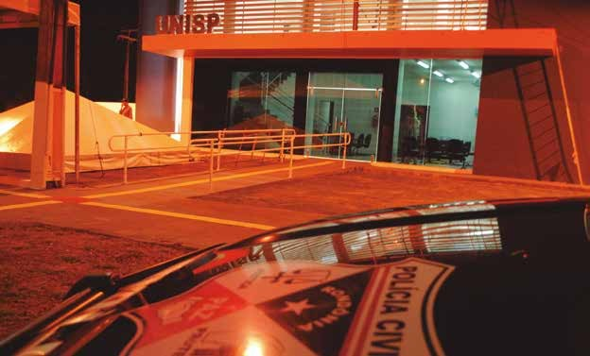

O uso da ferramenta gerencial do Planejamento Estratégico auxilia os gestores na tomada da decisão frente aos desafios propostos pela instituição policial.

MENSAGEM DA DELEGADA GERAL DA PC

O processo de elaboração de estratégias na organização envolve o ambiente interno e externo e também passa por definição de estraté- gias alternativas, sempre visando otimizar recursos na implantação de suas ações e projetos.

Neste contexto podemos dizer que a Polícia Civil faz parte da socie- dade e por ela trabalha, lhe transmitindo segurança através de um tra- balho eficiente, dentro da legalidade, mas para isso necessita realizar uma boa gestão dentro de um planejamento estratégico bem elabo- rado, fruto da participação dos seus atores.

WALKIRIA VIEIRA BOAVENTURA MANFROI
– DELEGADA PC

Delegada-Geral da Polícia Civil do Estado de Rondônia
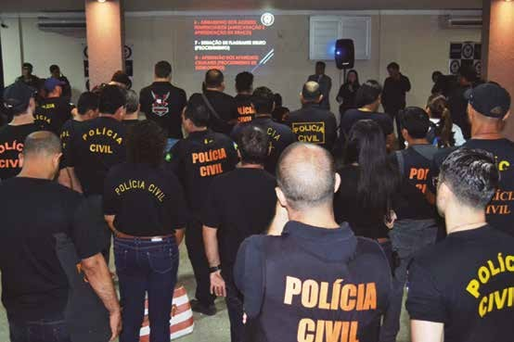

ESTRUTURA ORGANIZACIONAL DA PC
FUNRESPOL
Fundo de Reequipamento Policial
CORREGEPOL
Corregedoria Geral da Polícia Civil
DENARC
Departamento de Narcóticos
CORE
Coordenadoria de Recursos Especiais
Delegacia Geral da Polícia Civil – DGPC
Delegado Geral da Polícia Civil | DGPC
Delegado-Geral Adjunto da Polícia Civil | DGA
Assistente de Gabinete
Assessoria Técnica | DGPC
Assessoria de Comunicação | DGPC
Assessoria Técnica de Legislação | DGPC
Assessoria Técnica de Controle Interno | DGPC

DEPARTAMENTO MÉDICO-LEGAL | DML
Divisão Médico-Legal | DIML/DML

Núcleo Especiais Criminais | NECRIM

Departamento de Estratégia e inteligência | DEI
Divisão de Repressão ao Crime Organizado e Inquéritos Especiais | DIRCOIE/DEI

Divisão de Apoio Administrativo
Núcleo de Elaboração e Controle de Atos de Nomeação e Exoneração
Núcleo de Gestão de Documentos
Cartório da Delegacia Geral
SEVIC da Delegacia Geral

Departamento da Mulher e Grupos Vulneráveis | DEMUG
Divisão de Atendimento à Mulher e Grupos Vulneráveis | DIAMG/ DEMUG
Divisão de Atendimento a Menores Vítimas e em Conflito com a Lei | DIAME/ DEMUG

Conselho Superior de Polícia Civil | CONSUPOL

Departamento de Polícia Especializada | DPE
Divisão de Repressão de Crimes Contra a Vida | DICCV/DPE
Divisão de Repressão aos Crimes Contra o Patrimônio | DIPATRI/ DPE
Divisão de Pessoas Desaparecidas | DIPED/DEPE

Academia de Polícia Civil | ACADEPOL
Divisão de Ensino | DIEN/ACADEPOL

Departamento de Polícia Metropolitana | DEPOM
Divisão da Central de Garantias da Região Metropolitana  de Porto Velho | DICEG/ DEPOM

Gerência de Planejamento e Finanças |  | GPF
Divisão de Planejamento e Projetos | DIPLAN/GPF
Divisão de Contabilidade | DICONT/GPF

Gerência de Gestão de Pessoas | GGP
Divisão de Gestão de Pessoas | GGP
Divisão Controle de Folha de Pagamento | DICONFP/ GGP

Departamento de Informática e Telecomunicações | DINTEL

57
DAO
Departamento de Apoio Operacional
Departamento de Polícia do Interior e Fronteira | DPIF
Divisão do Interior | DIINT
Delegacia Regional  de Ariquemes - DIINT/DPIF | DIINT/DPIF
Delegacia Regional de Jaru | DIINT/DPIF
Delegacia Regional de Ji-Paraná | DIINT/DPIF
Delegacia Regional de Rolim de Moura | DIINT/DPIF
Delegacia Regional de Cacoal | DIINT/DPIF
Divisão de Fronteira | DIFRON/DPIF
Delegacia Regional de Fronteira de São Miguel do Guaporé | DIFRON/ DPIF
Delegacia Regional  de Fronteira de Vilhena | DIFRON/ DPIF
Delegacia Regional Fronteira de Guajará-Mirim | DIFRON/ DPIF

Departamento de Identificação Civil e Criminal | DIICC/ DICC
Divisão de Identificação Civil  e Criminal | DIICC/ DICC

Foco de Atuação

IDENTIDADE ORGANIZACIONAL DA PC
“Solução de crimes e promoção da cidadania.”

Missão
“Promover segurança pública cidadã por meio de identificação civil, mediação de conflitos e investigação criminal.”

Visão
“Ser uma instituição de excelência na promoção da cidadania, atendimento humanizado e investigação.”

Atributos de Valor
  - Justiça;
  - Conciliação;
  - Perseverança;
  - Imparcialidade.

Valores
- Inovação;
- Cidadania;
- Perseverança;
- Ética e probidade;
- Imparcialidade;
- Comprometimento social;
- Foco no cidadão e em suas necessidades.

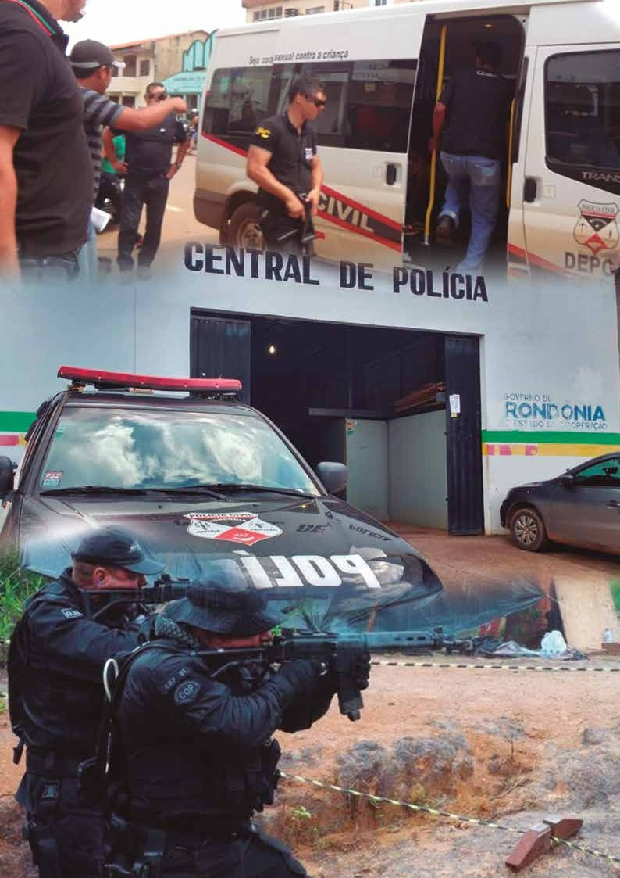
59

FOCO DE ATUAÇÃO: SOLUÇÃO DE CRIMES E PROMOÇÃO DA CIDADANIA
SECRETARIA DE ESTADO DA SEGURANÇA DEFESA E CIDADANIA (SESDEC)

Secretaria de Estado da Segurança, Defesa e Cidadania de Rondônia - SESDEC/RO
MAPA ESTRATÉGICO DA POLÍCIA CIVIL DO ESTADO DE RONDÔNIA 2018-2030

Missão | Visão de Futuro
Promover segurança pública cidadã por meio de identificação civil, mediação de conflitos e investigação criminal. | Ser uma instituição de excelência na promoção da cidadania, atendimento humanizado e investigação.

1. Justiça | 2. Conciliação | 3. Perseverança | 4. Imparcialidade

VALORES DA PC
- Inovação ● Cidadania ● Perseverança ● Ética e Probidade ● Imparcialidade ● Comprometimento Social
  - Foco no Cidadão e Suas Necessidades

DIRETRIZ ESTRATÉGICA
INDEPENDÊNCIA FINANCEIRA E SUSTENTABILIDADE FISCAL – Perspectiva Financeira
Uma instituição desenvolvida e sustentável.
ÁREAS DE RESULTADO
Crescimento organizacional e planejado  Promoção de ações planejadas para o crescimento institucional da Polícia Civil. | Parcerias  Fortalecimento e criação de mecanismos de captação de recursos em prol da susten- tabilidade e desenvolvimento institucional. | Ampliação do fundo Ampliar as fontes de arreca- dação e formas de cobrança. | Captação de ativos Investigação de crimes do colarinho branco.

DIRETRIZ ESTRATÉGICA
RONDÔNIA MAIS SEGURA – Perspectiva da Sociedade
Planos operacionais para a desarticulação de todas as modalidades criminosas.
ÁREAS DE RESULTADO
Redução dos índices de criminalidade de homicídio Ações de inteligência preventiva. | Aumento da sensação de segurança  Por meio de operações policiais. | Gradativa ampliação territorial das ações policiais  Integração entre unidades policiais, regionais e departamentos.

DIRETRIZ ESTRATÉGICA
MODERNIZAÇÃO INSTITUCIONAL – Perspectiva Interna Modernização da Gestão Administrativa e Tecnológica da Polícia Civil.
ÁREAS DE RESULTADO
Melhoria da infraestrutura Construção, reforma e manu- tenção de unidades internas. | Inovação tecnológica Obtenção de tecnologias empregada em ações próprias polícia investigativa e unida- des administrativas. | Integração e otimização dos processos de trabalho Promoção de processos de trabalho integrado, focando na eficiência. | Qualidade de vida  e saúde do trabalhador Adoção de medidas práticas que promovam e assegurem a valorização e saúde do servidor.

DIRETRIZ ESTRATÉGICA
INTELIGÊNCIA ESTRATÉGICA – Perspectiva do Aprendizado e da Inovação Decisões fundamentadas e serviços otimizados com base na informação.
ÁREAS DE RESULTADO
Inovação ciência e tecnologia Ações baseadas em pesquisa e desenvolvimento para gerar inovação e tecnologia. | Visão sistêmica  Tomada de decisão baseada nos contexto social, político, econômico e cultural, com informação distribuída. | Informação como fator de transformação Decisões baseadas no conhecimento do ambiente  externo e interno, de forma a impactar resultados, por meio de monitoramento e avaliação. | Novos métodos de boas práticas de trabalho Com base na inteligência estratégica ampliar a  capacidade de investigação no atendimento do cidadão.
PREMISSAS
Polícia inovadora, | Independência na | Sustentabilidade | Potencializar por | Crescimento
eficiente e cidadã | gestão administrativa, | fiscal com qualidade | meio das pessoas | estratégico operacional
Proporcionar gestão | financeira e funcional | no gasto público | Potencializar os | Ampliação da qualidade
inovadora da polícia | Realizar uma gestão | Ampliar a participação | serviços prestados pela | e da capacidade de
judiciária, com foco no | voltada à liberdade de | orçamentária e forta- | instituição, com ênfase | atendimento.
cidadão e resolução | atuação para o desen- | lecer a captação de | nas pessoas, buscando
dos conflitos. | volvimento das ativida- | recursos e parcerias. | a melhoria da produtivi-
 | des da instituição. |  | dade e motivação
 |  |  | do servidor.

As principais Decisões Estratégicas tomadas na formulação do Planejamento da PCRO estão rela- cionadas às Premissas, base orientadora da formulação da Estratégia e aos Desafios, fatores condi- cionantes da execução da Estratégia. Foram definidas cinco Premissas para seis Desafios, conforme explicitados a seguir:
DECISÕES ESTRATÉGICAS

Premissas

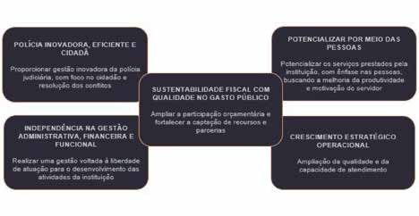
No Planejamento Estratégico da PCRO, as premissas atuam como pilares que orientam a formula- ção ou atualização da Estratégia de longo prazo e representam alta relevância e elevado potencial de impacto em sua Visão de futuro.

Governança em rede e gestão orientada para resultados Realizar uma gestão dinâmica e inovadora com foco na melhoria dos serviços de segurança pública. |  | Transformar por meio das pessoas Transformar a segurança pública com ênfase nas pessoas, buscando a melhoria da produtividade  e motivação dos servidores.
Parceria como estratégia de desenvolvimento
Aperfeiçoar os serviços de segurança pública e modernizar a gestão estratégica por meio de parcerias.
Segurança integradora, eficiente e participativa  Proporcionar políticas de segurança pública, objetivando a cultura da cooperação dos órgãos públicos com a  sociedade. |  | Sustentabilidade fiscal com equilíbrio e qualidade do gasto público  Ampliar a participação orçamentária e fortalecer a captação de recursos extra orçamentários.
Figura 4

Desafios

Para a Presença policial ostensiva, Foco de Atuação da PCRO, foram identificados os desafios de maior impacto a serem enfrentados. Os desafios que devem ser superados para que a Visão desejada (Ser uma instituição de excelência na promoção da cidadania, atendimento humanizado e investiga- ção) possa se consolidar são os seguintes:

- Desenvolvimento dos recursos humanos à serviço da polícia civil;
- Obtenção de repasse de percentual financeiro e orçamentário, mínimo permanente, para a polícia
civil;
- Reestruturação e modernização patrimonial da polícia civil;
- Ampliação da atuação da polícia civil;
- Potencialização na prestação dos serviços policiais;
- Independência funcional, administrativa e financeira.

Com a Identidade Organizacional, Premissas e Desafios explicitados, foram formuladas as Diretrizes Estratégicas e, a partir delas, os respectivos desdobramentos em Áreas de Resultados, Objetivos e Indicadores de desempenho.
SECRETARIA DE ESTADO DA SEGURANÇA DEFESA E CIDADANIA (SESDEC)

DIRETRIZES ESTRATÉGICAS E SEUS DESDOBRAMENTOS

As Áreas de Resultados representam um conjunto de ações concentradas para a superação de grandes desafios. Possibilitam que a PCRO concentre esforços e recursos para oferecer à Sociedade resultados concretos, mensuráveis e efetivos.

Para a PCRO foram estabelecidas quatro Diretrizes Estratégicas, uma para cada Perspectiva, com as devidas áreas de resultados e suas descrições, conforme se apresenta a seguir.

Diretriz 1 – Independência Financeira e Sustentabilidade Fiscal. Perspectiva Financeira.
Uma instituição desenvolvida e sustentável. Áreas de Resultados com Descritores:
- Crescimento organizacional planejado. Promoção de ações planejadas para o crescimento insti- tucional da Polícia Civil.
- Parcerias. Fortalecimento e criação de mecanismos de captação de recursos em prol da sustenta- bilidade e desenvolvimento institucional.
- Ampliação do Fundo. Ampliar as fontes de arrecadação e formas de cobrança.
- Captação de ativos. Investigação de crimes do colarinho branco.

Diretriz 2 – Rondônia Mais Segura. Perspectiva da Sociedade.
Planos operacionais para a desarticulação de todas as modalidades criminosas. Áreas de Resultados com Descritores:
- Redução dos índices de criminalidade de homicídio. Intensificação de ações de inteligência pre- ventiva para se antecipar a determinadas demandas que possam trazer grande prejuízo à sociedade e a imagem da segurança pública em Rondônia.
- Aumento da sensação de segurança. Fortalecimento das operações policiais.
- Gradativa ampliação territorial das ações policiais. Integração entre unidades policiais, regionais e departamentos.

Diretriz 3 – Modernização Institucional. Perspectiva Interna.
Modernização da gestão administrativa e tecnológica da Polícia Civil. Áreas de Resultados com Descritores:
  - Melhoria da Infraestrutura e inovação tecnológica. Construção, reforma e manutenção de unida- des internas.
  - Inovação Tecnológica. Obtenção de tecnologias empregada em ações próprias, polícia investiga- tiva e unidades administrativas.
  - Integração e otimização dos processos de trabalho. Promoção de processos de trabalho inte-
grado, focando na eficiência.
  - Qualidade de vida e saúde do servidor. Adoção de medidas práticas que promovam e assegurem a valorização e saúde do servidor.

Diretriz 4 – Inteligência Estratégica. Perspectiva do Aprendizado e da Inovação
Decisões fundamentadas e serviços otimizados com base na informação. Áreas de Resultados com Descritores:
- Inovação, ciência e tecnologia. Ações baseadas em pesquisa e desenvolvimento para gerar ino- vação e tecnologia.
- Visão Sistêmica. Tomada de decisão baseada nos contextos social, político, econômico e cultural, com informação distribuída.
- Informação como fator de transformação. Decisões baseadas no conhecimento do ambiente externo e interno, de forma a impactar resultados, por meio de monitoramento e avaliação.
- Novos métodos e boas práticas de trabalho. Com base na inteligência estratégica ampliar a capa- cidade de investigação para atendimento ao cidadão.

Por conseguinte, e em modo de síntese, pode-se traduzir as Diretrizes Estratégicas da PCRO, no seguinte contexto:

A Polícia Civil do Estado de Rondônia – PCRO, desenvolvida e sustentável, justa conciliadora, perseverante e imparcial cumprirá sua Missão de promover segurança pública cidadã por meio de identificação civil, mediação de conflitos e investigação criminal. Também atingirá sua Visão de ser uma instituição de excelência na promoção da cidadania, atendimento humanizado e investigação, exercendo um papel de agente solucionador de crimes e promotor da cidadania, por meio de planos operacionais para a desarticulação de todas as modalidades criminosas. Ademais, a PCRO deve ter como elemento norteador de suas práticas a modernização da gestão administrativa e tecnológica a partir de decisões fundamentadas e serviços otimizados com base na informação.

Diretriz 1 – Independência financeira e sustentabilidade fiscal. Perspectiva

POLÍCIA CIVIL – DESDOBRAMENTO DA ESTRATÉGIA
financeira

ÁREA DE RESULTADO 1 – CRESCIMENTO ORGANIZACIONAL PLANEJADO.
OBJETIVO: Promover ações planejadas para o crescimento institucional da Polícia Civil.
META 1: Alcançar autonomia financeira sustentável a partir de 2021. INDICADOR: Projeto para autonomia financeira da PC elaborado e aprovado. AÇÃO/INICIATIVA:
- Elaborar estudo acerca das necessidades essenciais para o crescimento da Polícia Civil.
- Elaborar projeto com vistas à autonomia financeira, identificando especificidades para crescimento
institucional.
- Articular aprovação do projeto para autonomia financeira com a SESDEC, Governador e Assembleia
Legislativa.
META 2: Estabelecer mandato fixo do Diretor Geral da Polícia Civil, nomeado pelo Governador a partir
de 2020.

INDICADORES:
- Prazo do mandato aprovado.
- Diretor geral com mandato fixo aprovado e nomeado.

AÇÕES/INICIATIVAS:
- Principiar diálogo com a SESDEC e Governo do Estado com vistas a nomeação de mandato fixo do
Diretor Geral da Polícia Civil.
- Criar mecanismos que assegurem as condições da nomeação em caráter permanente.
- Articular internamente para que o diretor seja um profissional comprometido com o crescimento
institucional.

ÁREA DE RESULTADO 2 – PARCERIAS.
OBJETIVO 1: Estabelecer parceria com órgãos públicos e iniciativa privada com o propósito de cap- tação de recursos.
META: Ampliar em 20% a captação de recursos até 2021; ampliar em 30% a captação de recursos até 2025 e ampliar em 50% a captação de recursos até 2030.
INDICADOR: Percentual de recursos captados.

AÇÕES/INICIATIVAS:
- Identificar potenciais parceiros na esfera pública e privada para ampliação da captação de recursos.
- Estabelecer parcerias entre a Polícia Civil e Instituições de Ensino Superior com a finalidade de for- necimento de estágio universitário.
- Especificamente, celebrar convênio com a Receita Federal visando fornecimento, aproximadamente,
de 50 computadores por ano (equipamentos decorrentes de apreensão).
- Articular com os parceiros existentes a viabilidade de ampliação de repasse de recursos.

ÁREA DE RESULTADO 3 – AMPLIAÇÃO DO FUNDO.
OBJETIVO: Ampliar as fontes de arrecadação e formas de cobrança.
META 1: Dobrar o valor atualmente arrecadado até 2020 e, após, aumento de 10% a cada biênio.

INDICADORES:
  - Plano de ação elaborado e aprovado.
  - Percentual de arrecadação anual.

AÇÕES/INICIATIVAS:
- Elaborar plano de ação que viabilize a ampliação das fontes de arrecadação e formas de Cobrança.
- Intensificar ações de fiscalização.
META 2: Ampliar em 100% o número de estabelecimentos cadastrados até 2030.

INDICADORES:
- Plano de ação elaborado e aprovado.
- Percentual de estabelecimentos cadastrados anualmente.

AÇÕES/INICIATIVAS:
- Mapear estabelecimentos para cadastramento.
- Elaborar plano de ação que viabilize a ampliação das fontes de arrecadação e formas de cobrança.
- Intensificar ações de fiscalização.

ÁREA DE RESULTADO 4 – CAPTAÇÃO DE ATIVOS.
OBJETIVO: Aproveitar recursos recuperados em investigações de corrupção e organização criminosa. META 1: Captar 10 milhões de reais, em média anualmente, oriundos da recuperação de ativos em investigações de crimes de corrupção organização criminosa a partir de 2020.

INDICADORES:
- Quantitativo de delegacias instituídas anualmente.
- Valor apreendido e incorporado à Polícia Civil anualmente.

AÇÕES/INICIATIVAS:
- Criar Delegacias especializadas no combate ao Crime Organizado em cada uma das oito regionais.
- Elaborar plano de capacitação para atuar nas delegacias especializadas.
- Intensificar a investigação nos crimes em comento.

Diretriz 2 – Rondônia Mais Segura. Perspectiva da sociedade

ÁREA DE RESULTADO 1 – REDUÇÃO DOS ÍNDICES DE CRIMINALIDADE DE HOMICÍDIO.
OBJETIVO: Realizar ações visando coibir o homicídio, bem como reprimi-lo de forma imediata após a
sua verificação.
META 1: Reduzir em 30% o índice de homicídio/habitantes até 2030.

INDICADORES:
- Número de inquéritos policiais instaurados.
- Número de inquéritos policiais relatados com autoria definida.

AÇÕES/INICIATIVAS:
- Realizar ações de inteligência voltadas ao combate preventivo e repressivo.
- Estabelecer quadro efetivo mínimo ativo nas Delegacias especializadas em Crimes contra a vida.
- Criar delegacias especializadas em crimes contra a vida.
META 2: Definir o índice mínimo de resolução de homicídios/habitantes em 75% a partir de 2019.

INDICADOR: Índice mínimo de resolução de homicídios/habitantes em 75% alcançado. AÇÕES/INICIATIVAS:
- Realizar ações de inteligência voltadas ao combate repressivo.
- Estabelecer quadro efetivo mínimo ativo nas Delegacias especializadas em Crimes contra a vida.

ÁREA DE RESULTADO 2 – AUMENTO DA SENSAÇÃO DE SEGURANÇA.
OBJETIVO: Realizar operações policiais voltados à solução de crimes graves ou complexos.
META: Deflagração de, pelo menos, uma operação de grande porte ao ano, a partir de 2020, e por
delegacia, decorrente de investigações desenvolvidas na própria unidade.
INDICADOR: Número de operações de grande porte realizadas por ano em cada unidade.

AÇÕES/INICIATIVAS:
- Definir operações de grande porte para deflagração.
- Elaborar plano de ação visando ações específicas.
- Fazer registro no portal da transparência.
- Divulgar na imprensa as operações e casos graves e complexos solucionados.
- Manter estreita comunicação com a imprensa de forma direta e por meio da assessoria de imprensa para dirimir dúvidas.

ÁREA DE RESULTADO 3 – GRADATIVA AMPLIAÇÃO TERRITORIAL DAS AÇÕES POLICIAIS.
OBJETIVO: Integrar as ações policiais das unidades da Polícia Civil.
META 1: Integrar, no mínimo, 80% das unidades da Polícia Civil em uma mesma ação policial, quando necessário.
INDICADOR: Percentual de participação das unidades em integradas.

AÇÕES/INICIATIVAS:
- Mapear operações em andamento para definir aquelas que necessitam de participação das unida- des de forma integrada.
- Elaborar plano de ação para viabilizar a integração das unidades numa mesma operação.
- Estabelecer mecanismos de monitoramento e avaliação da ação.

Diretriz 3 – Modernização Institucional. Perspectiva interna.

ÁREA DE RESULTADO 1 – MELHORIA DA INFRAESTRUTURA.
OBJETIVO: Ampliar a atuação da Polícia Civil no campo de conflito agrário a fim de apurar crimes que,
invariavelmente, resultam num alto índice de homicídios.

META 1: Construir um total de 05 (cinco) Delegacias de Polícia até 2030, as quais serão distribuídas unitariamente nas cidades de Alta Floresta, Seringueira, Monte Negro, Alto Paraíso e Nova Mamoré. INDICADOR: Quantitativo de delegacias de Polícia construídas e em funcionamento.

AÇÃO/INICIATIVA:
  - Realizar licitação para contratação de empresa especializada na elaboração de projeto arquitetônico.
  - Aprovar projeto.
  - Fazer a captação de recursos para construções.
  - Realizar licitação para construções.
  - Acompanhar e fiscalizar construções.
  - Entregar unidades.
META 2: Implementar o Projeto Cautela da Polícia Civil do Estado de Rondônia a partir de 2020, que prevê a gestão administrativa dos objetos apreendidos, visando convertê-los em ativos para o Estado. INDICADOR: Projeto Cautela implementado e em pleno funcionamento.

AÇÕES/INICIATIVAS:
- Alinhar adequações para atualizar o Projeto Cautela conforme necessidades.
- Articular com as autoridades competentes a implementação do Projeto Cautela.
- Adequar espaço físico e sistema de informação adequados para armazenamento e controle dos objetos apreendidos.
- Capacitar profissionais para a gestão administrativa e operacional dos objetos apreendidos.

META 3: Reformar 75% das unidades integrantes da Polícia Civil até 2030.
INDICADOR: Percentual de unidades que passaram por manutenção e/ou foram reformadas.

AÇÃO/INICIATIVA:
- Mapear condições das Delegacias em funcionamento que são notoriamente precárias ou insuficien- tes para o desempenho das atividades policiais.
- Elaborar Projeto para realizar manutenção e/ou reforma que contemple melhoria das condições de infraestrutura.
- Articular recursos para a manutenção e/ou reforma necessárias.
- Implementar as melhorias.
- Entregar unidades melhoradas.
META 4: Instituir a Cidade de Polícia na Capital do Estado, até 2030, a fim de facilitar a gestão admi- nistrativa e acesso aos serviços de polícia investigativa especializada para o cidadão.
INDICADOR: Cidade de Polícia na Capital do Estado instituída e em funcionamento.

AÇÃO/INICIATIVA:
- Fazer estudo de viabilidade do Projeto Cidade de Polícia na Capital do Estado.
- Elaborar Projeto e articular sua aprovação.
- Elaborar Plano de Ação para execução da obra.
- Aprovar Plano de Ação.
- Executar e fiscalizar a obra.

ÁREA DE RESULTADO 2 – INOVAÇÃO TECNOLÓGICA.
OBJETIVO: Dotar a Polícia Civil de tecnologias apropriadas para ações da polícia investigativa e uni- dades administrativas.
META: Atualizar o parque tecnológico da Polícia Civil, anualmente, a partir de 2020.
INDICADOR: Parque tecnológico atualizado anualmente.

AÇÕES/INICIATIVAS:
- Mapear hardware e software que necessitam de atualização e/ou substituição.
- Elaborar plano de aquisição de hardware e software para atender necessidades específicas.
- Incorporar a tecnologia drone no sistema da Polícia Civil, incluindo, pelo menos, 1 drone para cada regional, 2 drones para o DEPOM e 2 drones para o DPE.
- Monitorar aplicação do Plano de aquisição e distribuição das aquisições.

ÁREA DE RESULTADO 3 – INTEGRAÇÃO E OTIMIZAÇÃO DOS PROCESSOS DE TRABALHO.
OBJETIVO: Normatizar os processos de trabalho visando a eficiência.
META 1: Uniformizar o funcionamento dos sistemas de gestão e de operação em 100% das unidades da Polícia Civil até 2021.

INDICADORES:
- Percentual de sistema de gestão e de operação uniforme e em funcionamento por unidade da Polícia Civil.
- Percentual de satisfação dos servidores e do cidadão com os serviços prestados.

AÇÕES/INICIATIVAS:
- Adquirir servidores para armazenamento de banco de dados.
- Estabelecer banco de dados único no Estado de Rondônia.
- Implementar o PPE (Procedimento Policial Eletrônico) SENASP.
- Criar programas de bonificação que premiem boas práticas e/ou ideias inovadoras que contribuam
com a otimização do serviço policial prestado ou o aumento da produtividade funcional.
- Premiar os servidores que desempenham com primazia suas atividades Profissionais.

ÁREA DE RESULTADO 4 – QUALIDADE DE VIDA E SAÚDE DO SERVIDOR.
OBJETIVO: Promover assistência à saúde do servidor, visando reduzir o surgimento de doenças ocu- pacionais, como também o monitoramento dos servidores que já desenvolveram alguma enfermidade. META: Promover a partir de 2019 políticas voltadas à saúde do servidor que visem prevenir ou atenuar, em 100% o nível de alguma doença ocupacional.

INDICADORES:
- Percentual de diminuição dos índices de doenças ocupacionais.
- Percentual de diminuição dos índices de absenteísmo.

AÇÕES/INICIATIVAS:
- Mapear situações de servidores com presença de doença ocupacional.
- Mapear situações de absenteísmo e suas causas.
- Criar um Núcleo de Orientação e Apoio à Saúde do Policial Civil, visando a adoção de medidas que visem prevenir ou atenuar os níveis de doença ocupacional.

- Criar Quadro de Readaptação Funcional para os Policiais Civis que já desenvolveram moléstias ocupacionais que limitam o desempenho de suas funções ou que sofreram acidentes limitadores e/ ou incapacitantes durante ações policiais.
- Elaborar relatório de monitoramento, a partir das fragilidades identificadas, e resultados alcançados.

Diretriz 4 – Inteligência estratégica. Perspectiva do aprendizado e da inovação

ÁREA DE RESULTADO 1 – INOVAÇÃO, CIÊNCIA E TECNOLOGIA.
OBJETIVO: Ampliar o desempenho e qualidade da atividade institucional.
META 1: Fomentar aproximação dos servidores da Polícia Civil com o mundo acadêmico a partir de 2019, visando a formação de 10% de especialistas, mestres e doutores até 2030.

INDICADORES:
- Quantitativo de parcerias/convênios firmados.
- Percentual de servidores formados (especialistas, mestres e doutores).

AÇÕES/INICIATIVAS:
- Articular parcerias/convênios com Instituições de Ensino Superior.
- Instituir programa de capacitação técnico-cientifica dos servidores.
- Estimular, promover e apoiar a capacitação técnico-cientifica dos servidores (especialização, mes- trado e doutorado).
- Instituir percentual ou gratificação para os servidores que concluírem pós-graduação, mestrado e/ou
doutorado.
- Encorajar a produção e publicação de estudos e diagnósticos científicos para aperfeiçoamento das
atividades de Polícia Judiciária.
- Monitorar e avaliar programa de capacitação técnico-cientifica dos servidores.

ÁREA DE RESULTADO 2 – VISÃO SISTÊMICA.
OBJETIVO: Programar ações, atividades e projetos articulados com base em informações sistêmicas. META: Monitorar sistematicamente a partir de 2020, 100% das ações, atividades e projetos para sub- sidiar a tomada de decisão.

INDICADORES:
- Ações, atividades e projetos registrados e monitorados sistematicamente.
- Percentual de assertividade das decisões tomadas.

AÇÕES/INICIATIVAS:
- Registrar Programa, Projeto e ações em banco de dado apropriado.
- Monitorar periodicamente cada Programa, Projeto e ações para detectar rupturas e entraves ou condições ótimas em cada situação.
- Elaborar plano de ação com ações preditivas, preventivas e/ou corretivas.
- Promover trocas de experiências no nível operacional e de gestão.
- Aplicar melhorias com base nos estudos realizados a fim de padronizar tomadas de decisão.

ÁREA DE RESULTADO 3 – INFORMAÇÃO COMO FATOR DE TRANSFORMAÇÃO.
OBJETIVO: Aumentar a satisfação do usuário em relação às atividades da Polícia Civil.
META: Usar a informação com base comprovada para melhorar em 100%, a partir de 2019, as ações administrativas e operacionais.

INDICADORES:
- Percentual de ações administrativas e operacionais assertivos.
- Banco de dados interligados.

AÇÕES/INICIATIVAS:
- Criar banco de dados inteligente e interligados para obtenção de informações em tempo real.
- Implantar sistema de gestão operacional integrado.
- Adequar e implementar as informações produzidas para atender programas, ações e projetos.

ÁREA DE RESULTADO 4 – NOVOS MÉTODOS E BOAS PRÁTICAS DE TRABALHO.
OBJETIVO: Promover benchmarking (avaliação comparativa) em outras instituições que possibilite renovação dos métodos de trabalho na Polícia Civil.
META: Consolidar a cultura de boas práticas e novos métodos de trabalho na Polícia Civil a partir de 2019.
INDICADOR: Percentual de boas práticas e novos métodos de trabalho implantados.

AÇÕES/INICIATIVAS:
- Participar de eventos que oportunizem uma análise crítica das ideias e adequações apropriadas à rotina da Polícia Civil.
- Criar oportunidades que encorajem os servidores a compartilhar boas ideias em funcionamento.
- Estimular a participação dos servidores no Programa Boas Ideias do Governo Estadual.

CORPO DE BOMBEIROS MILITAR – SALVAGUARDA DE VIDAS E BENS
PLANO ESTRATÉGICO 2018 - 2030

71

Vidas Alheias, Riquezas Salvar

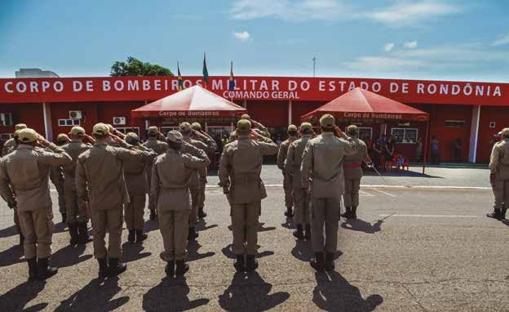

Uma Corporação que visa garantir as riquezas alheias e principal- mente resguardar as vidas das pessoas, pretende se organizar e mobilizar todos os seus recursos de maneira organizada e planejada que a possibi- lite crescer e expandir-se em seu âmbito de atuação perante a sociedade.

MENSAGEM DO COMANDANTE GERAL DO CBM

O planejamento estratégico é a ferramenta adequada que possibilita a utilização inteligente de aquisição e a disponibilização dos serviços a população, sejam eles para angariar e efetivar os recursos humanos ou adquirir e designar viaturas e materiais específicos de salvaguarda para manter a incolumidade das pessoas.

Pelo exposto, torna-se possível a contínua atuação do Corpo de Bombeiros Militar, com excelência, que salvam vidas diuturnamente, atra- vés de: atendimentos pré-hospitalares, desencarceramento de vítimas presas em ferragens, combate a incêndio, atuação em Defesa Civil, etc. Além dos serviços preventivos prestados pela Seção de vistoria técnica.

Por fim, são essas ações que contribuem de maneira significativa para a Segurança Pública, sejam nos Municípios, Estados ou no Brasil. Arrojado sempre no lema de “Vidas Alheias, Riquezas Salvar”!

DEMARGLI DA COSTA FARIAS - CEL BM
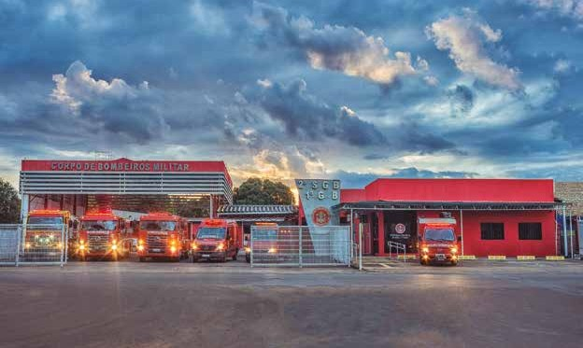
Comandante Geral do CBMRO

ESTRUTURA ORGANIZACIONAL CBM
ORGÃOS DE DIREÇÃO SUPERIOR
COMANDO-GERAL
Comandante-Geral
CONDEG
Coordenadoria de Defesa Civil
Gabinete
Comissão de Avaliação e Mérito
SUBCOMANDANTE GERAL
Corregedoria
Ajudância Geral
Estado Maior- Geral | Coordenadoria de Pessoal | CP
 | Coordenadoria  de Educação, Ensino e Instrução | CEEI
 | Coordenadoria de Planejamento,  Orçamento e Finanças | CPOF
 | Coordenadoria de Atividades Técnicas | CAT
 | Diretoria de Inteligência | DINT
 | Diretoria de Logística | DLOG
 | Diretoria de Comunicação Social | DCS
 | Diretoria de Informática | DINF

ÓRGÃOS DE EXECUÇÃO
COMANDO DE OPERAÇÕES AÉREAS
Grupamento de Operações Aéreas
COMANDO OPERACIONAL DE BOMBEIROS
Diretoria de Planejamento e Operações
1º Grupamento de bombeiros Militar
2º Grupamento de bombeiros Militar
3º Grupamento de bombeiros Militar
4º Grupamento de bombeiros Militar
5º Grupamento de bombeiros Militar
DIRETORIA DE ATIVIDADES TÉCNICAS
– PÓLO PORTO VELHO
Seção de atividades técnicas de Guajará-Mirim
Seção de atividades técnicas de Porto Velho
Seção de atividades técnicas de Candeias do Jamari
Seção de atividades técnicas de Ariquemes
Seção de atividades técnicas de Machadinho D’Oeste
Seção de atividades técnicas de Buritis
DIRETORIA DE ATIVIDADES TÉCNICAS
– PÓLO JI-PARANÁ
Seção de atividades técnicas de Rolim de Jaru
Seção de atividades técnicas de Ouro Preto
Seção de atividades técnicas de Ji-Paraná
Seção de atividades técnicas de Cacoal
Seção de atividades técnicas de Rolim de Moura
Seção de atividades técnicas de Pimenta Bueno
DIRETORIA DE ATIVIDADES TÉCNICAS
– PÓLO VILHENA
Seção de atividades técnicas de Vilhena
Seção de atividades técnicas de Cerejeiras

ÓRGÃOS DE APOIO
Diretoria de Projetos e Pesquisa
Diretoria de Ensino e Instrução
Diretoria de Educação | COLÉGIO MILITAR
Diretoria de Finanças
Diretoria de atividades Técnicas
– Pólo Porto Velho
Diretoria de Atividades técnicas
– Pólo Ji-Parana
Diretoria de Atividades Técnicas – Pólo Vilhena

73

Foco de Atuação

IDENTIDADE ORGANIZACIONAL DO CBM
“Salvaguarda de vidas e bens.”

Missão
“Salvaguardar vidas e bens por meio da prevenção e socorro público.”

Visão
“Ser uma instituição reconhecida pela administração eficaz e qualidade
na salvaguarda de vidas e bens.”

Atributos de Valor
  - Comprometidos com a vida;
  - Altruísmo;
  - Proteção ao patrimônio;
  - Confiabilidade.

Valores
- Profissionalismo;
- Abnegação;
- Ética;
- Responsabilidade;
- Disciplina;
- Hierarquia;
- Comprometimento.

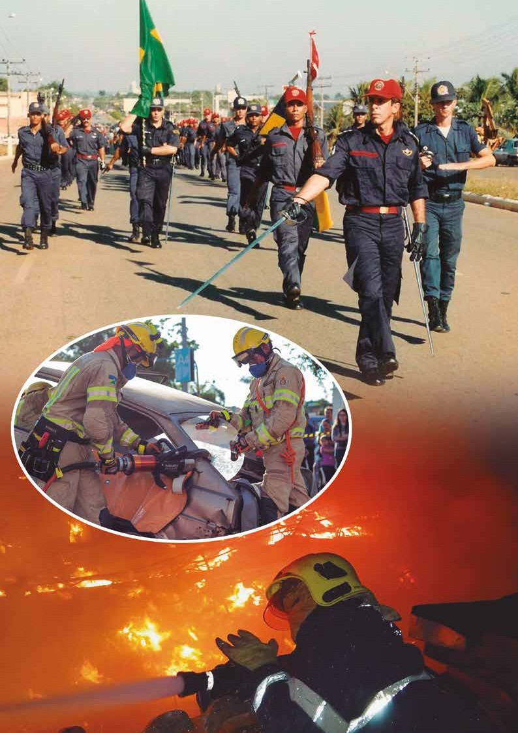
75

FOCO DE ATUAÇÃO: SALVAGUARDA DE VIDAS E BENS

Secretaria de Estado da Segurança, Defesa e Cidadania de Rondônia - SESDEC/RO
MAPA ESTRATÉGICO DO CORPO DE BOMBEIROS MILITAR

Missão | Visão de Futuro
Salvaguardar vidas e bens por meio da prevenção e socorro público. | Ser uma instituição reconhecida pela administração eficaz e  qualidade na salvaguarda de vida e bens.

1. Comprometimento com a Vida | 2. Altruísmo | 3. Proteção ao Patrimônio | 4. Confiabilidade

VALORES DO CBM
- Profissionalismo ● Ética ● Disciplina ● Comprometimento ● Abnegação ● Responsabilidade ● Hierarquia

DIRETRIZ ESTRATÉGICA
DESENVOLVIMENTO SUSTENTÁVEL E COOPERATIVO – Perspectiva Financeira Uma instituição desenvolvida e sustentável.
ÁREAS DE RESULTADO
Crescimento organizado e planejado, pautado na legislação  Promoção de ações planejadas para o crescimento do CBMRO, com previsão legal. | Integração em sistemas Expansão das ações de projetos com órgãos públicos e privados. | Adequação do orçamento às necessidades do CBMRO Vinculação de orçamento e disponibilidade financeira em lei específica, com aplicação local planejada. | Desenvolvimento institucional sustentável Fortalecimento da área de pesquisas e projetos, visando a captação de recursos em prol da sustentabilidade e desenvolvimento.

DIRETRIZ ESTRATÉGICA
RONDÔNIA MAIS SEGURA – Perspectiva da Sociedade
Política Pública Voltada a Ampliação e Qualificação.
ÁREAS DE RESULTADO
Diminuição do índice de atendimentos Promoção de ações comunitárias educacionais integradas. | Utilização de meios externos: hidrantes Promover campanha de desobstrução de acessos. | Expansão da cobertura de atendimentos a locais desassistidos Implantação de novas unidades focando na eficiência e parcerias.

DIRETRIZ ESTRATÉGICA
MODERNIZAÇÃO INSTITUCIONAL – Perspectiva Interna
Modernização da Gestão Administrativa, de Pessoal e Tecnologia da Corporação e Suas Unidades.
ÁREAS DE RESULTADO
Melhoria da infraestrutura | Integração e otimização | Qualidade de vida e saúde | Manutenção do clima
física e tecnológica | dos processos de trabalho | do bombeiro militar e outros | organizacional adequado
das unidades | Implantação de processos | colaboradores | Promoção do adequado
Uniformização da infraestru- | de trabalhos integrados e | Promoção do bem-estar dos | clima de trabalho através da
tura física e tecnológica, com | padronizados, com foco na | bombeiros militares e servido- | atenção psicopedagógica.
foco na ergonomia, conforto | eficiência. | res civis através da atenção
visual, marketing institucio- |  | psicossocial, saúde ocupacio-
nal e satisfação do público |  | nal, segurança no trabalho e
atendido. |  | preparação física.

DIRETRIZ ESTRATÉGICA
INTELIGÊNCIA ESTRATÉGICA – Perspectiva do Aprendizado e da Inovação Decisões Pautadas na Tecnologia da Informação.
ÁREAS DE RESULTADO
Aprimoramento e inovação | Visão sistêmica | Utilização da tecnologia da informação
em ciência e tecnologia | Decisões baseadas na compreensão | como fonte de transformação
Melhorias dos sistemas tecnológicos | e análise das partes que compõem a | Decisões pautadas no conhecimento do am-
buscando inovação, otimização | instituição. | biente externo e interno de forma a impactar
das atividades. |  | os resultados por meio de análise de dados
 |  | estatísticos, monitoramento e avaliação.

PREMISSAS
Governança em rede e | Segurança integradora, | Parceria como estratégia | Transformar por | Sustentabilidade fiscal
gestão orientada para | eficiente e participativa | de desenvolvimento | meio das pessoas | com equilíbrio e qualida-
resultados | Proporcionar políticas | Aperfeiçoar os serviços | Transformar a segurança | de do gasto público
Realizar uma gestão dinâ- | de segurança pública, | de segurança pública | pública com ênfase nas | Ampliar a participação
mica e inovadora com foco | objetivando a cultura da | e modernizar a gestão | pessoas, buscando a me- | orçamentária e fortalecer a
na melhoria dos serviços | cooperação dos órgãos | estratégica por meio de | lhoria da produtividade e | captação de recursos extra
de segurança pública. | públicos com a sociedade. | parcerias. | motivação dos servidores. | orçamentários.

As principais Decisões Estratégicas tomadas na formulação do Planejamento do CBMRO estão relacionadas às Premissas, base orientadora da formulação da Estratégia e aos Desafios, fatores con- dicionantes da execução da Estratégia. Foram definidas cinco Premissas para oito Desafios, conforme explicitados a seguir.
DECISÕES ESTRATÉGICAS

Premissas

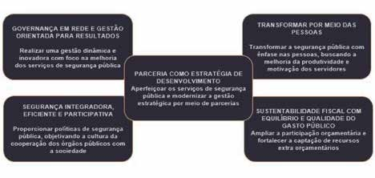
No Planejamento Estratégico do CBMRO, as premissas atuam como pilares que orientam a formu- lação ou atualização da Estratégia de longo prazo e representam alta relevância e elevado potencial de impacto em sua Visão de futuro.

Governança em rede e gestão orientada para resultados Realizar uma gestão dinâmica e inovadora com foco na melhoria dos serviços de segurança pública. |  | Transformar por meio das pessoas Transformar a segurança pública com ênfase nas pessoas, buscando a  melhoria da produtividade e motivação dos servidores
Parceria como estratégia de desenvolvimento
Aperfeiçoar os serviços de segurança pública e modernizar a gestão estratégica por meio de parcerias.
Segurança integradora, eficiente e participativa  Proporcionar políticas de segurança pública, objetivando a cultura da cooperação dos órgãos públicos  com a sociedade |  | Sustentabilidade fiscal com equilíbrio e qualidade do gasto público  Ampliar a participação orçamentária e fortalecer a captação de recursos extra orçamentários.
Figura 5

Desafios

Para a Salvaguarda de vidas e bens, Foco de Atuação do CBMRO, foram identificados os desafios de maior impacto a serem enfrentados. Os desafios que devem ser superados para que a Visão dese- jada (Ser uma instituição reconhecida pela administração eficaz e qualidade na salvaguarda de vidas e bens) possa se consolidar são os seguintes:

- Alinhamento dos métodos de trabalho;
- Manutenção do quadro de pessoal completo e estável;
- Manutenção das prerrogativas dos profissionais análogos ao serviço de bombeiros;
- Adequação dos gastos, compatível com o orçamento;
- Alinhamento das unidades ao planejamento estratégico do CBMRO;
- Elevação do nível de satisfação em todo o estado (interno e externo);
- Desenvolvimento de estudos para cenários hipotéticos;
9. Alinhamento das informações divulgadas pela mídia com a realidade.

Com a Identidade Organizacional, Premissas e Desafios explicitados, foram formuladas as Diretrizes Estratégicas e, a partir delas, os respectivos desdobramentos em Áreas de Resultados, Objetivos e Indicadores de desempenho.

DIRETRIZES ESTRATÉGICAS E SEUS DESDOBRAMENTOS

As Áreas de Resultados representam um conjunto de ações concentradas para a superação de grandes desafios. Possibilitam que o CBMRO concentre esforços e recursos para oferecer à Sociedade resultados concretos, mensuráveis e efetivos.

Para o CBMRO foram estabelecidas quatro Diretrizes Estratégicas, uma para cada Perspectiva, com as devidas áreas de resultados e suas descrições, conforme se apresenta a seguir.

Diretriz 1 – Desenvolvimento Sustentável e Cooperativo. Perspectiva Financeira.
Uma instituição desenvolvida e sustentável. Áreas de Resultados com Descritores:
- Crescimento organizado e planejado, pautado na legislação. Promoção de ações planejadas para o crescimento do CBMRO com previsão legal.
- Integração de Sistemas. Expansão das ações de projetos com órgãos públicos e privados.
- Adequação do orçamento às necessidades do CBMRO. Vinculação de orçamento e disponibili-
dade financeira em lei específica, com aplicação local planejada.
- Desenvolvimento Institucional sustentável. Fortalecimento da área de pesquisas e projetos, visando a captação de recursos em prol da sustentabilidade e desenvolvimento.

Diretriz 2 – Rondônia Mais Segura. Perspectiva da Sociedade.

Política pública voltada à ampliação e qualificação.

Áreas de Resultados com Descritores:
- Diminuição dos índices de atendimento individual. Promoção de ações comunitárias educacio- nais integradas.
- Utilização de meios externos: Hidrantes. Promoção de campanhas de desobstrução de acessos.
- Expansão da cobertura de atendimentos a locais desassistidos. Implantação de novas unida-
des focando na eficiência e parcerias.

Diretriz 3 – Modernização Corporativa. Perspectiva Interna.
Modernização da gestão administrativa, de pessoal e de tecnologia da corporação e suas unidades. Áreas de Resultados com Descritores:
  - Melhoria da Infraestrutura física e tecnológica das unidades. Uniformização da infraestrutura física e tecnológica, com foco na ergonomia, conforto visual, marketing institucional e satisfação do público atendido.
  - Integração e otimização dos processos de trabalho. Implantação de processos de trabalhos inte-
grados e padronizados, com foco na eficiência.
  - Qualidade de vida e saúde do bombeiro militar e outros colaboradores. Promoção do bem-es- tar dos bombeiros militares e servidores civis através da atenção psicossocial, saúde ocupacional, segurança no trabalho e preparação física.
  - Manutenção do clima organizacional adequado. Promoção do adequado clima de trabalho por meio da atenção psicopedagógica.

Diretriz 4 – Inteligência Estratégica. Perspectiva do Aprendizado e da Inovação
Decisões pautadas na tecnologia da informação. Áreas de Resultados com Descritores:
- Aprimoramento e Inovação pautados em ciência e tecnologia. Melhorias dos sistemas tecnoló- gicos buscando inovação e otimização das atividades.
- Visão sistêmica. Decisões baseadas na compreensão e análise das partes que compõem a instituição.
- Utilização da tecnologia como fonte de transformação. Decisões pautadas no conhecimento do ambiente externo e interno de forma a impactar os resultados por meio de análise de dados estatísticos, monitoramento e avaliação civis através da atenção psicossocial, saúde ocupacional, segurança no trabalho e preparação física.

Por conseguinte, e em modo de síntese, pode-se traduzir as Diretrizes Estratégicas do CBMRO, no seguinte contexto:

O Corpo de Bombeiros Militar do Estado de Rondônia – CBMRO, por uma Rondônia Mais Segura, cumprirá sua Missão de salvaguardar vidas e bens por meio da prevenção e socorro público. Além disto, alcançará sua Visão de ser uma instituição reconhecida pela administração eficaz e qualidade na salvaguarda de vidas e bens, exercendo um papel de agente confiável no planejamento e execução de atividades que qualifique a corporação tornando-a desenvolvida, sustentável e altruísta. Portanto, para ser um agente de salvaguarda de vidas e bens e protetor do patrimônio, o CBMRO deve ter como elemento norteador de suas práticas a Modernização da gestão administrativa, de pessoal e de tec- nologia da corporação e de suas unidades a partir de decisões pautadas na tecnologia da informação.

Diretriz 1 – Desenvolvimento sustentável e cooperativo. Perspectiva financeira

CORPO DE BOMBEIROS – DESDOBRAMENTO DA ESTRATÉGIA

ÁREA DE RESULTADO 1 – CRESCIMENTO ORGANIZADO E PLANEJADO, PAUTADO NALEGISLAÇÃO.
OBJETIVO: Estabelecer plano de expansão territorial de unidades do CBMRO, com base na legisla- ção vigente.
META 1: Aprovar plano de expansão territorial de unidades do CBMRO até 2020.
INDICADOR: Plano de Expansão territorial elaborado e aprovado.

AÇÕES/INICIATIVAS:
- Identificar os municípios onde serão instaladas novas unidades do CBMRO por ordem de prioridade.
- Elaborar plano de expansão territorial.
- Articular aprovação do plano de expansão territorial. META 2: Regulamentar Lei orgânica do CBMRO até 2020. INDICADOR: Lei orgânica do CBMRO regulamentada.
AÇÃO/INICIATIVA: Articular aprovação da Lei orgânica do CBMRO.

ÁREA DE RESULTADO 2 – INTEGRAÇÃO EM SISTEMAS.
OBJETIVO 1: Estabelecer parceria com órgãos públicos, envolvendo as três esferas de poder e inicia- tiva privada, de forma a aumentar a captação de recursos.
META: Ampliar em 20% a captação de recursos até 2021; ampliar em 30% a captação de recursos até 2025 e ampliar em 50% a captação de recursos até 2030.
INDICADOR: Percentual de recursos extra orçamentários captados.

AÇÃO/INICIATIVA:
- Identificar potenciais parceiros na esfera pública e privada para ampliação da captação de recursos.
- Articular com os parceiros para viabilizar a ampliação de recursos.
OBJETIVO 2: Estabelecer parceria com órgãos públicos e inciativas privadas com o propósito de oti- mizar os processos de trabalho e sua tramitação.
META: Implementar melhorias em 40% dos processos do CBMRO até 2022 e 100% até 2030.

INDICADORES:
- Número de processos mapeados e modelados.
- Número de processos com melhorias implantadas.

AÇÕES/INICIATIVAS:
- Identificar e contratar empresa de consultoria que possa desenvolver consultoria em gestão por processos.
- Mapear processos do CBMRO para simplificação.
- Simplificar processos e avaliar resultados.

ÁREA DE RESULTADO 3 – ADEQUAÇÃO DO ORÇAMENTO ÀS NECESSIDADES DO CBMRO.
OBJETIVO: Estabelecer previsão orçamentária e disponibilidade financeira vinculadas.

META: Criar e aprovar Lei específica que estabeleça um percentual dos recursos do orçamento do
Estado para o CBMRO até 2021.
INDICADOR: Lei criada, aprovada e regulamentada.

AÇÃO/INICIATIVA:
  - Articular com a SESDEC e Assembleia Legislativa a elaboração e aprovação de Lei específica que
estabeleça um percentual dos recursos do orçamento do Estado para o CBMRO.

ÁREA DE RESULTADO 4 – DESENVOLVIMENTO INSTITUCIONAL SUSTENTÁVEL.
OBJETIVO: Desenvolver pesquisa e projetos visando o desenvolvimento institucional.
META: Estruturar uma área de pesquisa e projetos até 2021. INDICADOR: Área de pesquisa e projeto estruturada e implantada. AÇÕES/INICIATIVAS:
- Conhecer experiências exitosas em outras Instituições nas áreas de pesquisa e projetos.
- Definir a estrutura da área de pesquisa e projeto a ser implantada no CBMRO.
- Captar recursos externos.

Diretriz 2 – Rondônia Mais Segura. Perspectiva da sociedade

ÁREA DE RESULTADO 1 – DIMINUIÇÃO DOS ÍNDICES DE ATENDIMENTO INDIVIDUAL.
OBJETIVO: Promover ações comunitárias educacionais integradas.
META 1: Capacitar 100% das associações de bairros na formação de multiplicadores para atendimen- tos de prevenção de riscos à vidas e bens, continuamente, até 2030.
INDICADOR: Percentual de multiplicadores das associações de bairros capacitados em relação ao total de associações de bairros.

AÇÕES/INICIATIVAS:
- Elaborar diretriz de capacitação de multiplicadores.
- Criar material de divulgação preventiva.
- Capacitar integrantes da sociedade para agir preventivamente quanto aos riscos à vida e bens. META 2: Realizar campanhas socioeducativas uma vez por mês junto aos multiplicadores de bairros a partir de 2019.

INDICADORES:
- Termo de cooperação técnico assinado entre Corpo de Bombeiros e Secretarias de Assistências Sociais.
- Percentual de pessoas atingidas pelas campanhas socioeducativas.

AÇÕES/INICIATIVAS:
- Estabelecer cronograma de atuação.
- Criar material de campanha socioeducativas.
- Celebrar convênios com as assistências sociais, estadual e municipal.
- Registrar resultados obtidos no portal da transparência.

META 3: Promover simulados com as associações de bairros, semestralmente, a partir de 2019. INDICADOR: Termo de cooperação técnico assinado entre Corpo de Bombeiros e Secretarias de Assistências Sociais.

AÇÕES/INICIATIVAS:
- Elabora plano de ação.
- Executar os simulados conforme registrado no plano de ação.
- Registrar resultados obtidos no portal da transparência.

ÁREA DE RESULTADO 2 – UTILIZAÇÃO DE MEIOS EXTERNOS: HIDRANTES.
OBJETIVO: Ampliar o sistema de hidrantes em todo Estado de Rondônia.
META: Prover a instalação de hidrantes juntamente com as companhias de abastecimento de água de todo Estado, gradativamente, até 2021.
INDICADOR: Percentual de hidrantes instalados em relação a 2018.

AÇÃO/INICIATIVA:
- Mapeamento da quantidade de hidrantes instalados setorialmente.
- Mapeamento de pontos estratégicos para instalação de hidrantes.
- Elaborar plano de ação para instalação gradativa dos hidrantes.
- Estabelecer cronograma para instalação de hidrantes em todo Estado através das unidades operacionais.
- Fazer registro no portal da transparência.

ÁREA DE RESULTADO 3 – EXPANSÃO DA COBERTURA DE ATENDIMENTOS A LOCAIS DESAS- SISTIDOS.
OBJETIVO: Expandir as unidades de bombeiros cobrindo grande parte do território rondoniense, com o propósito de elevar o nível de satisfação da sociedade.
META 1: Atender 100% dos municípios com população superior a 30.000 habitantes até 2030.
INDICADOR: Percentual de unidades de bombeiros implantadas nos municípios.

AÇÕES/INICIATIVAS:
- Pesquisar acerca do crescimento populacional nos municípios de Rondônia.
- Elaborar estudo para viabilizar a implantação dos serviços de bombeiros.
- Elaborar plano de atuação prevendo as condições necessárias para a ação.
- Elaborar convênio com municípios para criação de bombeiros mistos, quando aplicável.
- Estabelecer mecanismos de monitoramento e avaliação da ação.
META 2: Diminuir o tempo resposta às cidades que não possuem, até 2030, os serviços de bombeiros. INDICADOR: Percentual estatístico do tempo resposta fornecido pelas instituições de saúde e segurança. AÇÃO/INICIATIVA:
- Implantar os quartéis em áreas estratégicas onde há maior concentração de população.

Diretriz 3 – Modernização Institucional. Perspectiva interna

ÁREA DE RESULTADO 1 – MELHORIADAINFRAESTRUTURAFÍSICAE TECNOLÓGICADAS UNIDADES.
OBJETIVO: Estabelecer melhores condições de trabalho e bem-estar dos militares e colaboradores.
META 1: Edificar instalações uniformes em 100% das unidades até 2030. INDICADOR: Percentual de unidades atendidas dentro do período estabelecido. AÇÕES/INICIATIVAS:
  - Mapear condições das instalações do CBMRO.
  - Elaborar projeto para adequar as instalações no padrão estabelecido.
  - Viabilizar convênios com outras instituições para obtenção de repasses para construção.
  - Proceder os ajustes necessários à padronização das instalações nas unidades.
META 2: Adequar o ambiente às necessidades ergonômicas dos militares e colaboradores até 2030.
INDICADOR: Percentual de militares e colaboradores satisfeitos com a estrutura implantada.

AÇÕES/INICIATIVAS:
- Contratar profissional para estudo e adequação conforme as necessidades.
- Adquirir equipamentos e materiais próprios que promovam condições adequadas de trabalho.
- Equipar as unidades de forma a garantir condições ergonômicas adequadas.

ÁREA DE RESULTADO 2 – INTEGRAÇÃO E OTIMIZAÇÃO DOS PROCESSOS DE TRABALHO.
OBJETIVO: Padronizar condutas e ações dos bombeiros durante o atendimento das ocorrências. META: Modelar 100% os processos de atendimento às ocorrências em todo o Estado até 2020. INDICADORES:
- Processos de trabalho modelados e aprovados.
- Percentual de bombeiros capacitados.

AÇÃO/INICIATIVA:
- Mapear e modelar os processos de atendimento de ocorrências.
- Elaborar plano de ensino de capacitação para atender necessidades específicas.
- Aplicar capacitação sobre os métodos de trabalho alinhados.
- Monitorar conduta e ações dos bombeiros durante o atendimento de ocorrências.
- Avaliar a aplicabilidade e resultado das capacitações.

ÁREA DE RESULTADO 3 – QUALIDADE DE VIDA E SAÚDE DO BOMBEIRO MILITAR E OUTROS COLABORADORES.
OBJETIVO: Promover o bem-estar dos integrantes do corpo de bombeiros, através da atenção psicos- social, saúde ocupacional, segurança no trabalho e preparação física.
META: Ampliar gradativamente, até 2030, o nível de satisfação dos servidores em relação as ações que promovam a melhoria da qualidade de vida.

INDICADORES:
- Projeto elaborado e executado.
- Percentual de satisfação dos servidores em relação à melhoria da qualidade de vida.

AÇÕES/INICIATIVAS:
- Elaborar projeto que proporcione aos servidores do CBMRO melhoria do bem-estar social.
- Aprovar e executar projeto.
- Avaliar projeto continuamente.

ÁREA DE RESULTADO 4 – MANUTENÇÃO DO CLIMA ORGANIZACIONAL ADEQUADO.
OBJETIVO: Estabelecer clima organizacional saudável ao desenvolvimento das atividades do CBMRO. META: Ampliar gradativamente, em até 100%, o nível de satisfação dos servidores em relação ao clima organizacional.

INDICADORES:
- Percentual de diminuição de conflitos internos.
- Percentual de diminuição de ações na corregedoria.

AÇÕES/INICIATIVAS:
- Mapear situações de conflitos junto à Corregedoria.
- Definir o escopo da pesquisa de clima organizacional.
- Aplicar a pesquisa de clima organizacional.
- Preparar plano de ação para implementar melhoria do clima organizacional a partir das fragilidades
identificadas no ambiente interno da Unidade.

Diretriz 4 – Inteligência estratégica. Perspectiva do aprendizado e da inovação

ÁREA DE RESULTADO 1 – APRIMORAMENTO E INOVAÇÃO EM CIÊNCIA E TECNOLOGIA.
OBJETIVO: Melhorar o desenvolvimento das atividades mediante sistemas de informação modernos e pessoal capacitado.
META 1: Implantar Sistemas Informatizados de Gestão Administrativa e Operacional em 100% das OBMs. INDICADOR: Percentual de OBMs com Sistemas Informatizados de Gestão Administrativa e Operacional implantados.

AÇÕES/INICIATIVAS:
- Identificar os sistemas necessários para a utilização na prestação das atividades.
- Investir em sistemas de informação que garantam a qualidade dos resultados.
- Adquirir sistemas de gestão informatizados.
META 2: Nivelar o conhecimento sobre os sistemas implantados para 100% dos servidores até 2020.
INDICADOR: Percentual de servidores capacitados para operacionalizar os sistemas implantados.

AÇÃO/INICIATIVA:
- Elaborar programa de capacitação anual.
- Prover infraestrutura e disponibilização dos meios necessários à execução do programa de capacitação.
- Capacitar servidores para operacionalizar sistemas implantados.

ÁREA DE RESULTADO 2 – VISÃO SISTÊMICA.
OBJETIVO: Aprimorar o processo decisório e as rotinas de atividades através de estudos de organiza- ção e métodos buscando a integração dos subsistemas.
META: Conscientizar 100% dos gestores acerca da Organização e Métodos para a tomada de decisão até 2020.
INDICADOR: Percentual de oficiais superiores alcançados.

AÇÕES/INICIATIVAS:
  - Estudar as atividades desenvolvidas nos subsistemas.
  - Detectar Rupturas e entraves nos subsistemas.
  - Elaborar Projetos para conscientização dos gestores.
  - Promover trocas de experiências no nível operacional e de gestão.
  - Elaborar rotinas, fluxogramas e POP’s com base nos estudos realizados a fim de padronizar toma- das de decisão.

ÁREA DE RESULTADO 3 – UTILIZAÇÃO DA TECNOLOGIA COMO FONTE DE TRANSFORMAÇÃO.
OBJETIVO: Integrar bancos de dados através de sistemas de planejamento e gestão.
META: Ampliar a coleta de dados utilizando 100% das OBMs.
INDICADOR: Percentual de Banco de dados interligados.

AÇÃO/INICIATIVA:
- Criar banco de dados inteligente e interligados para obtenção de informações em tempo real.
- Implantar sistema de gestão operacional integrados à plataforma de inteligência geográfica e reali- dade ampliada.

POLÍCIA TÉCNICO-CIENTÍFICA (POLITEC) – PRODUÇÃO DE PROVA PERICIAL
PLANO ESTRATÉGICO 2018 - 2030

87

Ciência a Serviço da Justiça

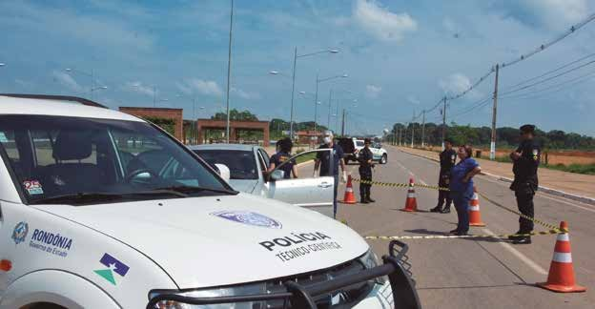

A Superintendência de Polícia Técnico-Científica - POLITEC - foi criada no ano de 2015 e, desde então, vem buscando seu direciona- mento estratégico, não só para conhecer os possíveis cenários futu- ros, mas para conhecer metodologias que possibilitem desenvolver um estudo acerca das principais ameaças e oportunidades. Nesse contexto foi fundamental de importância a realização das oficinas e o desenvolvi- mento do mapa estratégico, principalmente para nortear as ações desta Superintendência e atuar de forma positiva para geral valor à sociedade Rondoniense.

MENSAGEM DO DIRETOR GERAL DA POLITEC

Desta forma, a elaboração do plano estratégico 2018-2030 forne- cerá o direcionamento comum a ser seguido por toda a Secretaria de Estado da Segurança, Defesa e Cidadania - SESDEC e, neste caso, para a POLITEC, identificando responsabilidades, garantindo alinha- mento e oferecendo meios para medição do sucesso da estratégia de modo focado, visando o alcance dos objetivos institucionais e a maxi- mização dos resultados na Segurança Pública.

SANDRO MICHELETTI
DIRETOR GERAL DA SUPERINTENDÊNCIA DA POLÍCIA TÉCNICO-CIENTÍFICA

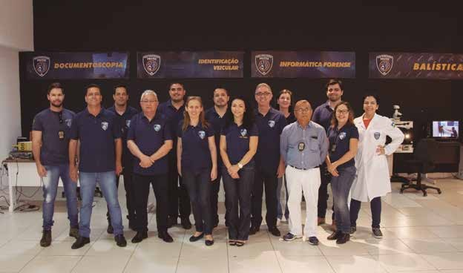

ESTRUTURA ORGANIZACIONAL DA POLITEC

DIREÇÃO SUPERIOR
Direção Geral
Direção Adjunta

CONSELHO DE GESTÃO
Conselho Superior de Gestão da Polícia Técnico-Científica | CONSUGESPOL

APOIO E ASSESSORAMENTO
Corregedoria
Gerência Administrativa e Financeira
Núcleo de Projetos Especiais
Instituto de Criminalística
Instituto Laboratorial Criminal
Instituto de DNA Criminal
Coordenadoria Regional de Criminalística de Ariquemes
Coordenadoria Regional de Criminalística de Cacoal
Coordenadoria Regional de Criminalística de Guajará Mirim
Coordenadoria Regional de Criminalística de Jaru
Coordenadoria Regional de Criminalística de Ji-Paraná
Coordenadoria Regional de Criminalística de Rolim de Moura
Coordenadoria Regional de Criminalística de São Miguel do Guaporé
Coordenadoria Regional de criminalística de Vilhena

89

Foco de Atuação

IDENTIDADE ORGANIZACIONAL DA POLITEC
“Produção de prova pericial.”

Missão
“Produzir a prova pericial na busca da verdade, visando a promo- ção da justiça.”

Visão
“Ser uma instituição de excelência no uso da ciência e da tecnolo- gia para o desenvolvimento e produção da prova pericial.”

Atributos de Valor
  - Cientificidade;
  - Credibilidade;
  - Imparcialidade.

Valores
- Compromisso com a verdade;
- Qualidade;
- Imparcialidade;
- Dedicação;
- Cientificidade e tecnicidade;
- Objetividade;
- Inovação.

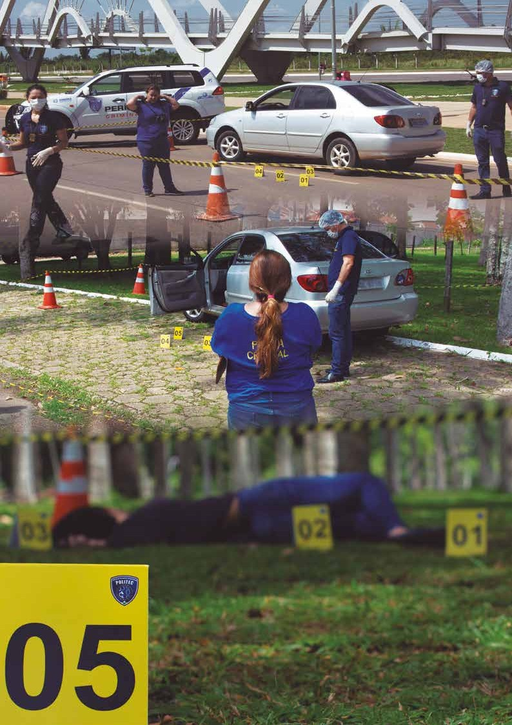
91

FOCO DE ATUAÇÃO: PRODUÇÃO DE PROVA PERICIAL

Secretaria de Estado da Segurança, Defesa e Cidadania de Rondônia - SESDEC/RO
MAPA ESTRATÉGICO DA POLÍCIA TÉCNICO-CIENTÍFICA DE RONDÔNIA 2018-2030

Missão | Visão de Futuro
Produzir a prova pericial na busca da verdade visando a promo- ção da justiça. | Ser uma instituição de excelência no uso da ciência e tecnologia para o desenvolvimento e produção da prova pericial.

1. Cientificidade | 2. Imparcialidade | 3. Credibilidade

VALORES DA POLITEC
- Compromisso com a Verdade ● Qualidade ● Imparcialidade ● Dedicação
  - Cientificidade e Tecnicidade ● Objetividade ● Inovação

DIRETRIZ ESTRATÉGICA
DESENVOLVIMENTO SUSTENTÁVEL - Perspectiva Financeira
Um órgão de perícia desenvolvido e responsável no uso dos recursos públicos.
ÁREAS DE RESULTADO
Crescimento organizado e planejado  Promoção de ações planejadas para o crescimento institucional da Perícia Oficial. | Utilização eficiente dos recursos  Uso otimizado dos recursos financeiros,  humanos e materiais. | Desenvolvimento institucional contínuo Fortalecimento e criação de mecanismos de captação e aplicação de recursos, em prol do desenvolvimento institucional.

DIRETRIZ ESTRATÉGICA
ESSENCIALIDADE DA PROVA PERICIAL – Perspectiva da Sociedade Reconhecimento da importância da prova pericial para a promoção da justiça.
ÁREAS DE RESULTADO
Busca pela qualidade da prova pericial  Estabelecimento do controle de qualidade e da cadeia de custódia. | Fortalecimento das relações interinstitucionais Participação ativa em ações formais envolvendo órgãos externos. | Promoção da imagem institucional  Definição de estratégia para  divulgação de resultados e projetos de sucesso da instituição. | Estabelecimento de normas e código de conduta para a Atividade Pericial  Definição de parâmetros mí- nimos de conduta profissional na execução do trabalho da Perícia Oficial.
DIRETRIZ ESTRATÉGICA
MODERNIZAÇÃO INSTITUCIONAL – Perspectiva Interna Modernização da Gestão Administrativa e Tecnológica da Instituição.
ÁREAS DE RESULTADO
Melhoria da infraestrutura e da inovação tecnológica Provimento de infraestrutura que acompanhe a evolução tecnológica. | Integração e otimização dos processos de trabalho  Promoção de padronização de processos de trabalho focan- do na eficiência e desenvolvi- mento da estrutura organiza- cional da POLITEC. | Unificação da Perícia Oficial na POLITEC  Reunião de todas as ativida- des inerentes à Perícia Oficial na POLITEC. | Qualidade de vida, seguran- ça e saúde do trabalhador Promover a segurança no trabalho o bem-estar  do servidor.

DIRETRIZ ESTRATÉGICA
INTELIGÊNCIA ESTRATÉGICA – Perspectiva da Inovação e do Aprendizado e da Inovação Decisões fundamentadas e serviços otimizados com base na informação.
ÁREAS DE RESULTADO
Inovação, ciência e tecnologia Ações baseadas em pesquisa científica para gerar desenvolvimento, inovação e tecnologia, bem como prospecção de  tecnologias aplicáveis ao trabalho pericial. | Visão Sistêmica  Uso da inteligência e tecnologia para a tomada de decisão baseada nos contex- tos: social, político, econômico e cultural. | Informação como fator de transformação  Decisões baseadas no conhecimento do ambiente interno e externo, de forma a impactar os resultados, por meio de monitoramento e avaliação.
PREMISSAS

Governança em rede e | Perícia Oficial integrada | Parceria como estratégia | Transformar por | Sustentabilidade fiscal
gestão orientada para | e eficiente | de desenvolvimento | meio das pessoas | com equilíbrio e qualidade
resultados | Desenvolver a Perícia | Aperfeiçoar os serviços da | Transformar a Perícia | do gasto público
Realizar uma gestão dinâ- | Oficial, unificada e norma- | Perícia Oficial e moderni- | Oficial com ênfase nas | Estabelecer fundo próprio,
mica e inovadora com foco | tizada, promovendo prova | zar a gestão estratégica | pessoas, buscando a | ampliar a participação
na melhoria dos serviços | técnica de excelência para | por meio de parcerias. | melhoria do bem-estar, da | orçamentária e fortalecer a
da perícia oficial. | os órgãos públicos e a |  | produtividade e motivação | captação de recursos extra
 | população. |  | dos servidores. | orçamentários.

As principais Decisões Estratégicas tomadas na formulação do Planejamento da POLITEC estão relacionadas às Premissas, base orientadora da formulação da Estratégia e aos Desafios, fatores condicionantes da execução da Estratégia. Foram definidas cinco Premissas para nove Desafios, con- forme explicitados a seguir.
DECISÕES ESTRATÉGICAS

Premissas

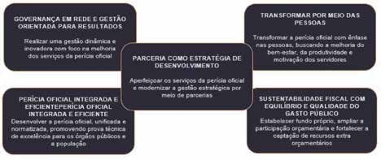
No Planejamento Estratégico da POLITEC, as premissas atuam como pilares que orientam a for- mulação ou atualização da Estratégia de longo prazo e representam alta relevância e elevado potencial de impacto em sua Visão de futuro.

Governança em rede e gestão orientada para resultados Realizar uma gestão dinâmica e inovadora com foco na melhoria dos serviços da perícia oficial. |  | Transformar por meio das pessoas Transformar a Perícia Oficial com ênfase nas pessoas, buscando a melhoria do bem-estar, da produtividade e  motivação dos servidores.
Parceria como estratégia de desenvolvimento
Aperfeiçoar os serviços da Perícia Oficial e modernizar a gestão estratégica por meio de parcerias.
Perícia oficial integrada e eficiente Desenvolver a perícia oficial, unificada e normatizada, promovendo prova técnica de excelência para os órgãos públicos e a população. |  | Sustentabilidade fiscal com equilíbrio e qualidade do gasto público Estabelecer fundo próprio, ampliar  a participação orçamentária e fortalecer a  captação de recursos extra orçamentários.
Figura 6

Desafios

Para a Salvaguarda de vidas e bens, Foco de Atuação da POLITEC, foram identificados os desa- fios de maior impacto a serem enfrentados. Os desafios que devem ser superados para que a Visão desejada (Ser uma instituição reconhecida pela administração eficaz e qualidade na salvaguarda de vidas e bens) possa se consolidar são os seguintes:

- Captação de recursos extra orçamentários;
- Obtenção de repasse percentual financeiro permanente para a POLITEC;
- Consolidação da perícia oficial dentro da segurança pública;
- Manutenção da saúde do servidor;
- Reconhecimento da POLITEC como órgão único de perícia oficial no estado de Rondônia;
- Regulamentação da jornada de trabalho e valorização do servidor;
- Estabelecimento de recursos humanos suficiente para a operacionalidade do órgão;
- Padronização de procedimentos metodológicos;
Articulação interinstitucional para manutenção de relações saudáveis.

Com a Identidade Organizacional, Premissas e Desafios explicitados, foram formuladas as Diretrizes Estratégicas e, a partir delas, os respectivos desdobramentos em Áreas de Resultados, Objetivos e Indicadores de desempenho.

DIRETRIZES ESTRATÉGICAS E SEUS DESDOBRAMENTOS

As Áreas de Resultados representam um conjunto de ações concentradas para a superação de grandes desafios. Possibilitam que a POLITEC concentre esforços e recursos para oferecer à Sociedade resultados concretos, mensuráveis e efetivos.

Para a POLITEC foram estabelecidas quatro Diretrizes Estratégicas, uma para cada Perspectiva, com as devidas áreas de resultados e suas descrições, conforme se apresenta a seguir:

Diretriz 1 – Desenvolvimento Sustentável. Perspectiva Financeira.
Um órgão de perícia desenvolvido e responsável no uso dos recursos públicos. Áreas de Resultados com Descritores:
- Crescimento organizado e planejado. Promoção de ações planejadas para o crescimento institu-
cional da Perícia Oficial.
- Utilização eficiente dos recursos. Uso otimizado dos recursos financeiros, humanos e materiais.
- Desenvolvimento Institucional contínuo. Fortalecimento e criação de mecanismos de captação e aplicação de recursos, em prol do desenvolvimento institucional.

Diretriz 2 – Rondônia Mais Segura: Essencialidade da Prova Pericial. Pers- pectiva da Sociedade.
Reconhecimento da importância da prova pericial para a promoção da justiça. Áreas de Resultados com Descritores:
- Busca pela Qualidade da Prova Pericial. Estabelecimento do controle de qualidade e da cadeia de custódia.
- Fortalecimento das Relações Interinstitucionais. Participação ativa em ações formais envolvendo órgãos externos.
- Promoção da Imagem Institucional. Definição de estratégia para divulgação de resultados e pro- jetos de sucesso da instituição.
- Estabelecimento de Normas e Código de Conduta para a Atividade Pericial. Definição de parâ- metros mínimos de conduta profissional na execução do trabalho da Perícia Oficial.

Diretriz 3 – Modernização Institucional. Perspectiva Interna.
Modernização da gestão administrativa e tecnológica da instituição. Áreas de Resultados com Descritores:
  - Melhoria da Infraestrutura e inovação tecnológica. Provimento de infraestrutura que acompanhe a evolução tecnológica.
  - Integração e otimização dos processos de trabalho. Promoção de padronização de processos de tra-
balho, focando na eficiência, como também desenvolvimento da estrutura organizacional da POLITEC.
  - Unificação da Perícia Oficial na POLITEC. Reunião de todas as atividades inerentes à perícia
oficial na POLITEC.
  - Qualidade de vida, segurança e saúde do servidor. Promoção à segurança no trabalho e do bem-
-estar do servidor.

Diretriz 4 – Inteligência Estratégica. Perspectiva do Aprendizado e da Inovação
Decisões fundamentadas e serviços otimizados com base na informação. Áreas de Resultados com Descritores:
- Inovação, ciência e tecnologia. Ações baseadas em pesquisa científica para gerar desenvolvi- mento, inovação e tecnologia.
- Visão sistêmica. Uso da inteligência e tecnologia para a tomada de decisão baseada nos contextos social, político, econômico e cultural.
- Informação como fator de transformação. Decisões baseadas no conhecimento do ambiente interno e externo, de forma a impactar os resultados, por meio de monitoramento e avaliação.

Por conseguinte, e em modo de síntese, pode-se traduzir as Diretrizes Estratégicas da POLITEC, no seguinte contexto:

A Polícia Técnica do Estado de Rondônia – POLITEC, enquanto órgão de perícia, cumprirá sua Missão de produzir a prova pericial na busca da verdade, visando a promoção da justiça. Ademais, por uma Rondônia Mais Segura, alcançará sua Visão de ser uma instituição de excelência no uso da ciência e da tecnologia para o desenvolvimento e produção da prova pericial, exercendo seu papel com cientificidade e imparcialidade. Logo, a POLITEC deve ter a modernização da gestão administrativa e tecnológica bem como decisões fundamentadas e serviços otimizados com base na informação como elementos norteadores de suas práticas.

Diretriz 1 – desenvolvimento sustentável. Perspectiva financeira
SECRETARIA DE ESTADO DA SEGURANÇA DEFESA E CIDADANIA (SESDEC)

POLITEC – DESDOBRAMENTO DA ESTRATÉGIA

ÁREA DE RESULTADO 1 – CRESCIMENTO ORGANIZADO E PLANEJADO.
OBJETIVO: Promover ações planejadas para o crescimento institucional da Perícia Oficial.
META: Definir institucionalmente o Planejamento Tático da instituição, envolvendo a gerência da POLITEC e 100% dos Regionais e Institutos até junho de 2019, com as ações previstas a serem desenvolvidas periodicamente.

INDICADORES:
- Percentual de unidades com plano tático desenvolvido.
- Quantitativo de colaboradores capacitados com conhecimento do Plano Estratégico e Tático da Instituição.

AÇÕES/INICIATIVAS:
- Formalização do Plano Tático da POLITEC.
- Difundir internamente o Planejamento Estratégico e Tático entre os gestores e colaboradores.
- Criar curso de instrução e apresentação do Plano Estratégico e Tático da POLITEC e definir
Multiplicadores.
- Elaborar cronograma de execução para formulação do plano tático das unidades.
- Formalizar e difundir internamente o Planejamento Tático das unidades entre os gestores e colaboradores.
- Definir processo de monitoramento e avaliação periódico das ações previstas nos planos.

ÁREA DE RESULTADO 2 – UTILIZAÇÃO EFICIENTE DOS RECURSOS.
OBJETIVO: Maximizar a utilização dos recursos através de ações planejadas.
META: Maximizar o uso dos recursos financeiros, humanos e materiais, com ações planejadas e exe- cutadas periodicamente a partir de 2019.

INDICADORES:
- Percentual de recursos utilizados e monitorados por meio dos registros no Planejamento Tático envolvendo todas as Regionais e Institutos.
- Percentual de ações planejadas/desenvolvidas nos processos de avaliação.

AÇÕES/INICIATIVAS:
- Criar inventário das necessidades prioritárias para as unidades da POLITEC.
- Normatizar metodologia e processos de acompanhamento e monitoramento das ações planejadas e desenvolvidas pela POLITEC.
- Dar publicidade interna sobre a destinação e uso dos recursos.
- Normatizar o monitoramento de produtividade dos servidores visando a potencialização e eficiência
dos processos internos.

ÁREA DE RESULTADO 3 – DESENVOLVIMENTO INSTITUCIONAL CONTÍNUO.
OBJETIVO: Dotar a POLITEC de recursos necessários para o seu desenvolvimento institucional contínuo.
META 1: Ampliar o orçamento em 50% até o ano de 2020, 100% até 2025 e 200% até 2030. INDICADOR: Percentual de recursos ampliados adquiridos junto aos órgãos públicos e privados. AÇÕES / INICIATIVAS: Identificar as fontes para captação de recursos.
  - Identificar as formas de captação destes recursos.
  - Criar um grupo de elaboração de projetos para captação de recursos.
  - Elaborar projetos.
  - Alocar recursos.
META 2: Articular para dotar, mediante legislação específica, repasse mínimo do orçamento do Estado
para a POLITEC a partir de 2020.
INDICADOR: Percentual de repasse realizado pelo governo anualmente.

AÇÕES / INICIATIVAS:
- Estreitar conversa com a SESDEC acerca do assunto.
- Formular proposta de repasse mínimo do orçamento do Estado para a POLITEC.
- Promover ações de conscientização dos deputados estaduais com o propósito para criação de Lei
específica que garanta o repasse mínimo necessário para o funcionamento da POLITEC.
- Definir processo de monitoramento e avaliação periódico do uso dos recursos.
META 3: Dotar 100% das unidades da POLITEC de instalações próprias e aparelha-las com equipa- mentos tecnológicos necessários para desenvolvimento de suas atividades até 2020.

INDICADORES:
- Percentual de Unidades com instalações próprias.
- Percentual de Unidades aparelhadas com equipamentos tecnológicos suficientes.

AÇÕES / INICIATIVAS:
- Mapear instalações e equipamentos das Unidades.
- Elaborar diagnóstico detalhando a situação.
- Elaborar projeto para estruturação das Unidades.

Diretriz 2 – Rondônia Mais Segura – Essencialidade da prova pericial. Pers­ pectiva da sociedade

ÁREA DE RESULTADO 1 – Busca pela Qualidade da Prova Pericial
OBJETIVO 1: Criar metodologia de controle e avaliação da qualidade do trabalho pericial.
META 1: Implantar cadeia de custódia integrando todos os Institutos em até 2 anos e nas coordenado- rias em até 5 anos.
INDICADOR 1: Quantitativo de cadeia de custódia efetivamente implantada e funcionamento.

AÇÃO/INICIATIVA:
1. Adequar estrutura física para comportar a cadeia de custódia nos Institutos e coordenadorias. META 2: Implantar sistema de controle e avaliação da produção do laudo pericial em até 2 anos nos Institutos e 3 anos nas coordenadorias.

INDICADORES:
- Percentual de unidades sistematizadas.
- Percentual de unidades atendidas pelo módulo de qualidade.

AÇÕES/INICIATIVAS:
- Readequar a estrutura organizacional para controlar a cadeia de custódia.
- Elaborar módulo de avaliação de avaliação qualitativa dos laudos periciais no sistema de controle. META 3: Implantar procedimento operacional padrão (POPs) para 100% dos exames e áreas periciais num período de até 5 anos a partir de 2019.

INDICADORES:
- Manual de POPs gerado.
- Percentual de POPs gerados.
- Percentual de peritos, agente de criminalística e técnicos capacitados.

AÇÕES/INICIATIVAS:
- Criar manual para POPs.
- Elaborar plano de capacitação para Peritos, Agente de Criminalística e Técnicos.
- Capacitar Peritos, Agente de Criminalística e Técnicos.

ÁREA DE RESULTADO 2 – FORTALECIMENTO DAS RELAÇÕES INSTITUCIONAIS.
OBJETIVO: Aproximar a POLITEC do seu público estratégico (Stakeholders).
META 1: Neutralizar em 100% os casos de ingerência de órgãos externos na prova pericial.
INDICADOR: Percentual de redução anual de ingerência.

AÇÕES/INICIATIVAS:
- Estabelecer diálogo interinstitucional.
- Elaborar plano anual de ação e comunicar aos órgãos externos interessados na prova pericial.

ÁREA DE RESULTADO 3 – PROMOÇÃO DA IMAGEM INSTITUCIONAL.
OBJETIVO: Consolidar a imagem da POLITEC como órgão de perícia oficial.
META 1: Criar assessoria de comunicação até 2019. INDICADOR: Cargo de assessor de comunicação em vigor. AÇÕES/INICIATIVAS:
- Criar cargo de assessor de comunicação.
- Contratar e efetivar assessor de comunicação.
META 2: Divulgar os resultados anualmente, a partir de 2019, assim como os casos de repercussão
onde a perícia oficial foi fundamental para elucidação dos fatos.

INDICADORES:
- Percentual de resultados divulgados.
- Percentual de exposição e de publicações nas mídias.

AÇÕES/INICIATIVAS:
- Mapear os resultados diariamente.

- Elaborar relatório com os resultados.
- Elaborar agenda de divulgação na mídia.
META 3: Criar e/ou participar de ações sociais, anualmente, a partir de 2019. INDICADOR: Percentual de aumento da participação em ações individuais e parcerias. AÇÃO/INICIATIVA:
1. Elaborar e/ou participar de projetos que divulgam as ações da POLITEC.

ÁREA DE RESULTADO 4 – ESTABELECIMENTO DE NORMAS E CÓDIGO DE CONDUTA PARA ATIVIDADE PERICIAL.
OBJETIVO: Estabelecer código de conduta profissional e identidade visual para servidores da
POLITEC.
META 1: Elaborar e publicar o código de conduta dos servidores da até 2020.
INDICADOR: Código de conduta elaborado e publicado.

AÇÕES/INICIATIVAS:
- Convocar comissão para elaboração do Código de Conduta.
- Aprovar código de conduta.
META 2: Difundir e monitorar o uso do código de conduta, a partir de 2020.

INDICADORES:
- Percentual de servidores conscientes acerca da postura profissional.
- Percentual de redução dos casos apresentados à corregedoria.

AÇÃO/INICIATIVA:
1. Elaborar plano anual de conscientização de postura profissional.
META 3: Desenvolver a identidade visual para servidores da POLITEC até 2020.
INDICADOR: Percentual de adesão entre os servidores.

AÇÕES/INICIATIVAS:
- Elaborar identidade visual para os servidores.
- Difundir a identidade visual para os servidores.

Diretriz 3 – Modernização Institucional. Perspectiva interna

ÁREA DE RESULTADO 1 – MELHORIA DA INFRAESTRUTURA E INOVAÇÃO TECNOLÓGICA.
OBJETIVO: Dispor de infraestrutura adequada para o desempenho das atividades periciais, adminis- trativas e de produção de tecnologia.
META 1: Dispor de instalações próprias para 80% das unidades até 2030.
INDICADOR: Percentual de unidades com instalações próprias.

AÇÃO/INICIATIVA:
1. Prospecção de recursos intra e extraorçamentários com a finalidade de investir em edificação, alu- guel e/ou compartilhamento de prédios.
META 2: Dispor de mobiliário, equipamentos e softwares adequados em 100% das unidades até 2030.

INDICADOR: Relação entre equipamentos supridos e equipamentos necessários para atendimento dos trabalhos periciais, gestão e inovação.

AÇÕES/INICIATIVAS:
- Mapear a realidade das Unidades.
- Criar plano de estruturação individualizado das unidades.
- Estruturar Unidades.

ÁREA DE RESULTADO 2 – INTEGRAÇÃO E OTIMIZAÇÃO DOS PROCESSOS DE TRABALHO.
OBJETIVO: Desenvolver estrutura organizacional da POLITEC, com foco em gestão eficaz.
META 1: Criar organograma para atender necessidade institucional até 2019.
INDICADOR: Cronograma elaborado e aprovado.

AÇÕES/INICIATIVAS:
- Fazer estudo acerca das áreas necessárias ao desenvolvimento da Instituição.
- Elaborar organograma.
- Aprovar organograma.
- Avaliar sua aplicabilidade.
META 2: Padronizar 100% dos processos de trabalho até 2020.

INDICADORES:
- Percentual de procedimentos padronizados.
- Percentual de unidades que executam procedimentos padronizados pela instituição.
- Percentual de servidores capacitados para uso dos procedimentos padronizados.

AÇÕES/INICIATIVAS:
- Mapear procedimentos existentes.
- Promover padronização em âmbito institucional.
- Capacitar servidores para uso dos procedimentos padronizados.
- Instituir padronização de procedimentos em todas as unidades.
META 3: Ampliar e melhorar serviços digitais em 100% das unidades até 2030.
INDICADOR: Percentual de servidores capacitados e percentual de processos em conformidade.

AÇÃO/INICIATIVA:
1. Promover ações de capacitação e controle dos processos digitais.

ÁREA DE RESULTADO 3 – UNIFICAÇÃO DA PERÍCIA OFICIAL À POLITEC.
OBJETIVO: Viabilizar a incorporação das atividades inerentes a Perícia Oficial à POLITEC.
META: Agregar 100% de atividades de Perícia Oficial à POLITEC até 2025. INDICADOR: Percentual de atividades de Perícia Oficial incorporadas à POLITEC. AÇÕES/INICIATIVAS:
- Mapear atividades e situar suas condições de funcionamento.
- Elaborar projeto para incorporação das atividades inerentes a Perícia Oficial à POLITEC.
- Articular diálogos com as autoridades competentes para conscientização dos benefícios da incorporação.
- Avaliar periodicamente a incorporação.

ÁREA DE RESULTADO 4 – QUALIDADE DE VIDA E SAÚDE DO SERVIDOR.
OBJETIVO: Proporcionar condições de trabalho com segurança e da saúde do servidor.
META 1: Promover o bem-estar de 100% dos servidores da POLITEC, por meio da atenção psicos- social, saúde ocupacional, segurança no trabalho e preparação física, com início das ações em 2019. INDICADORES:
  - Percentual de servidores satisfeitos com a POLITEC.
  - Melhoria da qualidade de vida dos servidores.

AÇÕES/INICIATIVAS:
- Elaborar projeto que contemple ações para contribuição da melhoria da qualidade de vida do servidor.
- Aprovar projeto que contemple ações para contribuição da melhoria da qualidade de vida do servidor.
- Executar projeto que contemple ações para contribuição da melhoria da qualidade de vida do servidor.
- Avaliar clima organizacional e nível de satisfação dos servidores.

Diretriz 4 – Inteligência Estratégica. Perspectiva do aprendizado e da inovação

ÁREA DE RESULTADO 1 – INOVAÇÃO, CIÊNCIA E TECNOLOGIA.
OBJETIVO 1: Fomentar a pesquisa científica nas áreas da Perícia Criminal, aproximando a POLITEC
da academia por meio de parcerias e publicações com Instituições de Ensino Superior.
META1: Estabelecer termo de cooperação e parceria com 50% das Universidades, Faculdades, Institutos e outras Instituições de Ensino.
INDICADOR: Percentual de parcerias e termos de cooperação estabelecidos.

AÇÃO/INICIATIVA:
1. Buscar aproximação e o estabelecimento de parcerias com as Instituições de Ensino, focando nas áreas de trabalho de interesse da POLITEC.
META 2: Publicar anualmente, a partir de 2020, trabalhos técnico-científicos produzidos pelo corpo
técnico da POLITEC.
INDICADOR: Número de trabalhos técnico-científicos publicados em congressos, revistas e periódicos.

AÇÃO/INICIATIVA:
1. Criar estratégia de fomento à pesquisa e publicação de trabalhos técnico científicos dentro da Instituição. META 3: Apresentar e premiar anualmente, a partir de 2020, os resultados positivos decorrentes do desenvolvimento dos trabalhos produzidos pela Instituição.
INDICADOR: Número de trabalhos apresentados e premiados.

AÇÃO/INICIATIVA:
1. Elaborar evento anual para fomentar a apresentação e premiação de projetos idealizados por cola- boradores da POLITEC.
OBJETIVO 2: Buscar soluções tecnológicas e boas práticas operacionais em outros Estados, Instituições, Feiras e Congressos com vistas à aplicabilidade da atividade pericial na POLITEC. META 1: Enviar corpo técnico (não gerencial) da POLITEC em 02 (dois) eventos relacionados à Perícia Criminal por ano, a partir de 2020, observando a alternância das especialidades selecionadas para atender todas as áreas da Perícia.

INDICADOR: Percentual de eventos previstos/atendidos no período de 01 (um) ano.

AÇÕES/INICIATIVAS:
- Elaborar projeto.
- Selecionar evento, especialidade e servidores para participação do evento.
- Promover o envio e a participação de equipe operacional da POLITEC no evento selecionado.
- Exigir relatório com detalhamento das soluções tecnológicas e de boas práticas apresentados no evento.
- Escolher e viabilizar a aplicação das atividades selecionadas na POLITEC.
META 2: Estabelecer 01 (um) termo de cooperação por ano, a partir de 2019, com outras instituições para transferência de tecnologia.
INDICADOR: Número de termos de cooperação estabelecidos com outras instituições em um período de 01 (um) ano.

AÇÕES/INICIATIVAS:
- Promover a participação e reuniões com instituições parceiras potenciais;
- Estabelecer normativa e instruções para estabelecimento de Termo de
- Cooperação entre a POLITEC e demais órgãos.

ÁREA DE RESULTADO 2 – VISÃO SISTÊMICA.
OBJETIVO: Prover a Gestão da POLITEC de informações globais, detalhadas e em tempo real, sobre os indicadores da Instituição, dados externos e situacionais para o suporte à tomada de decisão pelos gestores.
META 1: Estabelecer equipe de técnicos e ferramental para operação de sistema de suporte à decisão com a consolidação das estatísticas e elaboração de no mínimo 02 (dois) relatórios gerenciais anuais, a partir de 2019.

INDICADORES:
- Número de relatórios gerenciais produzidos por semestre.
- Estabelecimento de sistema de suporte à decisão com a consolidação estatísticas.

AÇÃO/INICIATIVA:
1. Compor equipe técnica para suporte à gestão e produção de dados estatísticos e de relatórios. META 2: Implantar solução para sistematização e integração de processos internos, uniformizando esta solução para 100% das Regionais e Institutos da POLITEC.

INDICADOR:
- POLITEC Digital implantado.
- POLITEC Digital integrado com os sistemas do Governo e sistemas de órgãos externos.

AÇÃO/INICIATIVA:
- Desenvolver e promover o projeto POLITEC Digital;
- Estabelecer termo de cooperação técnica com órgãos externos para integração de seus sistemas com os sistemas da POLITEC.

ÁREA DE RESULTADO 3 – INFORMAÇÃO COMO FATOR DE TRASFORMAÇÃO.
OBJETIVO: Estabelecer metodologia e procedimentos para monitoramento e avaliação dos resultados das decisões tomadas pela Gestão da POLITEC.
META 1: Monitorar e avaliar 100% dos resultados das decisões tomadas pela Gestão da POLITEC.

INDICADORES:
  - Percentual das decisões tomadas em relação com o resultado esperado.
  - Número de decisões mapeadas pelo modelo e inseridas em base de conhecimento.

AÇÕES/INICIATIVAS:
- Instituir modelo de monitoramento e avaliação dos resultados das decisões gerenciais.
- Mapear as decisões tomadas pela Gestão.
- Criar base de conhecimento para cadastramento das decisões tomadas pela Gestão.

